ПАСПОРТНО-ТЕХНИЧЕСКИЕ ДАННЫЕ
ТЕПЛОВОЗА ТЭП-70 БС.
пассажирский локомотив с электрической передачей переменно-постоянного тока.
ТЕХНИЧЕСКИЕ ДАННЫЕ

1. Тепловоз:
- мощность по дизелю, лс ……….................................4000 (2942 кВт)
- ширина колеи, мм ……………………………………......1520 (1524)
- осевая формула.............…...........................................................30,-30
- габарит по ГОСТ 923883.....………………………………….........1Т
- диаметр колес по кругу катания
(при новых бандажах), мм ......................................................…...1220
- служебная масса (при 2/3 запаса топлива и песка), т……………135
- нагрузка от колесной пары на рельсы, тс.......…...........................22,5
- длительная сила тяги на ободе
колеса при скорости не менее 48 км/ч, тс………………………...17
- конструкционная скорость, км/ч......…………..……………….....120
- минимальный радиус проходимых кривых, м...…. ………….. ...125
- запас топлива, кг.......................…………… …………………......6000
- запас песка, кг..................……………………………………...…...600
- передача ....................электрическая, переменно-постоянного тока
- привод колесных пар - тяговые электродвигатели с опорно-рамным
подвешиванием и односторонней зубчатой передачей
- тип кузова- несущей конструкции, с двумя кабинам управления
-управление тепловозом .......…….................................дистанционное

- длина тепловоза по осям автосцепок, мм……………………....21700
- расстояние от оси автосцепки до уровня
верха головок рельсов, мм...........……………………………....1060±20
- база тепловоза:
колесная, мм ........................…………………….............................16850
шкворневая, мм..........................………………....………………...13790
колесная база тележки, мм.….............…………………………..... 4300
- тормоз автоматический электропневматический
прямодействующий с двухсторонним нажатием на все оси локомотива и электрический реостатный
величина нажатия тормозных колодок, отнесенная к служебной массе
тепловоза:
- первая ступень...........………………………………………........0,74
- вторая ступень (экстренное торм. при V60км/ч)………….…....1,13
- колодки...................…………………………………….........чугунные
- тип электрического тормоза..……………………….........реостатный
- мощность на валах ТЭД, кВт.......…..............................................3200
- ручной тормоз...........................................в одной кабине на две оси, обеспечивающий удержание тепловоза на уклоне 30%
- тип автосцепки........………………………………………….......СА-3
- длина тормозного пути при экстренном торможении одиночно следующего тепловоза по прямому горизонтальному участку пути при начальной скорости движения 120 км/ч, м…………………….....1600

2. Дизель-генератор.
- заводское обозначение дизель-генератора……………....2А-9ДГ-01
обозначение по ГОСТ 10150……………………………..…16ЧН26/26

2.1. Дизель.
- тип..........V-образный 4-х тактный с газотурбинным
наддувом и охлаждением наддувочного воздуха
- полная мощность дизеля при условиях, оговоренных ниже для удельного расхода топлива, л.с……………………..4000 (2942 кВт)
частота вращения коленчатого вала, соответствующая:
- полной мощности 4000 л.с., об/мин.……...................................1000
холостому ходу, об/мин. ………………………..............................350
максимальная при аварийном срабатывании
предельного регулятора, об/мин...………………………1120-1160
• направление вращения коленчатого вала,
если смотреть (со стороны генератора)……по часовой стрелке
• температура, при которых происходит сброс нагрузки, °С:
воды на выходе из дизеля...........…………..........................112+1,5
масла на выходе из дизеля............………………………......87±1,5
• масло для дизеля......М 14 Г2ЦС или М 14 Г2 по ГОСТ 12337
для регулятора................................... МС20 ГОСТ 21743 или КС19
- система охлаждения………………………........двухконтурная принудительная, закрытая, с избыточным давлением
охлаждающая жидкость ……. вода с присадкой «Инкорт 8М3»
система пуска дизеля …………………..…электрическая от АБ при помощи стартер - генератора.

2.2. ГЛАВНЫЙ ГЕНЕРАТОР АСТМ 2800/600-1000У2.

Представляет собой синхронную явнополюсную машину с шестифазной статорной обмоткой соединённых в две звезды со сдвигом в 30 электрических градусов. Каждая звезда генератора подключена к отдельному 3х фазному выпрямительному мосту. На стороне выпрямленного напряжения мосты соединены параллельно.

- тип...АСТМ 2800/600-1000У2 синхронный мощность, кВт............2750
- тяговый и вспомогательный синхронные генераторы в одном корпусе
- номинальная частота вращения, об/мин...……………………….....1000
- минимальная частота вращения рабочего режима, об/мин................350
- выпрямленное значение напряжения тягового генератора, В.....750/500
-выпрямленное значение тока тягового генератора, А........…...3600/5400
- номинальная мощность вспомогательного генератора, кВт:
- обмотка энергоснабжения …………………………………..………..600
-обмотка питания собственных нужд……………………………...…..171
- максимальный выпрямленный ток тягового генератора
в течение 2 мин., А............................................................................. 8100
-номинальная частота Гц……………………………………….………100
- номинальное значение линейного напряжения вспомогательного генератора, В
обмотка энергоснабжения……………………………………….…2*1200
обмотка питания собственных нужд………………………….………400
- выпрямленное значение напряжения генератора энергоснабжения в диапазоне
частоты вращения вала агрегата, В:……………………………3000/2600
-к.п.д. тягового генератора.%............……………………….…….. 96/95,5
-к.п.д. вспомогательного генератора.%............…………….…….. ……91
-масса, кг.............…………………….....................................................6000
-вентиляция..................................принудительная с фильтрацией воздуха

Ток нагрузки , А. | Время, мин
До 5000 | Длительно
5000-5600 | 30
5600-6400 | 10
6400-7000 | 5
7000- 7500 | 3
7500-8100 | 1

2.3. Установка выпрямительная основная.
- тип …………………………………………………В-ТППДРЭ-6,3к- 1к
-тип вентилей………………………........................ДЛ 153-2000-18УХЛ2
- тип предохранителей………………..…ПП60С-40Т2-УХЛ2;710А;660В
- номинальное выходное напряжение В……………………....…......1000
- номинальный выходной ток, А..………............................................6300
- ток перегрузки:
в течении 5 мин, А…………………………..…………………………6500
в течении 2 мин, А……………………………………………………8100
к.п.д.%.....................................................................................................99,6
- вентиляция………………….принудительная с фильтрацией воздуха

2.3.1. Установка выпрямительная дополнительная.
- тип ……………………………………………………..В-МПЕ-200 - 3к
-тип вентилей…....модуль диодный......................МД3-200-34-А УХЛ2
- тип предохранителей…………………………....…ПП57- 37971-УХЛ3
- номинальное выходное напряжение В……………………..…......3000
- номинальный выходной ток, А..………............................................200
- ток перегрузки:
в течении 5 мин, А…………………………..…………………………280
к.п.д.%........................................................................................................99

2.3.2. Установка выпрямительная для питания обмоток возбуждения тягового агрегата.
- тип..………………………………………………..В-ТПЕ-250 – 110-У2
- номинальное входное напряжение В……………………..…..........380
- номинальное выходное напряжение В……………………..…........110
- диапазон изменения частоты входного напряжения, Гц…….....30-100
- диапазон изменения входного напряжения, В………………......80-420
- номинальный выходной ток, А..……….............................................250
- максимальный ток в течении 2 мин, А…..……………………..……300
- к.п.д. в номинальном режиме, не менее %............................................98

2.4. Электродвигатель тяговый ЭДУ -133Р УХЛ1.
постоянного тока с последовательным возбуждением и принудительной вентиляцией.
- тип ......ЭДУ-133Р УХЛ1постоянного тока с последовательным
возбуждением мощность, кВт……………………………………..413
- напряжение, В.....................…………...........................................540/780
- ток, А....………………………….................................................. 830/577
- частота вращения об/мин...................……………………….....675-2320
- к.п.д..............……………………........................................................0,929
- максимальные обороты об/мин………………………………..….. 2350
- вентиляция..............................принудительная с фильтрацией воздуха
Стартер-генератор.
тип..............6СГ-УХЛ2 постоянного тока с самовентиляцией
- генераторный режим:
- мощность, квт ……………………………………………..…….50
- напряжение, В.........................………………………….….........110
- частота вращения (максимальная/минимальная), об/мин.................................................................................3300/1150
стартерный режим в режиме прокрутки:
- ток. А, не более....……………….................................................800
- момент, кгс.м., не менее....…………………………………........86
- в режиме трогания: ток, А.......................................................1600
(допускается в режиме трогания толчок тока до 2100А в течение 0,3 с)
- момент не менее, кгс-м …………………........................................153

Батарея аккумуляторная 48ТН-450ТМ.
Количество банок .- 48 , ТН - тепловозная намазная 450 номинальная ёмкость
Плотность электролита: 1,24—1,25 летом и 1,26-1,27 зимой.
- тип…………………………………………...кислотная 48ТН-450ТМ
- номинальная емкость, А.ч.......…………………………….….......450
- количество элементов в батарее……………………………..…….48
- размещение...................................................в нише топливного бака

Мотор-компрессор.
- электродвигатель:
-тип....................................................ДПТ-25 УХЛ2 постоянного тока
- мощность. кВт.............…………….……..………………………....25
напряжение, В ………………………………………………………110
компрессор:
тип ...............……………………………………………….... ПК-5,25А
производительность, м3/мин......................................................... ...2,9

Холодильник дизеля.
- тип холодильника воды.................................. воздушный радиатор
с ребристыми секциями
тип холодильника масла……………водомасляный теплообменник
- тип вентилятора........……….………….………………….......КТЗ-1
- привод вентилятора............…………………......гидростатический
-количество вентиляторов, шт...................................……………….2
- макс. частота вращения вентиляторов, об/мин……..……...…..820
-диаметр вентиляторного колеса, мм.………..............................1800
- расположение секций .............………................................. шахтное
- длина секций, мм..........…………................................................1356
- наружная поверхность водяных секций м2.…………………..1386

ВЕНТИЛЯТОР ОХЛАЖДЕНИЯ ЭЛЕКТРИЧЕСКИХ МАШИН
И АППАРАТОВ.
- тип …………………………………………………………… осевой
- диаметр колеса, мм …………………………………………….. 780
- частота вращения (об/мин) …………………………………….2890
- номинальная производительность, м3/с ………………………17,5

ВОЗДУХООЧИСТИТЕЛЬ ОХЛАЖДЕНИЯ ЭЛЕКТРИЧЕСКИХ МАШИН И АППАРАТОВ.
крышевой, мультициклонный с непрерывным удалением пыли, влаги и снега.

ВОЗДУХООЧИСТИТЕЛЬ ДИЗЕЛЯ.
крышевой, двухступенчатый, с мультициклонами в первой ступени и непрерывным удалением пыли; с фильтрующими картонными элементами во второй ступени.
- количество, шт…………………………………………………….. 1.
- аэродинамическое сопротивление (мм вод.ст.) не более
начальное …………………………………………………300
предельное…………………………………………………700

ПАРАМЕТРЫ ТЯГОВОГО РЕДУКТОРА.
- тип…………………….односторонний, одноступенчатый, цилиндрический
- модуль……………………………………………………………..10
- передаточное отношение (120км/ч) …………………….……. 4,15
- число зубьев ведущей шестерни (120 км/ч) …………………….20
- число зубьев ведомой шестерни (120 км/ч) …………………….83

Коломна.

Введение.

Для облегчения условий труда локомотивной бригады и обслуживающего персонала программное обеспечение микропроцессорной системы управления и диагностики МСУ-Т (в дальнейшем Система) тепловоза ТЭП70 БС обеспечивает выдачу на Дисплеи пультов машиниста (ДМ) ряда аварийно-предупредительных сообщений о состоянии Системы и параметрах работы тепловоза. Сообщения высвечиваются на ДМ обоих пультов, снять же сообщение можно только из кабины, на которую переведено управление тепловозом. Необходимо помнить, что выдача информации на экран ДМ возможна только при наличии связи ДМ и Системы. Сообщение "Нет связи" говорит об отсутствии физического обмена между Системой и ДМ и невозможности вывода на ДМ аварийно-предупредительных сообщений.
К предупредительным сообщениям относится информация:
- о возникающих неисправностях, не требующих оперативного вмешательства (допускается продолжение движения по перегону), но машинист о них оповещен, и устранение этих неисправностей он может провести в поездке или по прибытии в депо отстоя по своему усмотрению (например, выход из строя одного из предохранителей ВУ1);
- о приближении тех или иных параметров к предельно допустимым, но при которых разрешается движение (например, температура воды >98°C). При этом машинист по своему усмотрению должен предпринять какие-то действия (снизить нагрузку и т.п.).
К аварийным сообщениям относится информация о выходе из строя какого-либо аппарата (или параметров за предельно допустимые), при которой Система автоматически провела какое-либо действие с электрической схемой тепловоза (например, сброс нагрузки, останов дизеля и т.п.). Восстановление той или иной функции тепловоза возможно только при приведении неисправного аппарата в работоспособное состояние или с помощью программных перемычек .

Обеспечение системой защит электрической схемы тепловоза
МСУ-ТЭ обеспечивает защиту электрической схемы тепловоза ТЭП70БС по следующим предельным параметрам:
ток тягового генератора на выходе ВУ…………………………. 7800 А;
ток тягового двигателя …………………………………………… 1400 А;
ток возбуждения тягового генератора ……………………………. 250 А;
ток тягового двигателя в режиме электрического тормоза …….. 860 А;
ток возбуждения ТЭД в режиме электрического тормоза ……… 900 А;
рассогласование по токам электродвигателей охлаждения
тормозных резисторов ……………………………………………... 40 А.
При превышении перечисленных параметров предельных значений система обеспечивает перевод электрической схемы тепловоза в режим холостого хода. При этом на ДМ выводится соответствующее сообщение.

Описание и работа системы

1.Назначение
Унифицированная микропроцессорная система управления, регулирования и диагностики (далее по тексту МСУ-ТЭ) предназначена для управления и регулирования режимами работы электрической схемы, основного и вспомогательного оборудования тепловоза ТЭП70БС, а также для выполнения функций бортового диагностического устройства.

Состав системы
МСУ-ТЭ состоит из следующих конструктивно законченных функциональных частей:
- устройство обработки информации (УОИ) – 1шт;
- дисплейный модуль (ДМ) – 2шт;
- измеритель температурный (ИТ) - 1шт;
- вольтодобавочное устройство (ВДУ) стабилизатор постоянного тока -2шт;
- контроллер машиниста (КМ) - 2шт;
- выпрямители возбуждения В-ТПЕ-250-110 тягового генератора (БВГ1) и генератора энергоснабжения (БВГ2) - 2шт;
- блок диодов - 1шт;
- комплект датчиков и преобразователей (тока и напряжения, давления, температуры, частоты вращения, уровня охлаждающей жидкости);
- комплект кабелей;
- программного обеспечения, установленного в УОИ, ДМ, ТИ, БВГ1 и БВГ2.

Описание структурной схемы системы
Включение системы и автоматическая загрузка программного обеспечения производятся до запуска дизеля тепловоза при включении соответствующих автоматических выключателей на высоковольтной камере.
Ядром системы является УОИ, которое состоит из двух абсолютно идентичных полукомплектов А и Б, расположенных в одном шкафу.
Питание на оба полукомплекта УОИ и дискретные датчики подается через автоматический выключатель от бортовой сети тепловоза ±110 В через два вольтодобавочных устройства (ВДУ1 обеспечивает питание полукомплекта А, ВДУ2 – полукомплекта Б), обеспечивающих стабильность напряжения питания, в том числе во время запуска дизеля при глубокой просадке напряжения бортовой сети.
В работе находится один полукомплект в зависимости от положения тумблера на шкафу УОИ, второй полукомплект находится в резерве. Переключение, в случае необходимости, с одного полукомплекта на другой производится вручную при заглушенном дизеле и отключенном питании УОИ переключением тумблера на шкафу в соответствующее положение А или Б.
Питание на дисплейные модули, выпрямители возбуждения БВГ1 и БВГ2 подается от бортовой сети тепловоза через соответствующие автоматические выключатели. Питание температурного измерителя и комплекта аналоговых, температурных и частотных датчиков обеспечивается от УОИ.
Питание на катушки исполнительных аппаратов, которыми управляет система, поступает через автоматический выключатель от бортовой сети тепловоза. Причем, +110В на катушки подается постоянно, а Система при управлении исполнительными аппаратами, коммутирует -110В.
Из электрической схемы тепловоза в УОИ поступает информация от комплекта аналоговых и частотных датчиков и преобразователей, дискретные сигналы состояния органов управления на пульте машиниста, реле и контакторов.
В соответствии с заложенными алгоритмами программного обеспечения информация обрабатывается, и в электрическую схему тепловоза выдаются управляющие сигналы силовой коммутационной аппаратуре (контакторам, реле, вентилям) для управления схемой тепловоза. В соответствии с режимом работы тепловоза УОИ рассчитывает и выдает в локальные микропроцессорные системы управления преобразователей БВГ1 и БВГ2 заданные значения напряжений тягового генератора А-Г1 и генератора энергоснабжения А-Г2.

Контроль правильности работы исполнительных аппаратов тепловоза.

Система обеспечивает управление 45 исполнительными аппаратами тепловоза (контакторами, реле, вентилями). При управлении аппаратами, имеющими обратные связи (вспомогательные блокировочные контакты, сигналы с которых заведены в Систему), Система осуществляет автоматический контроль правильности исполнения команд с выдачей аварийных сообщений в случае несанкционированной работы аппарата на ДМ:
- "Наименование аппарата" не включился;
- "Наименование аппарата" самопроизвольно отключился;
- "Наименование аппарата" не отключился;
- "Наименование аппарата" самопроизвольно включился.
Контроль за состоянием исполнительных аппаратов осуществляется независимо от режима работы тепловоза, периодичность опроса состояния каждого аппарата составляет 50мс. При этом, для каждого типа аппарата введена программная задержка опроса, необходимая на время его срабатывания (включение/выключение). Ниже приводится полный перечень наименований аппаратов, за работой которых осуществляется контроль:
- реверсор вперед Р(В);
- реверсор назад Р(Н);
- тормозной переключатель тяга ТП (тяга);
- тормозной переключатель тормоз ТП (тормоз);
- поездные контакторы КП1, КП2, КП3, КП4, КП5, КП6, КП7;
- контакторы ослабления поля КШ1, КШ2;
- контактор возбуждения тягового генератора КВГ1;
- контактор возбуждения вспомогательного генератора КВГ2;
- контактор самовозбуждения вспомогательного генератора КВГ3;
- контактор энергоснабжения КЭ;
- контактор масляного насоса КМН;
- контактор топливного насоса КТН;
- контактор пуска дизеля КД;
- контактор регулятора напряжения КРН;
- контактор линейный компрессора КТК1;
- контактор пусковой компрессора КТК2.
Аппаратно-программная стойка. Дисплейный модуль с клавиатурой
Для автоматического управления и регулирования режимами работы основного и вспомогательного оборудования на тепловозе применена система микропроцессорная управления, регулирования и диагностики (МСУ-ТЭ), которая выполняет также функции бортового диагностического устройства.
Устройство обработки информации БУ резервировано и состоит из двух одинаковых полукомплектов.
Для перехода на резервный полукомплект необходимо:
1.Произвести останов дизеля нажатием на кнопочный выключатель Кн2 “Останов дизеля”, выключением тумблера Тб3 ”Аварийный останов дизеля” или выключением предельного выключателя. При останове предельным выключателем произвести ручную прокачку масла.
2.Отключить автоматические выключатели питания системы МСУ-Т:
АВ1 “Питание БВГ1”
АВ2 “Питание БВГ2”
АВ6 “Питание БУ и датчиков”
АВ8 “Питание исполнительных устройств”
3.Переключением тумблера, расположенного на БУ-МСУ, перевести управление на резервный полукомплект.
4.Произвести включение автоматических выключателей, пуск дизеля, дальнейшее управление выполнять в установленном порядке.
Система МСУ-Т работает следующим образом. В устройство обработки информации БУ поступает информация от датчиков тока, напряжения, давления, частоты вращения, уровня жидкости, индуктивного датчика, измерителя температуры, контроллера машиниста и клавиатуры модуля дисплейного, датчика положения реек топливных насосов высокого давления, дискретные сигналы датчиков, органов управления, реле, контакторов, блокировок.
Поступающая в БУ информация обрабатывается микропроцессорными средствами и вырабатываются управляющие команды всей коммутационной аппаратуре (контакторам, реле,
электропневматическим вентилям), электромагнитам регулятора частоты вращения дизеля, даются соответствующие команды и сигналы в модули дисплейные, а также в локальные микропроцессорные
системы управления преобразователей В-ТПЕ-250-110 для регулирования напряжения тягового генератора и генератора энергоснабжения.
Система МСУ-Т выполняет следующие функции:
-управление пуском дизеля;
-задание частоты вращения вала дизеля;
-автоматическая остановка дизеля при появлении давления в картере;
-блокировка пуска дизеля при включенном валоповоротном механизме, отсутствии давления масла и до окончания времени предпусковой прокачки дизеля маслом;
-снятие или уменьшение нагрузки дизеля при превышении температуры воды и масла в соответствии с ТУ на дизель – генератор;
-снижение мощности дизеля при отключении части тяговых электродвигателей;
-управление вентилем отключения группы топливных насосов;
-управление вентилем ускорения пуска дизеля;
-сигнал о повышении частоты вращения вала дизеля выше номинальной;
-защита турбокомпрессора от помпажа;
-выдача сигнала задания напряжения тягового генератора в локальную микропроцессорную систему по последовательному интерфейсу;
-формирование внешних и нагрузочных характеристик тягового генератора в зависимости от частоты вращения вала дизеля в соответствии с ТУ на дизель – генератор и тяговые двигатели;
-защита силовой выпрямительной установки от внешних и внутренних коротких замыканий;
-контроль изоляции низковольтных и высоковольтных цепей;
-сброс нагрузки при нарушении изоляции силовых цепей;
-управление контакторами ослабления возбуждения тяговых электродвигателей постоянного тока;
-ограничение напряжения и тока тягового генератора в соответствии с ТУ на тяговый генератор и тяговые электродвигатели;
-формирование характеристик электрического тормоза с учетом ограничений по току якоря, току выпрямителя и по коммутации тяговых электродвигателей;
-управление замещением электрического тормоза пневматическим;
-плавное задание и поддержание скорости при электрическом торможении;
-обеспечение защиты от боксования и юза;
-управление электроприводом тормозного компрессора;
-регулирование напряжения вспомогательного генератора по заданному закону при включенном и выключенном энергоснабжении поезда;
-управление перераспределением мощности между тяговым генератором и генератором энергоснабжения поезда на рабочих позициях контроллера;
-управление автопрогревом дизеля в холодное время года;
-диагностика основного и вспомогательного оборудования тепловоза;
-отображение на модуле дисплейном сообщений о неисправностях оборудования и отклонении параметров от нормы;
-отображение на модуле дисплейном параметров основного и вспомогательного оборудования.
Питание МСУ-ТЭ производится от бортовой сети 110 В постоянного тока через два вольтодобавочных устройства ВДУ1 и ВДУ2, обеспечивающих стабильность напряжения питания даже во время пуска дизеля при глубокой просадке напряжения бортовой сети.

3. Контроль и анализ состояния органов управления и систем тепловоза перед запуском дизеля.

3.1. Включение системы МСУ-Т и подготовка схемы пуска дизеля

Для включения системы МСУ-ТЭ и подготовки схемы к пуску дизеля необходимо выполнить следующие действия в указанной последовательности:
- включить выключатель аккумуляторной батареи ВкБ;
- включить автоматический выключатель АВ6 «Питание БУ-МСУ и датчиков», через который подается напряжение на ВДУ1, ВДУ2 и обеспечивается стабилизированное питание обоих комплектов БУ-МСУ и блокировок исполнительных аппаратов (дискретных датчиков);
- включить автоматический выключатель АВ7 «Питание пультовых дисплеев» для подачи питания на ДМ обеих кабин;
- БУ-МСУ, ДМ1 и ДМ2 включаются, в течение примерно 1,5 минут происходит автоматическая загрузка программного обеспечения, затем на экране ДМ высвечивается «Основной кадр» и одно из сообщений, например «Программное обеспечение загружено, действуй»;
- включить автоматический выключатель АВ8 «Питание исполнительных устройств», через который подается питание +110В на катушки исполнительных аппаратов тепловоза, которыми управляет БУ-МСУ;
- включить АВ16 «Пожарная сигнализация», который подает питание на датчики пожарной сигнализации, если данный автоматический выключатель не включен, то МСУ-Т выдаст на ДМ аварийное сообщение;
- установить переключатель кабин в положение «Кабина 1» или «Кабина 2», выбрав таким образом кабину управления тепловозом;
- в выбранной кабине управления на пульте машиниста включить Вк2 «Управление общее», МСУ-Т начнет отрабатывать воздействия локомотивной бригады на пультовые органы управления и команды с ДМ;
- на высоковольтной камере включить все тумблеры и автоматические выключатели, с помощью которых обеспечивается пуск дизеля.

После выполнения перечисленных действий МСУ-ТЭ готова к пуску дизеля.

Перед запуском дизеля при включении автоматов АВ6 "Питание БУ и датчиков" и АВ7 "Питание пультовых дисплеев" на ДМ могут появляться следующие сообщения:
Наименование сообщения | Условия его появления на ДМ
- Начало работы | При включении автомата АВ6 "Питание БУ и датчиков", выключатель Вк2 "Управление общее" отключен
- Программное обеспечение загружено | При включении автомата АВ6 "Питание БУ и датчиков", выключатель Вк2 "Управление общее" включен
- Включи "Управление общее" | Выключатель Вк2 "Управление общее" отключен, Блокировка запуска
- Отключен АВ16 "Пожарная сигнализация" | Отключен автомат "Пожарная сигнализация" АВ16,
- Опущено валоповоротное устройство | Отсутствие сигнала с блокировки БВУ, Блокировка запуска
- Пожар (Лев., Пр.ВВК, Тормозных резисторов) | Отсутствие сигнала от соответствующих датчиков пожарной сигнализации
- Нет связи с БУ | Отсутствует связь между ДМ и Системой, нет реального отображения состояния параметров тепловоза на ДМ
- Нет связи с БВГ1 | Отключен автомат АВ1 "Питание БВГ1" или неисправен БВГ1, неисправен кабель или отстыкован разъем между УОИ и БВГ1, невозможно собрать тяговую схему
- Отключен тумблер "Компрессор" | Отсутствие сигнала с тумблера Тб18 "Компрессор", отключено управление компрессором
- Ручная прокачка масла | Включен тумблер Тб1 "Ручная прокачка масла", включен масляный насос
- Резервный топливный насос | Включен тумблер Тб2 "Резервный топливный насос", включен топливоподкачивающий насос
- Нет связи с БВГ2 | Отключен автомат АВ2 "Питание БВГ2", неисправен БВГ2, неисправен кабель или отстыкован разъем между УОИ и БВГ2, невозможно провести режим принудительного возбуждения и собрать тяговую схему
- Отключен АВ4 фильтров дизеля | Отключен автомат АВ4 "Мультициклонные фильтры дизеля", снято питание с электромоторов фильтров
- Отключен АВ3 фильтров ЦВС | Отключен автомат АВ3 "Мультициклонные фильтры ЦВС", снято питание с электромоторов фильтров
- Защита калорифера кабины1 | Сработало реле РУ8 защиты электрокалорифера кабины 1
- Защита калорифера кабины2 | Сработало реле РУ10 защиты электрокалорифера кабины 2
- Аварийн. остан теп-за (ВКА) | Отсутствие сигнала с выключателя ВкА, Блокировка запуска
- Аварийн. останов дизеля Тб3 | Отсутствие сигнала с тумблера ТБ3, Блокировка запуска
- Нет связи с температурным измерителем | Отсутствие связи с температурным измерителем, неисправен температурный измеритель, неисправен кабель или отстыкован разъем между УОИ и ТИ, неисправен блок питания БПД1 в УОИ, нет реального значения температур теплоносителей, рекомендуется вручную включить жалюзи

3. 2. Контроль и анализ состояния систем тепловоза во время запуска дизеля.

Пуск дизеля
Перед запуском дизеля при включении автоматов АВ6 "Питание БУ и датчиков" и АВ7 "Питание пультовых дисплеев" на ДМ могут появляться следующие сообщения:

Наименование сообщения | Условия его появления на ДМ
- Начало работы | При включении автомата АВ6 "Питание БУ и датчиков", выключатель Вк2 "Управление общее" отключен
- Программное обеспечение загружено | При включении автомата АВ6 "Питание БУ и датчиков", выключатель Вк2 "Управление общее" включен
- Включи "Управление общее" | Выключатель Вк2 "Управление общее" отключен, Блокировка запуска
- Отключен АВ16 "Пожарная сигнализация" | Отключен автомат "Пожарная сигнализация" АВ16, Блокировка запуска
- Опущено валоповоротное устройство | Отсутствие сигнала с блокировки БВУ, Блокировка запуска
- Пожар (Левой стороны, Правой стороны, ВВК, Тормозных резисторов) | Отсутствие сигнала от соответствующих датчиков пожарной сигнализации, Блокировка запуска
- Нет связи с БУ | Отсутствует связь между ДМ и Системой, нет реального отображения состояния параметров тепловоза на ДМ
- Нет связи с БВГ1 | Отключен автомат АВ1 "Питание БВГ1" или неисправен БВГ1, невозможно собрать тяговую схему
- Отключен тумблер "Компрессор" | Отсутствие сигнала с тумблера Тб18 "Компрессор", отключено управление компрессором
- Ручная прокачка масла | Включен тумблер Тб1 "Ручная прокачка масла", включен масляный насос
- Резервный топливный насос | Включен тумблер Тб2 "Резервный топливный насос", включен топливоподкачивающий насос
- Нет связи с БВГ2 | Отключен автомат АВ2 "Питание БВГ2", неисправен БВГ2, невозможно провести режим принудительного возбуждения и собрать тяговую схему
- Отключен АВ4 фильтров дизеля | Отключен автомат АВ4 "Мультициклонные фильтры дизеля", снято питание с электромоторов фильтров
- Отключен АВ3 фильтров ЦВС | Отключен автомат АВ3 "Мультициклонные фильтры ЦВС", снято питание с электромоторов фильтров
- Защита калорифера кабины1 | Сработало реле РУ8 защиты электрокалорифера кабины 1
- Защита калорифера кабины2 | Сработало реле РУ10 защиты электрокалорифера кабины 2
- Аварийный останов тепловоза (ВКА) | Отсутствие сигнала с выключателя ВкА, Блокировка запуска
- Аварийн. останов дизеля Тб3 | Отсутствие сигнала с тумблера ТБ3, Блокировка запуска

3.2.1.Подготовка к пуску.
Дизель тепловоза пускают от аккумуляторной батареи БА с помощью стартер - генератора СТГ.
Пуск дизеля производится автоматически из любой кабины машиниста.
Цепи управления, вспомогательные устройства, цепи сигнализации, защиты и освещения получают питание при неработающем дизеле от аккумуляторной батареи БА. При работе дизеля все указанные цепи получают питание от стартер – генератора СТГ (генераторный режим).
Для подачи напряжения от аккумуляторной батареи в схему необходимо включить выключатель батареи ВкБ. После включения ВкБ положительный полюс батареи по проводам 910, 909, шунту Ш11, проводу 906, автоматическому выключателю АВ13, проводу 921, резистору заряда батареи R_{зБ}, проводам 922, 926 соединяются с клеммами 7/1-7 высоковольтной камеры. Отрицательный полюс батареи проводом 3046 соединяется с клеммами 1/1-6 высоковольтной камеры и затем через контакты разъединителей цепей РЦ1 и РЦ2 с электрическими аппаратами.
При работе СТГ в режиме вспомогательного генератора напряжение на указанные клеммы подается по цепи: вывод А1, стартер - генератора СТГ, провод 949, шина 950Ш, автоматический выключатель АВ14, провод 923, диод заряда батареи ДЗБ, провод 926, клеммы 7/1-7, вывод В2
стартер - генератора СТГ, провода 3050, 3046, клеммы 1/1-6. Питание БУ-МСУ подача напряжения на датчики, контакты реле, вспомогательные контакты контакторов, через которые подаются сигналы на БУ осуществляется от вольтодобавочных устройств ВДУ1 или ВДУ2 через диоды Д6 или Д7.
На ВДУ1 и ВДУ2 напряжение 110 В подается через автоматический выключатель АВ6 “Питание БУ и датчиков”, на ДМ(1) и ДМ(2)- через АВ7 “Питание пультовых дисплеев”. Вольтодобавочные устройства обеспечивают питание стабилизированным напряжением 110 В условиях просадки напряжения бортовой сети при пуске дизеля.
Катушки исполнительных аппаратов, которыми управляет БУ-МСУ, подключены к напряжению “+ 110 В” через автоматический выключатель АВ8 “Питание исполнительных устройств”, при этом БУ-МСУ, управляя катушками аппаратов, коммутирует “- 110 В”.
Питание напряжением 15 В всех датчиков осуществляется от БУ-МСУ.
Далее будем рассматривать работу электрической схемы при управлении с переднего пульта. Порядок операций при подготовке к пуску следующий:
-установить рукоятку ключа блокировочного КБ1 в положение “кабина № 1”;
-на высоковольтной камере включить автоматические выключатели:
-АВ8 “Питание исполнительных устройств”;
-АВ11 “Топливный насос”;
-АВ6 “Питание БУ и датчиков”;
-АВ7 “Питание пультовых дисплеев”;
-АВ16 “Пожарная сигнализация”;
-АВ5 “Вспомогательные цепи”.
Включение остальных выключателей определяется необходимостью цепей, участвующих в работе.
Автоматические выключатели, установленные внутри высоковольтной камеры, предназначены только для защиты цепей и всегда должны находиться во включенном положении.
-на пульте управления включить выключатель “Управление общее”;
-рукоятку контроллера машиниста установить в “0” положение;
-рукоятку устройства УБТ в кабине установить в рабочее положение. На экранах дисплейных модулей высвечивается “Основной кадр”. Система “опрашивает” сигналы датчиков и органов управления, участвующие в алгоритме пуска дизеля. В случае отсутствия какого-либо сигнала на ДМ (1) появляется соответствующая информация. При этом отображение служебной и диагностической информации будет инициироваться на оба ДМ. Управляющее воздействие от ДМ на тепловоз БУ-МСУ воспринимает только из кабины управления.

3.2.2. Алгоритмы работы схемы в режиме пуска
После выполнения предпусковых операций и наличии на ДМ(1) сигнала “Система в норме” нажимают и, спустя небольшой промежуток времени, отпускают кнопочный выключатель Кн3 “Пуск дизеля”. Система контролирует наличие необходимых сигналов на входе. В случае отсутствия какого-либо сигнала команда на пуск дизеля снимается, на дисплее указывается неисправность. При наличии всех сигналов система включает контакторы КМН, КТН . На катушки этих аппаратов подается “+” 110 В от зажимов 7/11…20 при включенном автоматическом выключателе АВ8 “Питание
исполнительных устройств” . При появлении сигнала на включение через транзисторные ключи, расположенные в БУ-МСУ на катушки подается “минус”, аппарат включается.
При включении КТН через его контакт, автоматический выключатель АВ11, расположенный на высоковольтной камере и предназначенный для защиты цепи подается напряжение 110 В на электродвигатель топливного насоса ЭТН, через автоматический выключатель АВ12, контакт КМН -на электродвигатель масляного насоса ЭМН . Топливный и масляный насосы приводятся во вращение. На “Основном кадре” ДМ(1) индицируется режим “Прокачка” и идет обратный отсчет времени прокачки от 60 до 0 секунд. Через 30 сек. от начала прокачки контролируется давление топлива, которое должно быть не менее 1 кгс/см² и подается питание на катушку электромагнита МР6. Подача питания на МР6 до начала пуска дизеля обеспечивает надежное его включение. По истечении 60 сек система контролирует состояние контактов реле давления РДМ3-0,05 Мпа (0,5 кгс/см²), и если давление масла достигает уставки срабатывания реле (контакты замкнуты) подается питание на катушки контактора КД, вентиля ускорителя пуска ВУП и электромагнит МР4.
Вентиль ВУП включается и подает воздух в сервомотор ускорителя пуска, который обеспечивает увеличенную подачу топлива на время пуска дизеля.
Включается контактор КД. В результате стартер- генератор СТГ подключается к аккумуляторной батарее БА по цепи: положительный полюс БА, выключатель батареи ВкБ, провод 910, силовой контакт КД, шунт Ш12, провод 933, сериесная обмотка и якорь СТГ, провод 3050, ВкБ, отрицательный полюс БА.
Режим работы стартером- кратковременный, продолжительностью до 12 с. Допускается трехкратный пуск с интервалами между включениями 60 – 80 с. Перерыв между трехкратными пусками 5 – 7 мин. Стартер – генератор, работая в режиме стартера, прокручивает коленчатый вал дизеля.
На основном кадре ДМ(1) индицируется режим “Прокрутки” и идет обратный отсчет времени от 12 до 0 секунд. Стартер – генератор начинает раскручивать дизель. Система осуществляет контроль за частотой вращения вала дизеля, состоянием РДМ4 и временем прокрутки. При наличии сигнала от РДМ4, частоты вращения больше 300 об/мин или величины времени прокрутки 12 сек. Система отключает КД, ВУП.
В зависимости от положения тумблера Тб2 “Резервный топливный насос” Система:
-отключает контактор КТН (рукоятка тумблера находится в нижнем положении);
-контактор КТН остается во включенном состоянии (рукоятка тумблера находится в верхнем положении).
Электромагнитом МР4 задается частота вращения нулевой позиции (350 об/мин).
Через 2 сек. после отключения контактора КД Система включает контактор КРН, контролируя положение его вспомогательных контактов, а через 3 сек. отключает КМН.
Размыкается контакт КРН между проводами 934 и 935, который шунтировал шунтовую обмотку стартер – генератора СТГ во время пуска дизеля для повышения надежности работы регулятора напряжения АРН. Замыкается контакт КРН между проводами 927 и 928 в цепи питания
регулятора АРН. С этого момента стартер – генератор СТГ переходит в режим вспомогательного генератора.
Регулятор АРН обеспечивает поддержание напряжения бортовой сети 110 ± 1 В и зарядный ток аккумуляторной батареи. Если через 3 секунды зарядного тока нет или напряжение вспомогательного генератора имеет значительное отклонение от номинального, Система выдает сообщение о неисправности регулятора. В этом случае необходимо отключить на обоих регуляторах автоматические выключатели, переключить кабельную часть штепсельного соединителя на исправный и включить на нем автоматический выключатель.
После окончания пуска дизеля (при работе без нагрузки на 0 и 1 позициях контроллера) Система включает вентиль отключения ряда топливных насосов ВТН, что обеспечивает экономичную работу дизеля. Под нагрузкой работают все насосы дизеля.

4. Пуск дизеля тепловоза.
Система постоянно контролирует положение валоповоротного устройства – блок-контакт БВУ, БГП, «Управление общее», «Аварийный останов дизеля», «Аварийный останов тепловоза», позицию контроллера машиниста, положение переключателей КБ1 и КБ2. Если блокировки или органы управления находятся не в штатных положениях, на ДМ будет выдано аварийное сообщение, и пуск дизеля не состоится или прекратится.
Для пуска дизеля необходимо нажать на пульте управления машиниста кнопку Кн3 «Пуск дизеля». МСУ-ТЭ включает контакторы КТН, КМН, включаются электродвигатели топливного и масляного насосов. Одновременно подается питание на электромагниты регулятора МР4, МР6.
На «Основном кадре» ДМ индицируется режим «Прокачка», и идет обратный отсчет времени от 60 до 0 с. Через 30 с. после начала прокачки если давление топлива на входе в ТНВД меньше 0,5 кг/см², прокачка прекращается и выдается сообщение "Нет давления топлива". Данное сообщение может быть выдано в случае завоздушивания топливной системы, засоренности фильтра ФТОТ, неисправности датчика давления. В случае неисправности датчика давления для продолжения поездки имеет смысл вскрыть ЩИТ №2 по левому борту дизельного помещения и поменять местами фишки на датчиках ДД12 и ДД13. Менять фишки разрешается не выключая питания БУ-МСУ.
Система контролирует состояние КМН и КТН (по состоянию их блокировочных контактов), а также обеспечивает выполнение во времени всех процессов с точностью ±0,5 с. По истечении 60 с МСУ-ТЭ контролирует состояние реле предпускового давления масла РДМ3 и, если оно сработало, включает контактор КД и вентиль ускорения пуска ВУП.
На «Основном кадре» ДМ индицируется режим «Прокрутка», и идет обратный отсчет времени от 12 до 0 секунд. Стартер-генератор начинает раскручивать дизель.
Система осуществляет контроль за частотой вращения вала дизеля (по информации от ДЧ3), состоянием реле РДМ3, РДМ4 и временем прокрутки. При достижении частоты вращения более 260 об/мин
(или окончании времени прокрутки 12 с.) и включенном состоянии РДМ4, система МСУ-ТЭ отключает КД, ВУП, КМН, КТН. При несанкционированной работе аппаратов, либо нарушении контактов РДМ3 и РДМ4 запуск прекращается с выдачей аварийного сообщения.
Через 2 секунды после отключения КД система включает контактор регулятора напряжения КРН и вентиль отключения ряда топливных насосов ВТН. Дизель запущен и находится в режиме "Холостой ход" .
Система МСУ-ТЭ обеспечивает блокировку запуска дизеля с выдачей сообщений на дисплее в следующих случаях:
- отсутствии контактов с блокировок БВУ, БГП, «Управление общее», «Аварийный останов дизеля», «Аварийный останов тепловоза»;
-если контроллер машиниста не установлен на нулевую позицию;
-при включенном КРН;
-при давлении топлива на входе ТНВД менее 0,5 кг/см² через 30 с. прокачки;
-при отсутствии сигнала РДМ3 по окончании прокачки.
Во время запуска дизеля после кратковременного нажатия кнопки "Пуск дизеля" на ДМ могут появляться следующие сообщения:
Наименование сообщения | Условия его появления на ДМ
Установи нулевую позицию | Если контроллер машиниста не установлен в нулевую позицию, Блокировка запуска
Низкое давление топлива | Если через 30с прокачки давление топлива на входе в ТНВД менее 1кг/см², Блокировка запуска
Блокировка пуска (РДМ3) | Если на 60-й секунде прокачки блокировка РДМ3 не замкнута, Блокировка запуска
Останов дизеля (РДМ4) | Если после окончания прокрутки блокировка РДМ4 не замкнута, Остановка дизеля

5. Окончание пуска дизеля тепловоза
После запуска дизеля включением КРН система МСУ-ТЭ переводит стартер-генератор из стартерного режима в режим вспомогательного генератора. Регулятор напряжения АРН обеспечивает поддержание напряжения бортовой сети (110 ± 1 В) . Если через 3 с напряжение бортовой сети имеет значение менее 103 В, система выдаст аварийное сообщение. При этом КРН не отключается.
На запущенном дизеле Система постоянно контролирует некоторые его параметры и осуществляет работу автоматических защит дизеля в аварийных ситуациях независимо от режима работы тепловоза (тяга, тормоз, холостой ход). При аварийном останове дизеля, разрыве БВУ, выключении "Управление общее" происходит автоматический останов дизеля с выдачей соответствующего аварийного сообщения. На ДМ, кроме перечисленных, могут появляться следующие сообщения:

Наименование сообщения | Условия его появления на ДМ
- Мало давление топлива | Давление топлива на входе в ТНВД меньше 1,5 кг/см²
- Блокировка газового пожаротушения | Отсутствует сигнал с блокировки БГП, Автоматическая остановка дизеля
- Давление газов в картере дизеля | Отсутствует сигнал с блокировки КЖМ, Автоматическая остановка дизеля
- Давление масла ниже нормы РДМ4 | Отсутствует сигнал с блокировки РДМ4, Автоматическая остановка дизеля
- Сброс нагрузки РДМ2 | Если при переходе через 11-ю позицию отсутствует сигнал с блокировки РДМ2, Автоматический сброс нагрузки
- Темпер. воды выше 98°С | Если температура воды на выходе из дизеля превышает 98°С
- Сброс нагрузки по перегреву воды | Если температура воды на выходе из дизеля превышает 112°С, Автоматический сброс нагрузки
- Сборка схемы при Тводы<95°С | Не возможно собрать схему, если произошел сброс нагрузки по температуре воды, и температура воды не опустилась ниже 95°С
- Т масла выше 85°С | Если температура масла на выходе из дизеля превышает 85°С
- Сброс нагрузки перегреву масла | Если температура масла на выходе из дизеля превышает 89°С , Автоматический сброс нагрузки
- Сборка схемы при Тмасла<83°С | Не возможно собрать схему, если произошел сброс нагрузки по температуре масла, и температура масла не опустилась ниже 83°С
- Давление масла в редукторе ЦВС <0,5 | При низком давлении масла в редукторе ЦВС

5.1. Прокачка дизеля маслом после остановки
Остановка дизеля осуществляется снятием питания с катушки электромагнита МР6 при отключении которого обеспечивается прекращение подачи топлива в случае выполнения следующих операций:
-при нажатии на кнопочный выключатель Кн2 “Останов дизеля” (сигнал на входе БУ-МСУ снимается);
-при выключении тумблера Тб3 “Аварийный останов дизеля” (сигнал на входе БУ-МСУ снимается);
-при выдергивании ключа “Аварийный останов тепловоза”, (сигнал на входе БУ снимается);
-при замыкании контакта КЖМ жидкостного манометра, контроля давления газов в картере дизеля (на вход БУ-МСУ подается сигнал напряжением 110 В);
-при размыкании контакта БГП – блокировка газового пожаротушения (сигнал на входе БУ-МСУ снимается);
-при поступлении сигнала о пожаре – размыкании одного из контактов И1-И20;
-при размыкании контакта РДМ4, контролирующего давление масла в лотке дизеля (сигнал на входе дизеля снимается).
Одновременно с МР6 от БУ-МСУ снимается напряжение управления с катушек электромагнитов МР1 – МР4, контакторов КРН, КТН (если он был включен) и включается контактор масляного насоса КМН. Начинается прокачка дизеля маслом.
Через 60 сек. питание с катушки снимается, контактор отключается, прокачка прекращается.
При необходимости прокачка масла электродвигатель ЭМН можно включить тумблером Тб1 “Ручная прокачка масла”, установленным на передней стенке высоковольтной камеры. При включении тумблера замыкается его контакт на входе БУ-МСУ, от БУ-МСУ получает питание катушка контактора КМН, силовой контакт контактора подает питание на ЭМН.

6.Контроль, анализ и защита электрооборудования тепловоза при работающем дизеле.

На запущенном дизеле Система постоянно контролирует параметры работы электрооборудования и осуществляет работу автоматических защит в аварийных ситуациях.

6.1. Сообщения, которые могут появляться на ДМ при работе системы регулирования напряжения на обмотке собственных нужд вспомогательного генератора и при работе системы энергоснабжения состава (контролируются управляемый выпрямитель БВГ2, генератор А-Г2, выпрямительная установка ВУ2, электрические аппараты).
Наименование сообщения | Условия его появления на ДМ
- Защита по току возбуждения А-Г2>250А | Ток возбуждения генератора А-Г2 превысил 250А, Отключение контактора КЕ, Сброс самовозбуждения
- Самовозбуждение сорвалось | Напряжение на обмотке собственных нужд в течение 1секунды менее 50В, Сброс нагрузки, схема не соберется, повторить принудительное возбуждение
- Нет напряжения на обмотке А-Г2 | Нет питающего напряжения на обмотке собственных нужд, Сброс нагрузки, схема не соберется, повторить принудительное возбуждение
- Перегорел какой- либо предохранитель БВГ2  (1-й, 2-й, 3-й) | Выход из строя одного из предохранителей БВГ2, сброс нагрузки, сброс самовозбуждения, схема не соберется
- Самовозбуждение состоялось | При отключении контактора КВГ3 (после принудительного возбуждения) напряжение на обмотке собственных нужд более 50В
- Самовозбуждение не состоялось | При отключении контактора КВГ3 (после принудительного возбуждения) напряжение на обмотке собственных нужд менее 50В, схема не соберется, повторить принудительное возбуждение
- Блокировка двери отсека энергоснабжения БД5 | Отсутствии сигнала с блокировки БД5, Отключение контактора энергоснабжения КЭ, Сброс самовозбуждения
- Энергоснабжение включено | При включении контактора КЭ
- Защита по току энергоснабжения>220А | При превышении допустимого тока на выходе выпрямительной установки ВУ2, Отключение контактора КЭ
- Неисправны предохранители ВУ2 | Наличии сигнала с одного из предохранителей ВУ2, Отключение контактора КЭ

7. Схема электрическая принципиальная электрооборудования
В основу построения электрической принципиальной схемы управления тепловоза положен принцип бесконтактного управления исполнительными аппаратами тепловоза (контакторами, вентилями, реле). Основой электрической схемы управления является система МСУ-ТЭ, которая по заложенным в ней программным алгоритмам, обеспечивает управление тепловозом в различных режимах. При этом, все основные режимы работы тепловоза задаются и выполняются машинистом (пуск/останов дизеля, выбор направления движения, начало движения, набор/сброс позиции, режим работы электрического тормоза). Из цепей управления исполнительными аппаратами тепловоза исключены промежуточные контакты (автоматические выключатели, тумблеры, контакты реле, вспомогательные контакты контакторов), ими управляет только блок управления микропроцессорной
системы управления тепловоза – БУ-МСУ. В БУ-МСУ поступает вся информация с установленных на тепловозе датчиков, со вспомогательных контактов коммутационной аппаратуры и о состоянии органов управления.
Вся эта информация обрабатывается микропроцессорными средствами в соответствии с заложенной программой и обеспечивается выполнение функциональных задач и алгоритмов управления.
Цепи управления электрокалориферами, освещением, прожекторами, вентилями песочниц, тифона, свистка, а также цепи освещения, электропневматического тормоза, радиостанции аналогичны цепям тепловоза ТЭП70.
Система, посредством управляющих воздействий на принципиальную электрическую схему электрооборудования, по заложенным в ней программным алгоритмам обеспечивает:
-автоматический пуск дизеля и дистанционное управление частотой вращения вала дизеля;
-автоматическую прокачку масла до пуска дизеля и после его остановки;
-перевод управления из одной кабины тепловоза в другую без остановки дизеля;
-автоматическую сборку /разборку тяговой и тормозной схем;
-автоматическое управление контакторами ослабления возбуждения тяговых электродвигателей;
-автоматическое регулирование возбуждения тягового генератора в зависимости от позиции контроллера и нагрузки генератора энергоснабжения;
-автоматическое управление частотой вращения вала дизеля в зависимости от включенного/выключенного энергоснабжения и времени работы электрического тормоза;
-автоматическое управление энергоснабжением состава;
-все штатные защиты по тепловозу и дизелю, оговоренные в ТУ с оказанием необходимых воздействий на исполнительные аппараты тепловоза (снятие нагрузки, разборка электрической схемы в режимах тяги и тормоза, остановка дизеля и т.д.);
-все режимы электрического торможения тепловоза: остановочное, поддержание скорости на спуске, экстренное, аварийное;
-управление тормозным компрессором;
-автоматический прогрев дизеля в холодное время года;
-обнаружение, устранение боксования и юза тяговых электродвигателей;
-автоматическое и ручное управление жалюзи воды и масла;
-аварийный останов дизеля и тепловоза;
-отображение служебной и диагностической информации на дисплейном модуле кабин управления в реальном масштабе времени;
-выдачу тревожных предупредительных сообщений на дисплейном модуле в случае возникновения аварийных или нештатных ситуаций (например, неправильных действий машиниста), с указанием неисправных или отказавших элементов электрической схемы;
-автоматическое диагностирование тепловозного оборудования в соответствии с заданными алгоритмами;
-измерение сопротивления изоляции высоковольтных цепей;
-запись на энергонезависимый накопитель информации по всем параметрам запрашиваемых систем тепловоза за 5 сек. до тревожного сообщения и 5 сек. после, а также служебной информации о моточасах дизеля и компрессора, общем количестве выработанной электроэнергии, в том числе электроэнергии, затраченной на отопление поезда.
7 . 1. Цепи возбуждения тягового и вспомогательного генераторов.

Цепи энергоснабжения состава. Алгоритм работы схемы в режиме самовозбуждения.
На тепловозе установлен тяговый агрегат А, состоящий из двух генераторов: тягового А-Г1 и вспомогательного А-Г2. Тяговый генератор предназначен для питания через выпрямительную установку ВУ1 тяговых электродвигателей ЭТ1-ЭТ6. На статоре генератора располагаются две обмотки с выводами 1U, 1V и 1W; 2U, 2V и 2W, выполненные в виде трехфазных звезд, сдвинутых между собой на 30 электрических градусов.
Схема выпрямления –трехфазная мостовая. Мосты выпрямительной установки, состоящей из двух частей: ВУ1.1 и ВУ1.2, соединены на выходе параллельно. Защита тягового генератора и выпрямительной установки от внутренних коротких замыканий осуществляется реле РМ2, катушка реле включена между нулевыми точками звезд.
На статоре вспомогательного генератора расположены три обмотки:
-две обмотки питания цепей энергоснабжения состава с выводами 3U, 3V и 3W; 4U, 4V и 4W;
-одна обмотка питания обмоток возбуждения двух генераторов с выводами 5U, 5V, 5W.
Обмотки питания цепей энергоснабжения выполнены в виде двух трехфазных звезд, сдвинутых между собой на 30 электрических градусов. Схема выпрямления –трехфазная мостовая. Мосты звезд соединены на выходе последовательно и расположены в корпусе выпрямителя ВУ1.3.
Здесь также расположены измерительный шунт RS1, датчик тока U3, два датчика напряжения U1 и U2. Питание на цепи энергоснабжения подается через L-C фильтр ВУ1-Ф.
На обмотки возбуждения тягового и вспомогательного генераторов питание подается через управляемые выпрямители (блоки БВГ1 и БВГ2). Выпрямители преобразуют фазное напряжение
обмотки вспомогательного генератора в регулируемое напряжение постоянного тока. Для использования обеих полуволн питающего напряжения выпрямители отличаются схемой включения силовых тиристоров:
-тиристоры VS1, VS2, VS3, обратный диод VD блока БВГ1, питающего обмотку возбуждения тягового генератора включены по схеме с общим анодом;
-тиристоры VS1, VS2, VS3, обратный диод VD блока БВГ2, питающего обмотку возбуждения вспомогательного генератора включены по схеме с общим катодом.
В шкафу выпрямителя отдельно размещены силовой блок и система автоматического управления САУ. В силовом блоке расположены тиристоры VS1 - VS3, формирователи импульсов
управления тиристорами А1 – А3, которые обеспечивают усиление по мощности импульсы, приходящих из САУ, R-C цепи, предназначенные для защиты тиристоров от перенапряжений, быстродействующие предохранители F1, F2, F3 защищающие тиристоры от перегрузки и коротких замыканий.
Регулирование выходного напряжения выпрямителя производится путем изменения фазы подачи импульсов управления силовыми тиристорами, которое обеспечивается САУ выпрямителей.
На вход выпрямителей:
-через автоматические выключатели АВ1 “Питание БВГ1”, АВ2 “Питание БВГ2” подается напряжение 110 В;
-из БУ–сигналы уставок тягового и вспомогательного генераторов;
-от датчиков напряжений – ИН1, ВУ2-ИН1, ВУ2-ИН2 –сигналы по напряжению тягового и вспомогательного генераторов.
Сигнал от ИН1 используется в БВГ1 в качестве сигнала обратной связи для регулирования напряжения тягового генератора. В режиме энергоснабжения состава сигналы от ВУ2-ИН1, ВУ2-ИН2 используются в БВГ2 в качестве сигналов обратной связи по напряжению, а без энергоснабжения – используется сигнал по напряжению вспомогательной обмотки.
Один полюс выпрямителей (“-“ БВГ1, “+” БВГ2) соединен с нейтралью трехфазной обмотки вспомогательного генератора. С ней соединен также один из полюсов обмоток возбуждения.
“Минус” БВГ1 через шунт Ш2, контакт КВГ1 соединен с выводом F1 обмотки возбуждения генератора А-Г1.
“Плюс” БВГ2 через контакт КВГ2, шунт Ш3 соединен с выводом F3 генератора А-Г2.
Диод Дгп1, резистор Rгп1 и Дгп2, Rгп2 предназначены для гашения магнитного поля обмоток возбуждения при соответствующих нерабочих полуволнах питающего напряжения.
Контакты контакторов КВГ1 и КВГ2 коммутируют цепи возбуждения тягового и вспомогательного генераторов.
Через контакты контактора КВГ3, резистор Rбал на обмотку возбуждения вспомогательного генератора кратковременно (3-4 сек) после окончания пуска дизеля подается напряжение 110 В для появления напряжения на вспомогательной обмотке.
Контакторы КВГ2 и КВГ3 включаются от БУ-МСУ после окончания пуска дизеля и отключения контакторов электродвигателя компрессора. При появлении напряжения на выходе БВГ2, система отключает контактор КВГ3 и , управляя работой БВГ2, поддерживает минимальный уровень напряжения, необходимый для питания электродвигателей мультициклонных фильтров. В
случае, если по истечении 3 сек. напряжение на выходе ВУ2 отсутствует, система отключает контакторы КВГ2, КВГ3, при этом на ДМ(1) появляется аварийное сообщение о том, что возбуждение вспомогательного генератора не состоялось. При изменении частоты вращения вала дизеля в диапазоне (0,35 – 0,8)n_{ном.} напряжения на вспомогательной обмотке изменяется пропорционально частоте вращения, а в диапазоне (0,8 – 1)n_{ном.} остается постоянным. При включении ключа энергоснабжения ВкЭ частота вращения вала дизеля устанавливается близкой к 0,7n_{ном}, после чего включается контактор энергоснабжения КЭ. При изменении частоты вращения вала дизеля в диапазоне (0,7-0,8)n_{ном} напряжение на обмотках энергоснабжения изменяется.
Питание энергоснабжения состава осуществляется по однопроводной схеме. “Плюс” на цепи вагонов поступает от выпрямительной установки ВУ2 через фильтр ВУ2-Ф, контакт контактора энергоснабжения КЭ, контакты межвагонных соединений СМЭс1 или СМЭс2 .
“Минус” ВУ2 соединяется с рельсами через “токосъемники”– узлы заземления У31 и У32.
Алгоритм работы схемы в режиме самовозбуждения.
Запрещающими сигналами на включение самовозбуждения являются:
-отсутствие сигнала о работе дизеля;
-отсутствие сигнала о включении контактора КРН;
-при напряжении в цепях управления менее 108 В;
-отсутствие связи с БВГ2;
-работа электродвигателя компрессора.
При отсутствии запрещающих сигналов и после отключения контакторов КТК2 и КТК1 подаются сигналы на включение КВГ2, кратковременно на КВГ3 и на включение системы управления. Если самовозбуждение не состоялось, а также при перегорании предохранителей в БВГ2 (1 и более), при отсутствии фазы на входе в БВГ2 выдается сигнал на отключение самовозбуждения с соответствующей информацией на ДМ(1).
Для повторного включения самовозбуждения необходимо выяснить и устранить неисправность, выключить, а затем вновь через 5 сек. включить автоматический выключатель АВ2 “Питание БВГ2”.
7 . 2. Приведение тепловоза в движение.
7. 2.1.Силовые цепи
От тягового генератора А1 через выпрямительную установку ВУ получают питание шесть тяговых электродвигателей ЭТ1-ЭТ6, соединенных параллельно.
Тяговый генератор, приводимый непосредственно от дизеля, представляет собой синхронную явнополюсную машину с шестифазной статорной обмоткой, соединенной в две “звезды” со сдвигом в 30 электрических градусов. Каждая “звезда” обмотки генератора подключена к отдельному трехфазному выпрямительному мосту. На стороне выпрямленного напряжения мосты соединены параллельно. Питание обмотки возбуждения тягового генератора осуществляется от обмотки вспомогательного генератора А-Г2 через управляемый выпрямитель БВГ1.
Коммутация цепей тяговых электродвигателей осуществляется поездными контакторами КП1 - КП6. Изменение направления движения тепловоза осуществляется изменением направления тока возбуждения тяговых электродвигателей с помощью электропневматического переключателя - реверсора Р.
Для использования полной мощности дизеля в широком диапазоне изменения скорости движения тепловоза применено ступенчатое ослабление магнитного поля тяговых электродвигателей посредством включения резисторов Rш1 - Rш6 с помощью групповых электропневматических контакторов КШ1 - КШ2 параллельно обмоткам возбуждения. В схеме предусмотрены две ступени ослабления поля тяговых электродвигателей 58 % и 34 %, соответственно для 1 и 2^{ой} ступеней.
В режиме тяги тормозной переключатель ТП находится в положении “Тяга”, замкнуты его контакты, изображенные на схеме замыкающими.
Цепь питания тягового электродвигателя, например, ЭТ3 (положение реверсора “Вперед”) от клемм выпрямительной установки ВУ1 следующая:
клемма ВУ1 “плюс”, провода 107 х 2, 108 х 2, 110 х 2, 111 х 2,шина 113Ш, замыкающий контакт контактора КП3, шина 243Ш, шунт Ш6, провод 146, якорь ЭТ3, обмотка добавочных полюсов, провод 147, размыкающий контакт ТП, шина 245Ш, размыкающий контакт Р, провод 148, обмотка возбуждения, провод 149, размыкающий контакт Р, шина 246Ш, размыкающий контакт ТП, шунт Ш1, провода 109 х 4, 112 х 4, клемма ВУ1 “минус”.
В режим электрического тормоза ЭТ силовая схема переводится с помощью тормозного переключателя ТП и контактора возбуждения тяговых электродвигателей КП7. При этом якоря тяговых электродвигателей включаются на индивидуальные тормозные резисторы (для каждого
электродвигателя три резистора собраны последовательно), обмотки возбуждения всех электродвигателей соединяются последовательно и получают питание от тягового генератора.
Изменение тормозной силы (скорости движения) происходит за счет регулирования системой МСУ-Т напряжения тягового генератора а, следовательно, тока возбуждения тяговых электродвигателей.
Цепь тягового электродвигателя, например, ЭТ3 следующая: шина 113Ш, замыкающий контакт контактора КП3, шина 243Ш, шунт Ш6, провод 146, якорь ЭТ3, провод 147, контакт тормозного переключателя ТП, провода 205, 204, тормозные резисторы Rэт3.3 - Rэт3.1, провода 203, 202, шина 113Ш.
Цепь питания обмоток возбуждения следующая: “плюс” ВУ1, провода 107 х 2, 108 х 2, 110 х 2, 111 х 2,шина 113Ш, замыкающий контакт контактора КП7, шина 270Ш, шунт Ш10, провод 190, шина 266Ш, контактор Р ( положение реверсора “Вперед” ), провода 182, 183, обмотка возбуждения ЭТ6, провода 184, 185, контакт Р, шина 299Ш, замыкающий контакт ТП, шины 263Ш, 259Ш ( далее
аналогично обмотке возбуждения ЭТ6 соединяются обмотки возбуждения всех тяговых электродвигателей ), шунт Ш1, провода 109 х 4, 112 х 4, “минус” ВУ1.
Для обеспечения охлаждения тяговых электродвигателей дизель-генератор в режиме ЭТ работает при частоте вращения, соответствующей 2-ой и затем через 5 мин. на 14-ой позициях контроллера машиниста.
Для охлаждения тормозных резисторов применяются два мотор- вентилятора с сериесными электродвигателями ЭВТ1, ЭВТ2. В режиме электрического тормоза электродвигатели получают питание за счет падения напряжения на секциях тормозных резисторов, включенных параллельно при помощи уравнительных соединений.
Цепь питания электродвигателя обдува тормозных резисторов, например, ЭВТ2 следующая: контакт Р2 резистора Rэт6.1, провод 227, электродвигатель ЭВТ2, провод 228, шунт Ш15, контакт Ро резистора Rэт6.2.
7. 2. 2. Алгоритм работы электрической схемы в режиме “Тяга”.
При этом Система контролирует сигналы на входе БУ-МСУ следующих аппаратов:
В скобках указано положение контактов аппаратов при которых разрешается включение нагрузки.
-устройства блокировки тормозов УБТ (контакт замкнут);
-отключателей тяговых электродвигателей ОМ1-ОМ6, отключатели должны находиться во включенном положении (контакты замкнуты). Если какие-либо отключатели отключены, питание на катушку соответствующего контактора подаваться не будет;
-блокировок дверей высоковольтной камеры БД1-БД5 (контакты замкнуты);
-блокировки нагружения БН. Шины должны быть установлены на панели (контакты “замкнуты”);
-электропневматического клапана автостопа ЭПКА (контакт замкнут);
-блокировки газового пожаротушения БГП (контакт замкнут);
-блокировки аварийного останова ВкА (контакт замкнут);
-блокировки реле аварийного останова РУ9 (контакт замкнут);
-блокировки датчика-реле давления воздуха в тормозной магистрали РДТ3 (контакт разомкнут);
-блокировка датчика-реле давления воздуха в тормозных цилиндрах при включенном выключателе Вк4. “Электрический тормоз от крана” (контакт разомкнут).
Блокирующими сигналами на включение нагрузки кроме этих являются:
-давление воздуха в главном резервуаре менее 6 кгс/см²;
-отсутствие самовозбуждения вспомогательного генератора;
-отсутствие связи между БВГ1 и БУ-МСУ;
-перегорание одного из предохранителей блока БВГ1 или отсутствие одной из фаз питающего БВГ1 напряжения.
При наличии запрещающих сигналов нагрузка не включается, при этом на ДМ(1) появляется соответствующая информация. При отсутствии перечисленных выше запрещающих сигналов от БУ-МСУ получают питание катушки реверсора Р(в) и тормозного переключателя ТП “Тяга” .
Кулачковый вал реверсора поворачивается и замыкает силовые контакты реверсора Р в цепях обмоток возбуждения (на схеме эти контакты изображены размыкающими при движении тепловоза “Вперед” при управлении из передней кабины).
Тормозной переключатель устанавливается в положение “Тяга” и также замыкает свои силовые контакты в цепи тяговых электродвигателей (на схеме эти контакты изображены размыкающими).
После замыкания соответствующего вспомогательного контакта реверсора Р(в) и тормозного переключателя ТП (тяга) на входе БУ-МСУ получают питание катушки поездных контакторов КП1-КП6. Включившись, контакторы КП1-КП6 подключают своими силовыми контактами тяговые электродвигатели к выпрямительной установке ВУ1.
Одновременно замыкаются вспомогательные контакты КП1-КП6 на входе БУ-МСУ. При этом от БУ-МСУ получает питание катушка контактора КВГ1. Контактор КВГ1, включившись своим
силовым контактом подключает обмотку возбуждения тягового генератора А-Г1 к блоку возбуждения БВГ1.
После включения контактора КВГ1 система автоматического регулирования возбуждает тяговый генератор А-Г1, на клеммах генератора появляется напряжение, тяговые электродвигатели начинают вращаться, тепловоз приводится в движение. Изменение частоты вращения дизеля,
мощности тепловоза производится перемещением рукоятки контроллера с первой по пятнадцатую позиции. При этом, система управляет включением (выключением) электромагнитов дизеля МР1-МР4 согласно таблицы включения.
Регулирование параметров дизеля и электропередачи осуществляется автоматически регулятором дизеля и микропроцессорной системой тяговой электропередачи .
При этом, кроме перечисленных выше сигналов Системой контролируются:
-температура воды и масла дизеля;
-реле защиты тягового генератора и выпрямительной установки от внутренних коротких замыканий – пробое плеча РМ2;
-целостность предохранителей выпрямительной установки ВУ1. При перегорании одного предохранителя – появляется информация, при перегорании двух- из системы поступает сигнал на отключение КВГ1 и снятие нагрузки;
-давление масла дизеля на 12-15 поз. контроллера, которое должно быть не менее 3 кгс/см²;
-состояние изоляции высоковольтных цепей;
-состояние датчиков пожарной сигнализации И1 – И20.
Если параметры указанных защит выходят за допустимые, а также, если поступает команда на перевод схемы в режим электрического тормоза, нагрузка снимается.
Во время движения в режиме “Тяга” Система обеспечивает:
- постоянный контроль за токораспределением тяговых электродвигателей.
- автоматическое управление групповыми контакторами КШ1, КШ2 ослабления возбуждения тяговых электродвигателей;
- защиту от боксования колесных пар и от срыва шестерни на валу тягового электродвигателя;
- поддержание постоянной мощности ДГУ на заданной позиции контроллера, уменьшение мощности тягового генератора пропорционально количеству отключенных тяговых электродвигателей;
- сброс нагрузки и разборка схемы по состоянию РМ2;
- сброс нагрузки и разборка схемы при неправильном переключении реверсора во время движения;
- сброс нагрузки и разборка схемы при превышении температуры теплоносителей (вода больше 112°С, масло больше 87°С);
- сброс нагрузки и разборка схемы при токе ТГ больше 7800 А;
- сброс нагрузки и разборка схемы по выходу из строя двух предохранителей ВУ1;
- исключение сборки схемы (или сброс нагрузки) при давлении в главном резервуаре меньше 5 кг/см²;
- сброс нагрузки без разборки схемы при включении РДТ1 и восстановление нагрузки при отключении РДТ1;
- сброс нагрузки и разборка схемы при обрыве цепи одного из тяговых электродвигателей;
- сброс нагрузки и разборка схемы при срабатывании реле земли в силовой цепи;
- регулирование мощности ДГУ при включенном энергоснабжении поезда в режиме тяги;
- по превышению тока возбуждения ТГ свыше 250 А;
- защиту сборки схемы при отсутствии самовозбуждения;
- сброс нагрузки и разборка схемы при отсутствии сигналов с ЭПК, РУ9, РДТ3.

7. 3. Маневровый режим
Работа при маневрах может осуществляться при нажатии кнопочного выключателя Кн1 “Маневр”, расположенного на щитке управления. Контроллер машиниста КМ должен находиться на нулевой позиции.
Алгоритм работы электрической схемы управления в маневровом режиме аналогичен режиму “Тяга”. Для приведения тепловоза в движение необходимо рукоятку тумблера выбора направления на контроллере установить в необходимое положение, на пульте управления включить выключатель Вк1 “Управление тепловозом”, нажать и удерживать в нажатом состоянии кнопочный выключатель “Маневр”. При этом замыкается цепь “110 В” сигнала на блок управления БУ-МСУ.
От БУ-МСУ получают питание катушки аппаратов КВГ1, КВГ2, кратковременно КВГ3, КП1-КП6, САР возбуждает тяговый генератор. Частота вращения дизеля составляет 350 об/мин., на выходе выпрямительной установки будет мощность, соответствующая указанной частоте вращения (80-100 кВт). Чтобы выключить аппараты, выключатель Вк1 отпускают. При этом снимается возбуждение генератора, отключаются контакторы КВГ1, КВГ2, затем с выдержкой времени КП1-КП6.
7. 4. Ослабление поля тяговых электродвигателей .
Внешняя характеристика имеет ограничения по напряжению и току, обусловленные конструктивными возможностями тягового генератора. Для обеспечения полного использования мощности дизеля до конструкционной скорости тепловоза, применяется ослабление поля тяговых электродвигателей, которое возникает при подключении контакторами КШ1 и КШ2 шунтирующих резисторов Rш1 - Rш6 параллельно обмоткам возбуждения тяговых электродвигателей ЭТ1 - ЭТ6.

Управление контакторами КШ1 и КШ2 может производиться в автоматическом режиме. Управление контакторами КШ1 и КШ2 осуществляется от БУ-МСУ, который через выходные ключи подает “минус” питания на катушки контакторов КШ1 и КШ2.
При включении контактора КШ1, его силовые контакты подключают соответствующие участки резисторов Rш1 - Rш6 параллельно обмоткам возбуждения тяговых электродвигателей ЭТ1 - ЭТ6. Через замыкающий вспомогательный контакт КШ1 между проводами 626 и 629 на вход БУ-МСУ подается сигнал о включении КШ1, после чего скорость движения тепловоза продолжает увеличиваться и при новом соотношении тока и напряжения через 10 с БУ-МСУ включает контактор КШ2. Силовые контакты КШ2 замыкают цепи резисторов ослабления поля Rш1 - Rш6, один вспомогательный контакт КШ2, замыкаясь между проводами 627 и 628, подает на вход БУ-МСУ сигнал о включении КШ2.
7. 5. Перевод управления тепловозом из одной кабины в другую без остановки дизеля.
Перевод управления тепловозом из одной кабины в другую без остановки дизеля осуществляется переключением блокировочного ключа КБ1, расположенного на передней стенке высоковольтной камеры, в соответствующее положение. При необходимости перевести управление из передней кабины в заднюю, предварительно на заднем пульте управления необходимо включить выключатель Вк2 “Управление общее”. Перед тем, как машинист покинет передний пульт, он должен
установить рукоятку контроллера на нулевую позицию, выключить выключатель “Управление тепловозом” и произвести необходимые переключения в тормозной системе. Затем машинист должен, перевести блокировочный ключ КБ1 в положение “Кабина № 2”, соответствующее управлению из задней кабины тепловоза.
Во время переключения ключа КБ1 отключение электромагнита МР6 не произойдет, потому что при работе дизеля питание на катушку МР6 поступает независимо от положения контактов КБ1.

7. 6. Прокачка дизеля маслом после остановки.
Остановка дизеля осуществляется снятием питания с катушки электромагнита МР6 при отключении которого обеспечивается прекращение подачи топлива в случае выполнения следующих операций:
-при нажатии на кнопочный выключатель Кн2 “Останов дизеля” (сигнал на входе БУ-МСУ снимается);
-при выключении тумблера Тб3 “Аварийный останов дизеля” (сигнал на входе БУ-МСУ снимается);
-при выдергивании ключа “Аварийный останов тепловоза”, (сигнал на входе БУ снимается);
-при замыкании контакта КЖМ жидкостного манометра, контроля давления газов в картере дизеля (на вход БУ-МСУ подается сигнал напряжением 110 В);
-при размыкании контакта БГП – блокировка газового пожаротушения (сигнал на входе БУ-МСУ снимается);
-при поступлении сигнала о пожаре – размыкании одного из контактов И1-И20;
-при размыкании контакта РДМ4, контролирующего давление масла в лотке дизеля (сигнал на входе дизеля снимается).
Одновременно с МР6 от БУ-МСУ снимается напряжение управления с катушек электромагнитов МР1 – МР4, контакторов КРН, КТН (если он был включен) и включается контактор масляного насоса КМН. Начинается прокачка дизеля маслом.
Через 60 сек. питание с катушки снимается, контактор отключается, прокачка прекращается.
При необходимости прокачка масла электродвигатель ЭМН можно включить тумблером Тб1 “Ручная прокачка масла”, установленным на передней стенке высоковольтной камеры. При включении тумблера замыкается его контакт на входе БУ-МСУ, от БУ-МСУ получает питание катушка контактора КМН, силовой контакт контактора подает питание на ЭМН.
7. 7. Управление работой электродвигателя тормозного компрессора.

Сообщения, которые могут появляться на ДМ при управлении работой тормозного компрессора.
Система МСУ-ТЭ обеспечивает управление работой электродвигателя ЭК тормозного компрессора:
- включение КТК1 через 4 с. после включения КРН, если включен тумблер «Компрессор» и замкнуто РДК;
- включение КТК2 через 4 с. после включения КТК1;
- выдачу предупредительного сообщения о давлении масла в электродвигателя компрессора ниже 0,5 кг/см² через 10 с. после начала работы компрессора;
- подачу питания вентиля ВСО;
- отключение КТК2 после отключения РДК;
- отключение КТК1через 2 с. после отключения КТК2;
- выдачу предупредительного сообщения о не включении РДК при давлении в тормозной магистрали ниже 7 кг/см² , и о не выключении РДК при давлении в тормозной магистрали выше 9,5 кг/см².

Сообщения, которые могут появляться на ДМ при управлении работой

тормозного компрессора.

Наименование сообщения | Условия его появления на ДМ
- 3РД залипло, неси молоток | При давлении в тормозной магистрали свыше 9,5 кг/см² и наличии сигнала с блокировки РДК
- 3РД не включается, пора бы | При давлении в тормозной магистрали менее 7 кг/см² и отсутствии сигнала с блокировки РДК
- Компрессор включен | При наличии сигнала с блокировки КТК1
- Компрессор выключен | При отсутствии сигнала с блокировки КТК1
- Давление масла компрессора ниже 0,5 кг/см² | При давлении масла ниже нормы через 10 секунд после включения компрессора
Тормозной компрессор приводится от электродвигателя ЭК. Электродвигатель ЭК включается автоматически после окончания пуска дизеля через 4 сек. после включения контактора КРН при включенном тумблере Тб8 “Компрессор”, замкнутом контакте датчика – реле давления РДК и напряжении на стартер – генераторе больше 108 В. Пуск тормозного компрессора производится в следующей последовательности:
1)от БУ-МСУ получает питание катушка контактора КТК1 ;
2)контактор КТК1, включившись, замыкает силовым контактом цепь якоря электродвигателя ЭК.
Ток протекает по цепи: вывод А1 стартер - генератора СТГ, провод 949, выключатель АВ15, провод 848, шунт Ш13, контакт КТК1, провод 853, резистор Rтк1...Rтк3, провода 951, 954, цепь якоря ЭК, провод 3052, вывод В2 стартер - генератора СТГ. Резисторы Rтк1...Rтк3 ограничивают величину пускового тока электродвигателя. Замыкаются вспомогательные контакты КТК1 на входе БУ-МСУ.
3). От БУ-МСУ через 2 сек после включения КТК1 получает питание катушка контактора КТК2.
Силовой контакт КТК2 шунтирует пусковые резисторы Rтк1...Rтк3. Происходит второй толчок
тока в цепи якоря электродвигателя ЭК, затем по мере увеличения частоты вращения ток
уменьшается, достигая своего номинального значения. В дальнейшем автоматический контроль за работой компрессора осуществляется при помощи реле давления РДК. Когда давление воздуха в системе станет равным 9 кгс/см², контакт реле РДК на входе БУ-МСУ размыкается, при этом от БУ-МСУ теряет питание катушка контактора КТК2, контактор отключается, резисторы Rтк1...Rтк3 при этом в цепь якоря ЭК вводятся, затем через 2 сек. после размыкания контакта КТК2 отключается контактор КТК1. Электродвигатель компрессора ЭК теряет питание. При уменьшении давления до 7,5 кгс/см² контакт реле РДК замыкается, процесс пуска повторяется, как описано выше. ТумблерТб8 “Компрессор”, установленный на передней стенке высоковольтной камеры предназначен для ручного включения или отключения электродвигателя компрессора ( при настройке реле РДК и др. ).
Питание электродвигателя тормозного компрессора осуществляется от стартер - генератора, работающего в режиме вспомогательного генератора. Включение пускового контактора КТК1 происходит через 4 сек. после включения КРН. Это, время, в течение которого стартер-генератор входит в устойчивый режим.
В случае следующих неисправностей:
-давление масла в компрессоре меньше 0,5 кгс/см²;
-замкнутом контакте РДК при давлении воздуха больше 9 кгс/см²;

-разомкнутом контакте РДК при давлении воздуха меньше 7,5 кгс/см²
соответствующая информация появляется на дисплейном модуле ДМ(1).
По условиям работы системы осушки сжатого воздуха необходима периодическая продувка сепаратора осушителя. Для этого на тепловозе установлен вентиль ВСО, питание на катушку которого подается через контакты реле давления РДСО при понижении давления воздуха в питательной магистрали с 9 кгс/см² до 8 кгс/см². При давлении 8 кгс/см² напряжение с ВСО контактами РДСО снимается, вентиль открывается и происходит продувка.
7. 8. Заряд аккумуляторной батареи.
Заряд аккумуляторной батареи осуществляется от стартер - генератора по цепи: вывод А1 стартер - генератора СТГ, провод 949, автоматический выключатель АВ14, провод 923, диод ДЗБ, провод 922, резистор заряда батареи RзБ, провод 921, автоматический выключатель АВ13, провод 906, шунт Ш11, провода 909, 910, контакт выключателя ВкБ, провод 911, аккумуляторная батарея БА, провод 3044, контакт выключателя ВкБ, провод 3050, вывод В2 стартер - генератора СТГ. Регулятор напряжения АРН поддерживает напряжение СТГ равным 110 ± 1 В во всем диапазоне частоты вращения и нагрузки стартер - генератора.
Диод ДЗБ исключает возможность протекания тока от аккумуляторной батареи БА в цепь
якоря стартер - генератора СТГ, когда напряжение на клеммах СТГ ниже, чем на клеммах БА.
Резистор RзБ ограничивает величину тока заряда батареи. Для измерения зарядного тока в цепь включен измерительный шунт Ш3, сигнал с которого подается в БУ-МСУ напряжение стартер – генератора, а также ток заряда батареи указываются на ДМ(1). Напряжение стартер - генератора и
аккумуляторной батареи измеряется также вольтметрами V2, установленными на каждом пульте управления. Одновременно вольтметр V2 используется для измерения напряжения питания цепей электропневматического тормоза. Для переключения вольтметров на каждом пульте управления установлены тумблеры Тб10, имеющие два положения: “Напряжение цепи электропневматического тормоза”, “Напряжение цепи управления”.
7. 9. Изменение частоты вращения вала дизеля .
Изменение частоты вращения вала дизеля осуществляется дистанционно, с пульта управления машиниста перемещением рукоятки электронного контроллера КМ по позициям. Рукоятка контроллера, кроме нулевой позиции, соответствующей холостому ходу, имеет пятнадцать рабочих позиций режима “Тяга” и позиции 1 ÷ 8 режима “Тормоз”.
На контроллере кроме рукоятки установлено 2 тумблера:
- для выбора направления движения “Вперед - Назад” и режима работы “Тяга - Тормоз”.
Для увеличения частоты вращения коленчатого вала дизеля необходимо перевести тумблер на контроллере машиниста в положение “Вперед” или “Назад”, а рукоятку перевести в одну из рабочих позиций. Сигналы с контроллера поступают в БУ-МСУ, от которого осуществляется управление катушками реверсора Р (в), Р(н), тормозного переключателя ТП (тяга), ТП (тормоз), электромагнитов регулятора дизеля МР1 – МР4. На каждой рабочей позиции в БУ поступает определенная комбинация сигналов. От соответствующих контактов БУ-МСУ получают питание электромагниты МР1 - МР4 регулятора частоты вращения дизеля, причем каждой комбинации
включения электромагнитов соответствует определенная затяжка всережимной пружины и, следовательно, определенная частота вращения вала дизеля, которую поддерживает объединенный регулятор.
На нулевой и первой позициях контроллера машиниста частота вращения вала дизеля составляет 350 об/мин ± 15 об/мин , на второй позиции 550 об/мин ± 20 об/мин.
На 15-ой позиции КМ частот вращения вала дизеля составляет 1000 об/мин ± 10 об/мин.
8. Система автоматического регулирования тяговой электропередачи и вспомогательного генератора.
Система автоматического регулирования возбуждения тягового генератора выполняет следующие основные функции:
-поддерживает постоянной нагрузку (мощность) дизеля при изменении тока тяговых электродвигателей на позиции контроллера машиниста путем регулирования тока возбуждения ( напряжения ) тягового генератора;
-ограничивает максимальные значения напряжения и тока тягового генератора, изменяет величину ограничения максимального ( пускового ) тока в зависимости от частоты вращения вала дизеля по заданной характеристике, обеспечивающей наиболее благоприятное расположение пусковых характеристик тепловоза;
-изменяет величину нагрузки ( мощности ) дизеля в зависимости от частоты вращения его вала, в соответствии с характеристикой, которая обеспечивает минимальные удельные расходы топлива.
Система автоматического регулирования вспомогательного генератора выполняет следующие основные функции:
-поддерживает напряжение 2600 В на выходе выпрямителя энергоснабжения при частоте вращения вала дизеля 0,7 n_{ном.} (шестой позиции контроллера машиниста);
-увеличивает напряжение на выходе выпрямителя энергоснабжения с 2600 В до 3000 В пропорционально увеличению частоты вращения вала дизеля с 0,7 n_{ном.} до 0,8 n_{ном.};
-поддерживает напряжение 3000 В при изменении нагрузки (тока) энергоснабжения в диапазоне от 0,8 n_{ном.} до n_{ном.};
-снимает возбуждение с вспомогательного генератора при срабатывании защиты по току нагрузки.
8. 1. Структурная схема САР тяговой электропередачи и вспомогательного генератора.
Регулирование тяговой электропередачи осуществляется блоком управления БУ-МСУ микропроцессорной системы управления тепловоза (МСУ-Т), который через блок коммутации БК управляет блоком возбуждения тягового генератора БВГ1, включенным на выходы обмотки собственных нужд, который регулирует ток возбуждения тягового генератора А-Г1. При этом БУ-МСУ осуществляет регулирование мощности тягового генератора, а БВГ1 регулирует напряжение тягового генератора, которое задается БУ-МСУ.
Напряжение статорных обмоток тягового генератора А-Г1 выпрямляется неуправляемой выпрямительной установкой ВУ1 и в режиме тяги через поездные контакторы КП1 – КП6 подается на
тяговые электродвигатели ЭТ1 – ЭТ6, а в режиме электрического тормоза через тормозной переключатель ТП и контактор КП7 на последовательно соединенные обмотки возбуждения тяговых
электродвигателей, якоря которых через тормозной переключатель и поездные контакторы включаются на тормозные резисторы Rэт1 – Rэт6.
При регулировании тяговой электропередачи БУ-МСУ выполняет следующие функции:
1.Осуществляет регулирование внешней характеристики тягового генератора с использованием следующих сигналов:
-по частоте вращения вала дизеля от датчика частоты вращения;
-по мощности дизеля от индуктивного датчика ИД регулятора дизеля;
-по току генератора от датчика тока ИТ1;
-по напряжению генератора от датчика напряжения.
Первые два сигнала образуют уставку системы, а остальные сигналы обратных связей.
2.Задает мощность тягового генератора в зависимости от частоты вращения вала дизеля с учетом вычета мощности расходуемой на энергоснабжение поезда.
3.По сигналам с датчиков тока ИТ2 – ИТ7 измеряет токи тяговых электродвигателей ЭТ1 – ЭТ6, определяет момент возникновения, предупреждает и обеспечивает защиту от боксования колесных пар в режиме тяги, а при работе тепловоза в режиме электрического тормоза предупреждает юз и обеспечивает защиту от юза.
4.По сигналу об отключении тягового электродвигателя с ОМ1 – ОМ6 снижает мощность генератора.
5.По сигналам, от датчиков скорости ДС1-ДС2 обеспечивает защиту от разносного боксования.
6.При работе тепловоза в режиме электрического тормоза по сигналу с датчика тока ИТ8 регулирует ток возбуждения тяговых электродвигателей ЭТ1 – ЭТ6.
Наряду с функциями по регулированию тяговой электропередачи, БУ-МСУ обеспечивает прием и обработку сигналов определяющих режимы работы электрической схемы, управляет контакторами ослабления поля тяговых электродвигателей КШ1 и КШ2.
Регулирование вспомогательного генератора осуществляется блоком управления БУ-МСУ, который через управляемый блок возбуждения БВГ2, включенный на выходы обмотки собственных нужд, управляет возбуждением вспомогательного генератора А-Г2. Напряжение каждой статорной обмотки генератора энергоснабжения выпрямляется неуправляемыми выпрямителями ВУ1.3, включенные последовательно, с которых напряжение через контактор энергоснабжения КЭ и межвагонные соединения подается в высоковольтную сеть отопления поезда.
При регулировании вспомогательного генератора БУ-МСУ выполняет следующие функции:
1.При работающем дизеле с включением ключа энергоснабжения ВкЭ устанавливает частоту вращения вала дизеля близкой к 0,7 n_{ном.}, соответствующей шестой позиции контроллера машиниста, после чего включает контактор энергоснабжения поезда КЭ.
2.По сигналу с датчика тока U3 выпрямителя ВУ1.3 измеряет ток энергоснабжения и отключает контактор энергоснабжения при превышении тока 250 А, обеспечивая тем самым защиту по току энергоснабжения.
3.По сигналу с датчика тока ИТ3 контролирует ток в обмотке возбуждения вспомогательного генератора.
4.Через БВГ2 по сигналам с датчиков напряжения U1 и U2 выпрямителя ВУ1.3 измеряет суммарное напряжение на выходе выпрямителей ВУ1.3 и с учетом значения тока энергоснабжения,
измеряемого датчиком тока U3, определяет мощность генератора энергоснабжения А-Г2 на которую понижается селективная мощность тягового генератора А-Г1.
5.Задает напряжение на выходе обмотки энергоснабжения в функции от частоты вращения вала дизеля, которые поддерживаются БВГ2 через регулирование тока возбуждения вспомогательного генератора А-Г2.
8 . 2 . Описание работы САР тяговой электропередачи с ИД.
Система автоматического регулирования тяговой электропередачи обеспечивает следующие режимы управления тяговым генератором:
поддерживает постоянной ток генератора при трогании,
поддерживает постоянное напряжение генератора при максимальной скорости движения тепловоза,
поддерживает постоянную мощность генератора в рабочем диапазоне скоростей движения тепловоза.
При этом для полного использования свободной мощности дизеля на фиксированной позиции контроллера машиниста в режиме поддержания постоянной мощности тягового генератора в рабочем диапазоне скоростей движения тепловоза МСУ-Т постоянно считывает сигнал с индуктивного датчика регулятора дизеля ИД предназначенного для связи системы автоматического регулирования с регулятором дизеля, по которому регулятор дизеля стремится поддерживать мощность тягового генератора равной свободной мощности дизеля, а МСУ-Т корректирует уставку мощности тягового генератора.
В процессе работы тепловоза на 15 позиции контроллера машиниста объединенный регулятор дизеля поддерживает номинальную частоту вращения вала дизеля и выдает в БУ-МСУ сигнал по свободной мощности дизеля, который через БВГ1 задает и регулирует уставку мощности тягового генератора.
Рассмотрим подробнее работу САР тяговой электропередачи с учетом сигнала от индуктивного датчика.
При переводе рукоятки контроллера машиниста с нулевой на первую позицию сигнал с индуктивного датчика не учитывается. При переводе рукоятки контроллера машиниста с первой позиции на 15-ю по мере разгона тепловоза увеличивается напряжение тягового генератора, растет мощность отдаваемая дизелем. В точке В мощность дизеля, а следовательно, и подача топлива достигают
номинальной величины, при этом БУ догружает дизель по сигналу с индуктивного датчика после выхода дизеля на номинальную частоту вращения вала дизеля.
При дальнейшем уменьшении тока генератора, если датчик ИД остается неподвижным, то напряжение будет увеличиваться. Это означает, что при увеличении напряжения - нагрузка дизеля увеличивается. Если увеличивается нагрузка дизеля, то регулятор дизеля для сохранения прежней частоты вращения увеличивает подачу топлива.
Перемещение поршня сервомотора, управляющего положением реек топливных насосов, вызывает перемещение золотника, управляющего сервомотором индуктивного датчика.
Сердечник индуктивного датчика вдвигается сервомотором в катушку, ее индуктивное сопротивление увеличивается, уменьшая тем самым напряжение на датчике. Сигнал по напряжению с индуктивного датчика ИД считывается БУ-МСУ, который через БВГ1 уменьшает ток в обмотке возбуждения тягового генератора, в результате чего снижается напряжение тягового генератора Г,а следовательно, нагрузка дизеля.
Процесс этот идет до тех пор, пока при меньшем токе генератора не восстановится прежнее положение реек топливных насосов, а значит, и номинальная мощность дизеля. После этого, поршень сервомотора индуктивного датчика останавливается. Следовательно, система автоматического регулирования тяговой электропередачи совместно с регулятором дизеля обеспечивает поддержание постоянной мощности дизеля. При максимальном сигнале индуктивного датчика БУ-МСУ поддерживает постоянной мощность тягового генератора, регулируя напряжение тягового генератора по внешней характеристике .
Так как положение золотника сервомотора индуктивного датчика связано с сервомотором подачи топлива, то сервомотор индуктивного датчика реагирует на изменение нагрузки дизеля, вызванное не только изменением тока генератора, но и изменением любой вспомогательной нагрузки.
При включении тормозного компрессора, например, происходит увеличение нагрузки на дизель. Чтобы сохранить прежнюю подачу топлива, а значит и прежнюю мощность дизеля, регулятор, передвигая сердечник индуктивного датчика в катушку уменьшает уставку мощности тягового генератора, в результате чего БУ-МСУ через БВГ1 уменьшает ток возбуждения генератора до тех пор, пока суммарная потребляемая с дизеля мощность не достигнет величины, которая была до включения компрессора.
При проверке микропроцессорной системы автоматического регулирования тяговой электропередачи с отключенным индуктивным датчиком мощность, снимаемая с генератора,
уменьшается и регулятор дизеля выдвигает сердечник индуктивного датчика до тех пор, пока поршень сервомотора не встанет на упор в положении соответствующее максимальному току индуктивного датчика.

9. Электрический тормоз
9. 1. Характеристики тяговой электропередачи при работе тепловоза
в режиме электрического тормоза.
Электрический тормоз имеет ограничения по максимальным значениям тока якоря и тока возбуждения тяговых электродвигателей, допустимых по нагреву тяговых электродвигателей и тормозных резисторов, ограничение по коммутации тяговых электродвигателей, характеризующееся максимально допустимой величиной произведения тока якоря на частоту вращения.
МСУ-Т обеспечивает работу электрического тормоза в следующих режимах:
-служебного торможения на спусках с автоматическим поддержанием заданной скорости движения. В этом режиме значение тормозной силы устанавливается системой автоматического регулирования в зависимости от профиля в пределах ограничения максимально допустимых значений Iя, Iв, Iя • V;
-служебного остановочного торможения в пределах ограничения максимально допустимых значений Iя, Iв, Iя • V;
-экстренного торможения по максимально допустимым значениям Iя, Iв, Iя • V и с максимальной тормозной силой ;
-аварийного торможения по максимальным значениям этих же величин, с подачей дополнительного в тормозные цилиндры воздуха давлением 2 кгс/см² .
9. 2. Функциональная схема системы автоматического регулирования тяговой электропередачи при работе тепловоза в режиме электрического тормоза.
При электрическом торможении тяговые электродвигатели ЭТ1-ЭТ6 работают в режиме генератора с независимым возбуждением и с помощью тормозного переключателя ТП нагружаются на тормозные резисторы Rэm1 – Rэm6 , причем обмотки возбуждения тяговых электродвигателей ОВ1 - ОВ6 с помощью тормозного переключателя ТП и контактора КП7 соединяются последовательно и через выпрямительную установку ВУ1 подключаются к статорным обмоткам тягового генератора.
Ограничение тока якоря ТЭД вступает в работу в случае превышения значения ограничения тока якоря ( 800 А ) или значения ограничения тока якоря по коммутационной способности, определяемого из выражения Iя • V ≥ 820 • 115 для скорости движения тепловоза свыше 115 км.
Ограничение минимальной тормозной силы вступает в работу при установке контроллера машиниста на одну из тормозных позиций и поддерживает минимальную тормозную силу в течении 6 сек для сжатия состава.
Поддержание заданной скорости движения вступает в работу через 6 сек после установки контроллера машиниста на одну из семи фиксированных позиций контроллера машиниста соответствующих 100, 80, 60, 40, 30, 20, 0 км/ч.
МСУ-Т обеспечивает все режимы электрического торможения с максимальным тормозным усилием, при этом постоянно контролируя нарастание тормозной силы и сцепление колесных пар с рельсами (по токораспределению между тяговыми электродвигателями). При ухудшении сцепления темп
нарастания тормозной силы сначала уменьшается, потом останавливается, а при необходимости начинает уменьшаться.

9. 3. Проверка работы системы МСУ-Т в режиме электрического реостатного тормоза
Для проверки электрического реостатного тормоза на стоящем тепловозе в кабине предусмотрена кнопка Кн11 «Проверка ЭТ». При этом для выполнения проверки ЭТ необходимо, чтобы был запущен дизель, а органы управления находились в следующих положениях:
включен тумблер Вк1 «Управление тепловозом»;
контроллер машиниста переведен в нулевую позицию;
тумблер «Тяга-Тормоз» переведен в положение «Тормоз».
тормоза тепловоза отпущены.
После выполнения выше перечисленных действий, при нажатии кнопки «Проверка ЭТ» и переводе контроллера машиниста на любую тормозную позицию, МСУ-Т соберет силовую схему ЭТ и обеспечит возбуждение ТЭД током 840 А. При отпуске кнопки «Проверка ЭТ» МСУ-Т разберет схему ЭТ и включит вентиль ВТ2. При переводе контроллера на нулевую позицию система выключит ВТ2. В процессе проверки ЭТ обеспечивается контроль срабатывания БЖТ, всех силовых контакторов, тормозного переключателя, а также цепей возбуждения тягового генератора, ТЭД и переход на замещение электрического тормоза пневматическим.
9. 4. Управление электрическим тормозом.

Сообщения, которые могут появляться на ДМ при защите электрооборудования в режиме электрического тормоза (контролируются управляемый выпрямитель БВГ1, генератор АГ-1, выпрямительная установка ВУ1, ТЭД, электрические аппараты).
Наименование сообщения | Условия его появления на ДМ
- Задайте направление движения | Если тумблер реверсора установлен в положение "нейтраль", схема не соберется
- Отключены все ОМ | Отключены все ОМ, схема не соберется
- Отключен ОМ(№) | Отключен один из ОМ, схема не соберется
- Включены обе катушки реверсора | Наличие сигналов управления на обеих катушках Р(В) и Р(Н), Схема не соберется
- Нет питания на 2-х катушках реверсора | Отсутствие сигналов управления на обеих катушках Р(В) и Р(Н), Схема не соберется,
- Преключение реверсора только на 0 позиции | Если в режиме тяги изменили положение тумблера реверсора контроллера, автоматический сброс нагрузки, замещение
- Блокировка двери БД(№) | При отсутствии сигнала с блокировки двери БД(№),Схема не соберется
- Сброс нагрузки РМ2 | Сброс нагрузки при отсутствии сигнала с РМ2, замещение
- Реле защиты тормоза РЗТ | Сброс нагрузки при срабатывании реле защиты РЗТ, замещение
- Блокировка жалюзи БЖТ(№) | Сброс нагрузки при отсутствии сигнала с блокировок БЖТ(№), замещение
- Будьте внимательны!!! Отключен ЭПК | ЭПК отключен, Схема не соберется в поездном режиме.
- Неисправен предохранитель ВУ1 | Наличие сигнала с предохранителя
- Неисправны 2 предохранителя ВУ1 | Наличие сигнала с 2-х предохранителей, Сброс нагрузки, замещение
- Аварийный останов тепловоза по КЛУБУ (РУ9) | Наличие сигнала с блокировки РУ9
- Экстренное торможение РДТ3 | Наличие сигнала с блокировки РДТ3
- Сначала откачай воздух | Схема не соберется или разберется со сбросом нагрузки при давлении в тормозной магистрали ниже 5 кг/см²
- Обрыв ТЭД(№) | Сброс нагрузки при всех включенных ОМ и КП и минимальном токе ТЭД (№)<20А при суммарном токе ТЭД >600А, замещение
- Защита по току возбуждения А-Г1>250А | Сброс нагрузки при превышении тока возбуждения генератора АГ-1 250А, замещение
- Определись как тормозить | Включен тумблер "Тормоз на контроллере" и кран машиниста в 3-ем положении, схема не соберется
- Включен пневмотормоз (РДТ2) | При торможении разорвана блокировка РДТ2, автоматическая разборка схемы, замещение
- ЭДТ не эффективен (замещение) | Скорость тепловоза менее 15 км/ч или максимальный тормозной ток менее 150А, схема разберется, замещение
- Нет ограничения по току коммутации | Защита тормоза, максимальный тормозной ток более чем на 50А превысил расчетный ток ограничения по коммутации ТЭД, схема разберется, замещение
- Нет ограничения по току возбуждения | Защита тормоза, Ток возбуждения ТЭД более 900А, схема разберется, замещение
- Нет ограничения по тормозному току | Защита тормоза, максимальный тормозной ток более 850А, схема разберется, замещение
На пульте управления машиниста находятся два оперативных органа управления режимами электрического тормоза:
-тумблер “Тяга-Тормоз”, расположенный на контроллере машиниста:
-выключатель Вк4 “Тормоз электрический”.
В случае отклонения параметров тяговых электродвигателей в режиме тормоза от установленных значений (например минимальные и максимальные значения токов якорей и возбуждения) схема ЭТ разбирается.
Разборка схемы ЭТ происходит также при установке контроллера на нулевую позицию.
9. 4. 1. В режиме «электрический тормоз» система МСУ-Т обеспечивает:
- при управлении контроллером машиниста, имеющим 8 тормозных позиций, после сборки схемы предварительное торможение в течение 6 сек. с усилием ~ 4 т.с., затем в зависимости от позиции контроллера поддержание постоянного тормозного усилия (1 поз. ~ 6 т.с., 2 поз. ~ 7,7 т.с., 3 поз. ~ 9,3 т.с., 4 поз. ~ 11 т.с., 5 поз. ~ 12,7 т.с., 6 поз. ~ 14,4 т.с., 7 поз. ~ 16 т.с., 8 поз. – с максимальной эффективностью) с выполнением ограничений по току возбуждения и токам якорей тяговых электродвигателей;
- при появлении признаков служебного торможения (РДТ1, РУ10), экстренного торможения (РДТ3) и включенном тумблере Вк4 после сборки схемы предварительное торможение в течение 6 сек. с усилием ~ 4 т.с., затем остановочное торможение с выполнением ограничений по току возбуждения и токам якорей тяговых электродвигателей;
- замещение электрического тормоза пневматическим при отказах и срабатывании защит, снижении эффективности на скорости движения менее 15 км/час.
- перевод дизеля на повышенную частоту вращения для обеспечения требуемого охлаждения тяговых электродвигателей, при включении - 550 об/мин, через 5 мин. после включения - 895 об/мин.

9. 4. 2. Режим служебного торможения
Сборка тормозной схемы от крана машиниста происходит только на нулевой позиции контроллера. Сигнал на сборку тормозной схемы появляется после замыкания датчика служебного торможения РДТ1 в цепи катушки реле РУ2 при включенном выключателе Вк4 “Тормоз электрический”. После замыкания контакта РУ2 на входе БУ-МСУ происходит сборка электрической схемы по алгоритму, аналогичному управлению от контроллера машиниста.
В течение 6 сек. обеспечивается режим предварительного торможения, далее происходит режим остановочного торможения по предельным характеристикам с контролем юза тяговых электродвигателей.
При снижении скорости движения до 15 км/ч, БУ-МСУ разбирает схему ЭТ, в результате чего включается вентиль замещения ЭТ пневматическим ВТ2 и происходит пневматическое торможение локомотива. Давление воздуха в тормозных цилиндрах соответствует разрядке тормозной магистрали.
Система разбирает схему при установке крана в положение отпуска тормозов или при выключении выключателя Вк4.
9. 4. 3. Экстренное торможение
Для экстренного торможения локомотива рукоятку крана необходимо перевести в ΥΙ положение. При этом теряет питание катушки реле РУ9, размыкаются контакты реле на входе БУ-МСУ, Система
разбирает тяговую схему. Включение ЭТ в режиме экстренного торможения происходит при срабатывании датчика – реле давления РДТ3, на вход БУ-МСУ подается сигнал определяющий режим
экстренного торможения. При падении давления воздуха в тормозной магистрали до 3 кгс/см² замыкается контакт РДТ3 на входе БУ-МСУ. При включенном тумблере Вк4 происходит сборка тормозной схемы. Торможение осуществляется по предельной характеристике.
После сборки схемы ЭТ происходит предварительное торможение, после чего МСУ-Т регулирует ток возбуждения ТЭД по предельным характеристикам.

9. 4. 4. Режим остановочного торможения
Для остановочного торможения рукоятка КМ с позиции “1” или любой из тормозных позиций устанавливается на восьмую тормозную позицию соответствующую скорости движения 0 км/ч.
Торможение происходит по предельным тормозным характеристикам.
Описание системы автоматического регулирования электрического тормоза.

9. 4. 5. Режим поддержания заданной скорости движения на спусках.
Включение электрического тормоза (ЭТ) осуществляется контроллером машиниста, имеющим 8 фиксированных позиций заданной скорости. При установке КМ на позицию “1” собирается схема ЭТ. После сборки схемы в течение 6 сек от БУ-МСУ обеспечивается режим предварительного торможения для сжатия состава, с плавным нарастанием тормозной силы, далее торможение осуществляется по предельной характеристике. От БУ-МСУ включены электромагниты МР1, МР4, частота вращения дизеля соответствует второй позиции контроллера режима тяги для обеспечения эффективного охлаждения тяговых электродвигателей. Если режим торможения продолжается более 5 минут, для более эффективного охлаждения включается МР3, и частота вращения соответствует двенадцатой позиции КМ в режиме тяги.
По окончании режима предварительного торможения МСУ-Т по тормозной позиции КМ определяет заданную скорость движения Vз, по сигналам с датчиков ДС1 и ДС2 определяет
фактическую скорость движения Vф, по максимальному току ТЭД Iя1 - Iя6 => Iя_{max} вычисляет фактическую тормозную силу Вф.
МСУ-ТЭ производит сравнение заданной Vз и фактической измеренной Vф скоростей движения. В случае Vф >Vз МСУ-Т с заданным темпом увеличивает ток возбуждения ТЭД, увеличивая тем самым тормозную силу Вф до тех пор пока фактическая скорость движения Vф не достигнет заданной Vз. В случае Vф < Vз МСУ-Т с заданным темпом снижает ток возбуждения ТЭД. Если Вф > Во то БМУВ с заданным темпом снижает ток возбуждения ТЭД до тех пор пока Вф = Вmin, при этом канал поддержания заданной скорости движения не работает.

9. 4. 6. Взаимодействие электрического и пневматического тормозов
При использовании ЭТ пневматическое торможение локомотива отключается электроблокировочным клапаном ВТ1, в этом случае возможно пневматическое торможение состава краном машиниста совместно с электрическим торможением локомотива, включаемого либо контроллером КМ, либо же краном машиниста. При отказе ЭТ ( не собралась электрическая тормозная схема, разборка схемы в случае неисправности или срабатывании защит ) автоматически включается пневматический тормоз.
В случае управления контроллером КМ при отказе ЭТ включается вентиль замещения ВТ2.
Этот вентиль получает питание на тормозных позициях “1 - 8” контроллера.
ВТ2 включает пневматический тормоз с постоянным давлением в тормозных цилиндрах.
Если включение ЭТ производилось с помощью крана машиниста, то отключение ЭТ приводит к выключению электроблокировочного клапана ВТ1 и подаче воздуха в тормозные цилиндры.
Аналогично происходит переход на пневматическое торможение при отключении ЭТ на низких скоростях движения или при срабатывании защит. Эффективность торможения определяется степенью разрядки тормозной магистрали.
При торможении вспомогательным краном машиниста и при давлении в вспомогательной тормозной магистрали свыше 0,23 МПа ( 2,3 кгс/см² ) срабатывает реле РДТ2.
Схема ЭТ разбирается, производится пневматическое торможение локомотива.
10. Управление энергоснабжением состава

Алгоритм управления контактором энергоснабжения.

10. 1. Управление энергоснабжением состава
Система МСУ-ТЭ осуществляет регулирование вспомогательного генератора А-Г2 через управляемый тиристорный блок возбуждения БВГ2. Напряжение каждой статорной высоковольтной обмотки генератора энергоснабжения через неуправляемые выпрямители ВУ1.3, соединенные последовательно, и контактор энергоснабжения КЭ подается в высоковольтную сеть отопления пассажирского состава.
При включенном энергоснабжении состава система МСУ-ТЭ выполняет следующие функции:
- при работающем дизеле с включением ключа энергоснабжения ВкЭ устанавливает частоту вращения дизеля 688об/мин, соответствующую 6-ой позиции контроллера машиниста, после чего включает контактор энергоснабжения КЭ;
- измеряет ток энергоснабжения по сигналу датчика тока U3 выпрямителя ВУ.3 и отключает контактор КЭ при превышении тока 220 А, обеспечивая защиту;
- контролирует ток в обмотке возбуждения вспомогат. генератора по сигналу датчика тока ИТ3;
- измеряет суммарное напряжение на выходе выпрямителей ВУ1.3 через БВГ2 по сигналам датчиков напряжения U1 и U2, и, с учетом тока энергоснабжения, определяет текущую мощность генератора энергоснабжения А-Г2;
- задает величину напряжения на выходе генератора энергоснабжения А-Г2 в функции частоты вращения дизеля, которое поддерживается БВГ2 регулированием тока возбуждения генератора А-Г2;
- обеспечивает регулирование мощности и частоты вращения ДГУ тепловоза при совместной работе генератора энергоснабжения и тягового генератора в режимах тяги и электрического тормоза;
- отключает контактор энергоснабжения КЭ при снижении частоты вращения ДГУ тепловоза менее 630 об/мин, при значении суммарного напряжения на выходе выпрямителей ВУ1.3 более 4000 В;
-отключает контактор КЭ при неисправности БВГ2;
- отключает контактор КЭ при срабатывании блокировки дверей БД5;
-отключает контактор КЭ при разнице напряжений на высоковольтных звездах более 100 В;
-отключает КЭ при срабатывании предохранителей FU1-FU6.
Включать/отключать ключ энергоснабжения ВКЕ рекомендуется только на нулевой позиции контроллера машиниста.
Управление реостатным электрическим тормозом с включенным энергоснабжением происходит в штатном режиме.
Энергоснабжение состава включается при работающем дизеле на нулевой позиции контроллера машиниста, при наличии самовозбуждения вспомогательного генератора.
Для включения энергоснабжения состава необходимо на пульте управления установить и повернуть до упора ключ энергоснабжения. При этом, после замыкания контакта ВкЭ подается сигнал на блок БУ-МСУ. При наличии перечисленных условий Система выполняет следующее:
–от БУ-МСУ включаются электромагниты МР1, МР2, МР4, чем задается частота вращения, соответствующая шестой позиции контроллера;
-от БУ-МСУ включается электромагнит МР5, обеспечивающий работу тепловоза на первой и второй позициях по селективной характеристике. С третьей позиции контроллера питание с МР5 снимается;
-управляя величиной тока возбуждения вспомогательного генератора А-Г2 поднимает напряжение на выходе генератора, до напряжения на выходе выпрямительной установки 2400-2600 В;
-включает контактор энергоснабжения, при этом контролируется его включение.
На позициях контроллера 1-6 частота вращения дизеля соответствует шестой позиции контроллера. На первой и второй позициях мощность генератора фиксирована, необходимая для плавного трогания тепловоза. На 3-6 позициях контроллера из величины мощности, соответствующей шестой позиции контроллера по селективной характеристике вычитается величина мощности, потребляемая составом на энергоснабжение. Оставшаяся мощность используется для тяги. С третьей позиции контроллера напряжение с катушки электромагнита МР5 снимается, индуктивный датчик догружает дизель – генератор до величины свободной мощности. С седьмой позиции частота вращения дизеля изменяется согласно установленной позиции, задание величины мощности происходит аналогично заданию на 3 – 6 позициях.
На всех позициях (1 – 15) величины ограничения тока и напряжения генератора пропорциональны установленной позиции. После появления тока энергоснабжения на экран дисплейного модуля выдается сообщение.

11 . Защитные устройства
Система постоянно контролирует все параметры дизеля, электрической передачи, энергоснабжения (токи, напряжения, температуры, давления, частоту вращения) и состояние вспомогательных контактов штатных защитных устройств, обеспечивая при этом защиту дизеля, электрооборудования, вспомогательного оборудования.
Все защиты можно разделить на следующие группы, срабатывание которых приводит к:
1)изменению режима работы тепловоза;
2)сбросу нагрузки (в режимах тяги и электрического тормоза);
3)останову дизеля;
4)отключению энергоснабжения.
11. 1. К защитам первой группы относятся:

11. 1. 1. Защита от боксования и юза
Защита тяговых двигателей от боксования при работе в режиме тяги осуществляется МСУ-ТЭ. Система измеряет токи в цепи каждого ТЭД, рассчитывает максимальное и минимальное значение и сравнивает их. Защита начинает работать при токе тягового генератора более 2000А. и скорости тепловоза больше 10 км/час, это сделано для того, чтобы не было ложных срабатываний при неодновременном срабатывании поездных контакторов КП1 - КП6 и исключения влияния сопротивлений цепей подключения тяговых электродвигателей при малых значениях их противо ЭДС. Защита начинает работать (останавливать, затем снижать напряжение на выходе тяговой выпрямительной установки) при разнице токов тяговых электродвигателей более 20% на полном поле или 30% на ослабленном возбуждении с включением зуммера боксования в обеих кабинах. При срабатывании групповых контакторов ослабления возбуждения КШ1 и КШ2 защита кратковременно (на 1,5 секунды) отключается для исключения ложного сигнала боксования при неодновременном срабатывании групповых контакторов. Снижение напряжения с разными темпами (с одновременным включением зуммера боксования) происходит до тех пор, пока не наступает выравнивание токораспределения (одновременно выключается зуммер боксования).
При разнице токов более 50 %, МСУ-ТЭ сбрасывает нагрузку, и происходит разборка тяговой схемы. Снова взять нагрузку можно только при переходе через нулевую позицию.
При отключении одного или нескольких ОМ защита продолжает работать, так как токи через отключенные ТЭД не учитываются в расчете максимального и минимального значения.
Отключить защиту можно одним тумблером Тб9 «Водяной реостат». Это сделано для того, чтобы при нагружении тепловоза на водяной реостат защита не работала по нарушению токораспределения из-за различных длин реостатных кабелей.
Аналогичным образом работает защита от юза ТЭД в режиме ЭТ. При разнице токов в цепях ТЭД более 20%, система снижает ток возбуждения до выравнивания токораспределения. При разнице токов более50% система разбирает схему ЭТ и включает пневматический тормоз.
Система МСУ-ТЭ обеспечивает защиту от срыва шестерни на валу тягового электродвигателя, рассчитывая, исходя из соотношений тока якоря тягового электродвигателя и напряжения на выходе выпрямительной установки, частоту вращения якоря. При достижении частоты вращения тягового электродвигателя соответствующей линейной скорости более 180 км/ч, система МСУ-ТЭ сбрасывает нагрузку и разбирает схему. Данная защита работает при любой комбинации включения ОМ1 – ОМ6 и отключается только с помощью тумблера ТБ9 при проведении испытаний на водяном реостате в режимах, близких к отсечке по напряжению выпрямительной установки.
Наличие боксования колесных пар определяется по изменению разницы токов ( ∧I). Ввиду того, что при отсутствии боксования изменение ∧I обуславливается изменением напряжения на тяговых электродвигателях и скорости их вращения Система реализует модель поведения этой разницы при данных условиях. Результатом является величина ∧Iдоп., которая сравнивается с реальной величиной ∧I. В случае превышения ∧I допустимого значения ∧Iдоп. делается вывод о наличии боксования и определяется его ступень. Степень боксования определяется путем выделения разницы между ∧I и ∧Iдоп. и сравнения этой разницы с пороговыми значениями: 30 % на полном поле и 40 % на ослабленном поле.
Выделяются три ступени боксования:
1ступень - системе регулирования запрещается увеличивать напряжение на выходе выпрямительной установки;
2 ступень - подается команда системе регулирования о снижении напряжения с темпом 12 В/с;
3 ступень-с темпом 25 В/с.
Аналогично производится контроль юза.
Измерение сопротивления изоляции силовых цепей.
Для определения численного значения сопротивления изоляции производится измерение напряжений между “плюсом” и корпусом тепловоза U⊕ “минусом” и корпусом U^{Θ} до и после коммутации добавочного резистора Rдоб. на корпус тепловоза с помощью датчиков напряжений ИН5 и ИН6 согласно рис. а. Коммутация производится контактами реле РСИ.
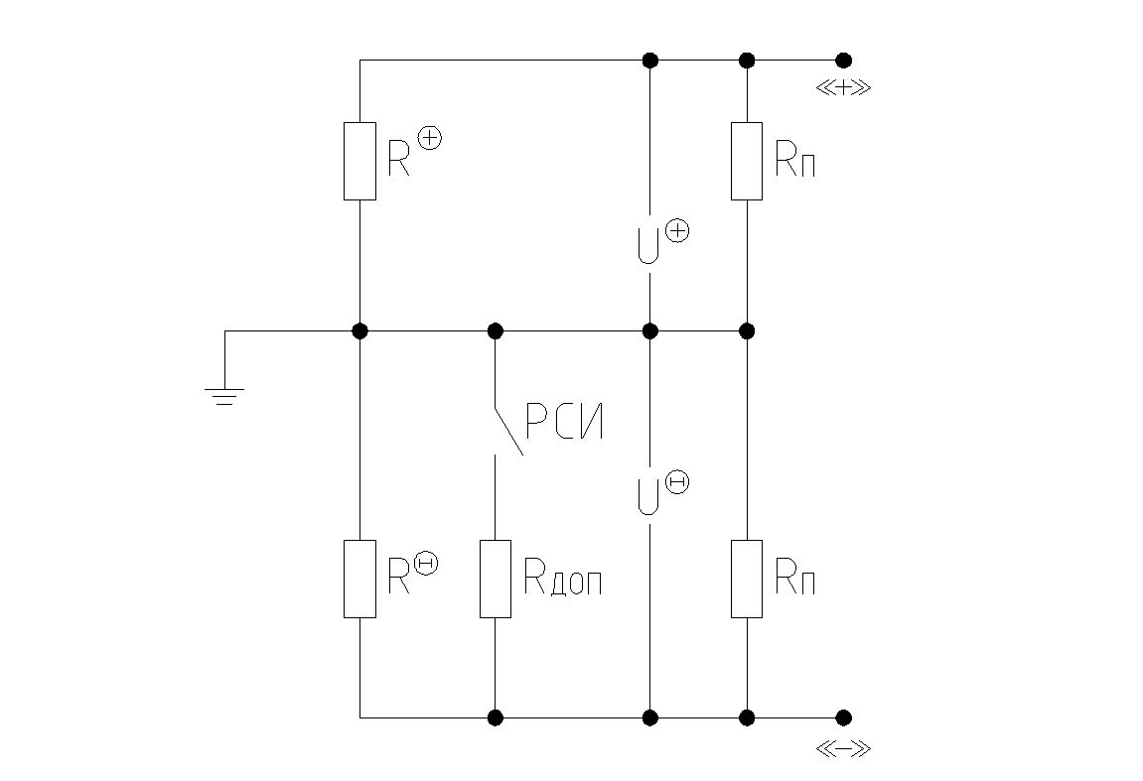

Рисунок а

Измерение численного значения сопротивления изоляции силовых цепей производится путем контроля напряжений U⊕ и U^{Θ} до и после коммутации добавочного сопротивления Rдоб на корпус тепловоза.
Измерение сопротивления изоляции цепей управления
Измерения численного значения сопротивления изоляции цепей управления производится системой МСУ-Т автоматически, путем поочередного контроля напряжений между корпусом
тепловоза, плюсовой и минусовой цепью см. рис. в . Напряжение контролируется датчиком ИН4, переключение которого производится при помощи контактов реле РСИ . Измерение производится через 20 секунд после запуска дизеля и затем повторяется с периодом 4 минуты. Вычисленные значения величин сопротивления плюсовой и минусовой цепей управления отображаются на дисплее машиниста в кадре “Бортовая сеть”. В случае снижения сопротивления изоляции одной из цепей ниже 500 КОм на дисплей будет выдано сообщение “Сопротивление изоляции (+) цепи управления <500 КОм” или “Сопротивление изоляции (-) цепи управления <500 КОм ”. Сообщения должны быть квитированы и повторная их выдача системе диагностики разрешена только после устранения неисправности – повышения сопротивления изоляции до нормального уровня (более 500 КОм).
Измерение сопротивления изоляции цепей управления в автоматическом режиме производится только при работающем дизеле и выключенном тумблере Тб15, расположенном на наружной стене высоковольтной камеры.
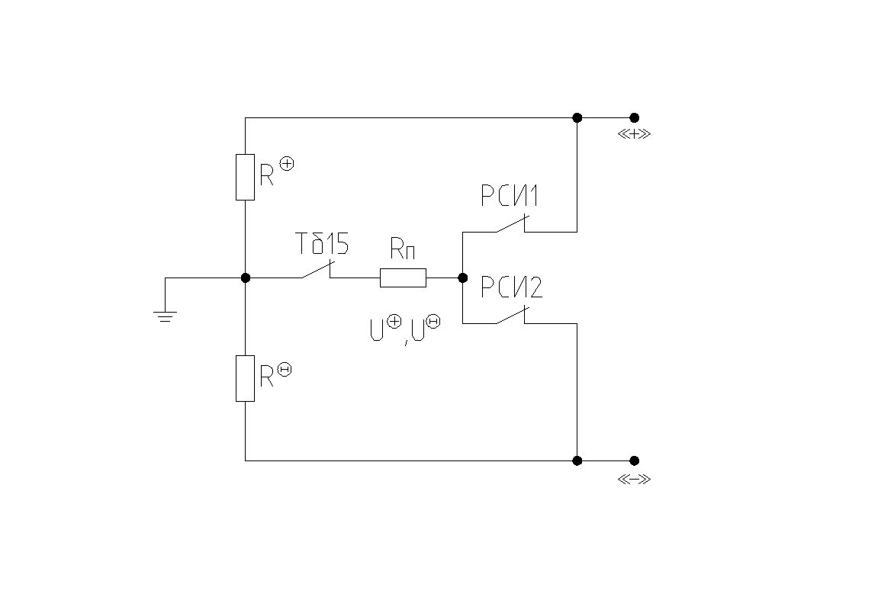

Рисунок в
Для обнаружения повреждения изоляции в цепях управления и собственных нужд, тепловоз оборудован специальным прибором V1 с кнопками Кн4 и Кн5, при помощи которого можно определить состояние сопротивления изоляции в низковольтных цепях. Кнопки позволяют подключить прибор между “плюсом” и корпусом, между “минусом” и корпусом, а также между “плюсом” и “минусом”. Подключение прибора к “плюсу” осуществляется через контакты тумблера Тб15.
На тепловозе величина напряжения Uс может принимать значения:
Uс=110 В при работающем вспомогательном генераторе;

Uс=96 В при отключенном СтБ и нормальном напряжении аккумуляторной батареи.
Для этих значений Uс рассчитаны зависимости Rиз от суммы показаний вольтметра V1 в виде двух пересчетных шкал на табличке, расположенной рядом с прибором.
Методика измерения сопротивления изоляции цепи Rиз следующая:
-замеряют напряжения при опущенных кнопках, нажатой Кн14, затем Кн15/”Uc, U” “+”, U”-”/;
-определяют сумму показаний вольтметра U=U”+” + U”-”;
-по пересчетной шкале для напряжения Uс против величины U находят величину сопротивления изоляции Rиз.
Для определения места с пониженным сопротивлением изоляции на тепловозе установлены разъединители РЦ1 и РЦ2 и щеточный переключатель ППЗ . С помощью контактов разъединителей РЦ1 и РЦ2, включенных в минусовые цепи питания электрических аппаратов схема разбивается на 10 групп. Для определения группы, в цепи которой понижено сопротивление изоляции, через контакты переключателя ППЗ при нажатой кнопке Кн5 подается в них поочередно “минус” питания. При подаче
питания в группу, в которой имеется цепь с пониженным сопротивлением изоляции вольтметр V1 покажет соответствующее напряжение.
Защита от перегрева электронагревателей ЭН1 или ЭН2 предназначена для снятия питания с электронагревателей и подачи сигнала в МСУ-Т в случае нарушения вентиляции электронагревателей и повышения температуры в месте их установки.
Защита состоит из датчиков-реле температуры РТК типа ТАМ103-105 °, промежуточных реле РУ8 (для передней кабины) и РУ10(для задней кабины). Датчик-реле температуры установлен в коробе рядом с электронагревателем. При отсутствии вентиляции, например, в передней кабине, температура воздуха вокруг электронагревателя увеличивается. При достижении температуры в месте установки датчика РТК-105 °С замыкается контакт РТК, питание от контактов тумблера Тб7 “Электрокалорифер” через контакт РТК подается на катушку реле РУ8. Реле включается, замыкается контакт РУ8 в цепи
катушки, т.е. реле становится на самоблокировку, размыкается контакт РУ8 в цепи катушки контактора КЭН1, контактор отключается, снимая питание с электронагревателей. Питание с катушки реле РУ8 снимается отключением тумблера Тб8. Замыкается контакт РУ8 на входе БУ-МСУ , на ДМ(1) появляется соответствующий сигнал о перегреве электронагревателей. В задней кабине питание при замыкании контакта РТК подается на катушку реле РУ10.
Отключение контакторов КП1-КП6, КВГ1 (“Сброс нагрузки”) происходит при установке контроллера машиниста на нулевую позицию или при срабатывании одной из защит.
При поступлении команды на снятие нагрузки вначале снимается напряжение с катушки контактора КВГ1, а затем через 0,8 – 1 сек. с катушек КП1-КП6. Задержка времени выполнена для исключения возникновения дуги в поездных контакторах, которая может приводить к подгару и износу силовых контактов.
При срабатывании защиты на дисплейном модуле появляется соответствующая информация.
После срабатывания защиты необходимо рукоятку контроллера установить на нулевую позицию, выяснить и устранить неисправность, после чего рукоятку установить на первую позицию. МСУ-Т исключает повторную сборку электрической схемы, если рукоятка контроллера находится на 2 – 15 позициях.
К защитам, приводящим к снятию нагрузки относятся:

Защита тягового генератора А-Г1 и выпрямительной установки от токов внешнего короткого замыкания. Защита срабатывает при токе выпрямительной установки 7500 А.
Защита по максимальному тормозному току с разборкой схемы ЭТ и замещением его пневматическим торможением. Защита срабатывает при токе тягового электродвигателя в режиме торможения 860 А.
Защита тягового генератора и выпрямительной установки от внутренних коротких замыканий -пробоя плеча.
Защита осуществляется с помощью реле максимального тока РМ2 типа РМ2112. Реле РМ2 включено между нулевыми точками “звезд” статорной обмотки. При срабатывании РМ2 размыкаются его размыкающие контакты между проводами 333 и 358 на входе БУ-МСУ. При этом отключаются контакторы КВГ1, КП1 –КП6, снимается возбуждение тягового генератора.
Защита от замыкания на корпус в любой точке силовой цепи тепловоза от повышенной утечки тока, вызванной нарушением изоляции силовых цепей (замыкание на “землю”), наличием
влаги или загрязнением в отдельных изоляционных промежутках осуществляется системой МСУ-Т после определения сопротивления изоляции между плюсовой цепью и корпусом и минусовой цепью и корпусом тепловоза . Срабатывание защиты производится при напряжении на выходе ВУ более 50 В по уровню сопротивления изоляции менее 20 кОм, при этом происходит разборка тяговой схемы и на дисплей машиниста выдается сообщение “Земля в плюсе силовой цепи”, либо “Земля в минусе силовой цепи”, в зависимости от места, где обнаружен пробой. После квитирования этого сообщения и сброса позиции контроллера в ноль признак срабатывания защиты будет сброшен автоматически и тепловоз готов к очередной сборке тяговой схемы.
При пробое на корпус одной из цепей машинист (под свою ответственность) имеет возможность продолжить движение тепловоза, отключив контроль системой МСУ-Т этой цепи. Для этого необходимо после выдачи тревожного сообщения, не квитируя его, нажать кнопку “Поиск”.
Система автоматически найдет признак соответствующей защиты в кадре “Дискретные входы” и поставит курсор в соответствующей строке: “Земля в плюсе” или “Земля в минусе”. Затем нажать клавишу “ВВОД” и в появившемся поле ввода директивы ввести свой табельный номер при помощи стрелок на экране. По окончании нажать “ВВОД”. В результате системой будет отключен контроль замыканий соответствующей силовой цепи.
Защита по минимальному тормозному току. При уменьшении тормозного тока в случае снижения скорости или при неисправности в системе регулирования схема ЭТ разбирается. Если разборка схемы произошла на промежуточных позициях, то повторная сборка схемы возможна только при установки контроллера в исходное положение.
Защита от нарушения работы электродвигателей мотор – вентиляторов тормозных резисторов.
Защита осуществляется путем измерения и сравнения токов электродвигателей мотор - вентиляторов ЭВТ1 и ЭВТ2. В цепи питания электродвигателей включены шунты Ш14 и Ш15 соответственно, сигналы с шунтов поступают на входы измерителей тока ИТ14 и ИТ15, а с них на БУ-МСУ.
При нормальной работе электродвигателей эти сигналы одинаковы. При нарушении работы одного из вентиляторов (например, заклинивание вентилятора, перегруз и др.) сигнал на входе БУ-МСУ изменяется, БУ-МСУ разбирает схему ЭТ.
Защита от превышения конструкционной скорости тепловоза или срыва шестерни.
Если при реализации алгоритма “Защита от боксования” вычисленная МСУ-Т величина частоты вращения тягового электродвигателя (одного или нескольких) будет соответствовать режиму превышения конструкционной скорости, то срабатывает защита, нагрузка снимается.
Для защиты обслуживающего персонала от поражения высоким напряжением при работе тепловоза под нагрузкой на высоковольтной камере установлены конечные выключатели БД1-БД5, которые размыкают свои контакты при открывании дверей. Контакты конечных выключателей включены на входе БУМСУ. При открывании дверей высоковольтной камеры отключаются контакторы КВГ1, КП1-КП6, нагрузка снимается.
МСУ-Т предусмотрена защита от произвольного трогания тепловоза на позициях контроллера выше первой – “блокировка первой позиции”. Если случайно включить выключатель “Управление тепловозом”, когда рукоятка контроллера находится на 2-15 позициях, или если
включилась какая-либо защита и произошел “сброс нагрузки”, то контакторы КП1-КП6 и КВГ1 не включатся до тех пор, пока рукоятка контроллера не будет установлена на первую позицию.
МСУ-Т осуществляет защиту дизеля от падения масла ниже 0,3 МПа(3 кгс/см²) на 12-15 позициях контроллера. При размыкании контакта РДМ2 между проводами 465 и 416 на входе БУ-МСУ контакторы КВГ1, КП1-КП6 отключаются, нагрузка снимается.
МСУ-Т осуществляет защиту дизеля от перегрева воды (выше 110 °С) и масла (выше 86 °С). При превышении этих величин происходит сброс нагрузки, разборка тяговой или тормозной схемы.
При движении тепловоза с поездом, в особо опасных случаях, когда дальнейшему движению грозит опасность и возможно крушение, необходимо экстренно снять нагрузку с генератора включить на полную эффективность электрический тормоз локомотива и пневматический тормоз состава, включить подачу песка, для предупреждения об опасности включить тифон, для уменьшения вероятности пожара на низкой скорости остановить дизель. Тепловоз оборудован устройством аварийного останова, позволяющим перечисленные действия машиниста заменить одним действием – выдергиванием ключа
выключателя ВкА “Аварийный останов тепловоза”. Кроме того, этот ключ после выполнения аварийного останова должен остаться у машиниста, как доказательство того, что машинистом приняты меры по аварийной остановке поезда.
В случае аварийной ситуации машинист должен установить рукоятку крана машиниста в положение экстренного торможения (6 положение) и выдернуть рукоятку выключателя ВкА “Аварийный останов тепловоза”. При этом обеспечивается режим экстренного торможения пневматической системы состава. При выдергивании рукоятки ключа ВкА через его контакты:
-получает питание катушка реле РУ1 по цепи:
клеммы 4/1-4, 15/1-3, провод 1101, контакт ВкА, провода 1102, 820, 822, катушка реле РУ1. Реле включается:
-подается сигнал на БУ-МСУ (размыкается контакт ВкА между проводами 1038 и 1039) .
Размыкающими контактами реле РУ1 разрывается цепь питания катушки реле РУ9, которое отключается.
От БУ-МСУ отключаются контакторы КВГ1, КП1-КП6, нагрузка снимается. При включенном на пульте управления выключателе Вк4 происходит сборка схемы электрического тормоза тепловоза с исключением защит. Происходит торможение с максимальным тормозным усилием. Одновременно от БУ-МСУ подается питание на катушку вентиля ВТ2, обеспечивающего подачу воздуха в тормозные цилиндры локомотива.
Контактами реле РУ1 подается питание на катушку вентиля ВЗС1 “Тифон”, через замкнутые размыкающие контакты реле РУ9 на катушки вентилей песочниц ВП1 и ВП3 .
В схеме электропневматического тормоза через замкнутый контакт реле РУ9 включается электропневматический тормоз в режиме экстренного торможения.
Происходит электрическое торможение тепловоза с максимальным тормозным усилием совместно с пневматическим торможением тепловоза и всего состава. При снижении скорости тепловоза до 10 км/ч от системы КЛУБ-У включается реле РУ5, которое замыкает свои контакты между проводами 367 и 372 на входе БУ-МСУ , при этом по сигналам от БУ-МСУ дизель останавливается, схема электрического тормоза разбирается. В тормозные цилиндры тепловоза воздух подается через
отключенный вентиль ВТ1 давлением, определяемым разрядкой тормозной магистрали. Полная остановка производится пневматическим торможением.
При пожаре, в случае приведения в действие установки газового пожаротушения освобождается шток выключателя блокировки газового пожаротушения БГП, который расположен в районе огнетушителя ОС-8М. При замыкании контактов БГП на входе БУ-МСУ между проводами 464 и 465 по сигналам от БУ-МСУ снимается нагрузка с тягового генератора, дизель останавливается.
Защита тягового генератора и выпрямительной установки от внутренних коротких замыканий (пробой плеча выпрямительной установки) осуществляется элементами выпрямительной установки ВУ1. Последовательно с каждым вентилем установлены предохранители, и имеющие вспомогательные контакты. При перегорании одного предохранителя замыкается его контакт , на входе БУ-МСУ между 341 и 343 или 344 и 345. На ДМ(1) появляется сигнал “Предохранитель ВУ перегорел”. При перегорании в плече ВУ1 двух последовательных предохранителей в ВУ1 включается реле защиты. При замыкании контакта ВУ1 между проводами 341 и 346, 344 и 348 на входе БУ-МСУ отключаются контакторы КВГ1, КП1-КП6, нагрузка снимается.
При пожаре, в случае перегорания одного из предохранителей И1-И20, происходит обрыв цепи на входах БУ-МСУ. В этом случае по сигналам от БУ-МСУ происходит снятие нагрузки генератора, останов дизеля.
МСУ-Т осуществляет защиту дизеля путем его остановки (снятием питания с МР6) при срабатывании следующих защит:
а) При падении давления масла на входе в лоток дизеля ниже 0,05 МПа (0,5 кгс/см²).
б) При нормальной работе в картере дизеля должно быть разрежение 10-100 мм. вод. ст. Если давление в картере превышает указанную величину, то контакты жидкостного манометра КЖМ замыкаются на входе БУ-МСУ .
в) Останов дизеля происходит при выключении на пульте управления тумблера Тб3 “Аварийный останов дизеля”.
г) Одновременно со снятием нагрузки останов дизеля происходит:
-при замыкании контактов БГП;
-при размыкании контактов выключателя ВкА на входе БУ-МСУ.

12. Вспомогательные устройства
12 . 1. Управление вентилями песочниц.
На тепловозе установлено 4 вентиля песочниц, по два на каждую тележку, которые управляются следующим образом:
-при нажатии педали Кн9 “Песок”, когда питание на вентили подается по цепи: клемма 7/1-7, автоматический выключатель АВ5 “Вспомогательные цепи”, провод 878, клеммы 4/1-4, провод 836, клемма 15/1-3, провод 1122, педаль Кн9, провод 1123, клемма 15/10, провод 847, клемма 4/10, провод 848, замкнутый вспомогательный контакт реверсора, провод 843, клемма 4/9, провода 844, 1121, 1119, 838, 839 и 845, катушки вентилей ВП1 и ВП3,. При движении назад питание получают катушки вентилей ВП2 и ВП4. При этом в обоих случаях песок подается под передние оси двух тележек;
-при необходимости подать песок только под переднюю ось по ходу движения, нажимают кнопку Кн10 “Песок”, установленную на пульте машиниста. Цепь питания вентиля ВП1 следующая: клеммы 15/1-3, провода 1101, 1116, контакт кнопки Кн10, провода 1119, 838, 839, 840, катушка вентиля ВП1. При этом цепь вентиля ВПЗ, подающего песок под ведущую ось ведомой тележки, разрывается размыкающим контактом кнопки Кн10;
-при аварийном останове тепловоза вентили получают питание через замкнутые размыкающие контакты реле РУ5 – промежуточного реле скорости 10 км/час и РУ9 – промежуточного реле аварийного останова по цепи: клеммы 4/1-4, провод 841, размыкающие контакты реле РУ5, РУ9, замкнутый вспомогательный контакт реверсора, клемма 4/9, катушки вентилей ВП1 и ВП3. При скорости тепловоза ниже 10 км/час замыкается контакт “10 км/час” блока коммутации и регистрации БКР устройства КЛУБ-У и подается напряжение на катушку реле РУ5. Размыкается контакт РУ5 в цепи вентилей песочниц, подача песка прекращается.
12. 2. Звуковые сигналы .
Тепловоз оборудован пневматическими звуковыми сигналами с дистанционным электрическим управлением. Чтобы включить сигналы, машинист или помощник должны нажать соответственно кнопки Кн6-1, Кн6-2 (тифон) или Кн7-1, Кн7-2, Кн7-3 (свисток). При этом подается напряжение на электропневматические вентили ВЗС1 или ВЗС3, которые открывают доступ воздуха в звуковые сигналы. Аналогично работает сигнал вызова помощника машиниста из дизельного помещения. Чтобы включить сигнал, машинист должен нажать кнопку Кн8 “Вызов помощника”, при этом подается напряжение на электропневматический вентиль ВВП.
12. 3. Управление гребнесмазывателем .
Система гребнесмазывания предназначена для периодической дозированной подачи смазки на гребни колес ведущих колесных пар тележек с целью уменьшения их износа (подреза). Подача смазки осуществляется по пройденному пути или по времени при включении вентилей ВГ1 или ВГ2 в зависимости от направления движения. Напряжение на катушки вентилей поступает от блока управления БУ-МСУ при
включенном тумблере Тб8 “Гребнесмазыватель” (при этом замкнуты контакты Тб8 между проводами 1035 и 1036 на входе БУ-МСУ (см. лист 6). При прохождении заданного расстояния включаются электромагнитные вентили ВГ1 или ВГ2 и сжатый воздух поступает из питательной магистрали к форсункам, которые обеспечивают при этом подачу смазки на гребни первой по ходу движения колесной пары тележек.
Для оперативного управления работой гребнесмазывателя, в кабине машиниста, предусмотрен тумблер Тб8 «Гребнесмазыватель», который разрешает или запрещает МСУ-Т включать вентили гребнесмазывателя ВГ1 (реверсор «вперед»), ВГ2 (реверсор «назад»).
МСУ-ТЭуправляет вентилями гребнесмазывателя в зависимости от направления движения тепловоза и с учетом запрещающих (блокирующих) сигналов и выбранных параметров работы.
Запрещающими сигналами, блокирующими работу гребнесмазывателя, являются:
скорость локомотива ниже 20 км/ч;
наличие сигналов по боксованию или юзу;
наличие сигнала о пневматическом торможении локомотива (от датчика давления в магистрали тормозных цилиндров РДТ2);
экстренное торможение локомотива.
В модуле дисплейном предусмотрена страница настройки параметров работы гребнесмазывателя, которые устанавливаются машинистом при помощи виртуальных клавиш, расположенных на дисплее:
продолжительность импульса подачи напряжения на вентиль гребнесмазывающего устройства в секундах выбирается из ряда: 1 , 2 , 3 , 4 , 5 с;
режим интервала между импульсами – «по времени» либо «по пройденному пути»;
продолжительность интервала между импульсами подачи напряжения в режиме задания «по времени» в секундах выбирается из ряда: 5 , 10 , 15 , 20 , 25 с;
продолжительность интервала между импульсами подачи напряжения в режиме задания «по пройденному пути» в метрах устанавливается из ряда: 65 , 130, 200 , 265, 300 м.
На странице настройки параметров работы гребнесмазывателя также отображаются состояние Тб8, ВГ1, ВГ2 (включен/отключен).
Напряжение на выходе БУ-МСУ отсутствует при наличии одного из сигналов:
-наличия в тормозных цилиндрах сжатого воздуха давлением 0,11 – 0,13 МПа (1,10 – 1,30 кгс/см²) подается при замыкании контакта датчика – реле давления РДТ5;
-сигнал возникновения боксования или юза колесных пар;
-сигнал о скорости движения электровоза менее 20 км/час.
12. 4. Управление электрокалориферами.
Обогрев кабины машиниста осуществляется теплым воздухом, который нагревается, проходя через трубчатые электронагреватели ЭН1 (передняя кабина) и ЭН2 (задняя кабина). Привод вентилятора электрокалорифера осуществляется электродвигателем ЭКФ1. Электродвигатель передней кабины включается автоматическим выключателем АВ9 (режим вентиляции) или через вспомогательные контакты контактора КЭН1 (режим обогрева). При включении АВ9 напряжение на электродвигатель подается по цепи: клеммы 7/21-22, провод 1511, клеммы 20/5, провод 1137, автоматический выключатель АВ9, провода 1139, 1140, 1507, 1508, резистор Rэ1, провода 1509, 1510, 1141, электродвигатель ЭКФ1, провод 3112, “минус”. В цепь якоря электродвигателя введен резистор Rэ1, электродвигатель имеет пониженную частоту вращения.
Включение электронагревателя ЭН1 осуществляется контактами контактора КЭН1, катушка контактора получает питание от клеммы 20/5 при включении автоматического выключателя АВ9 и тумблера Тб7. Включение электродвигателя ЭКФ1 осуществляется вспомогательными контактами КЭН1 между проводами 1505 и 1506.
12. 5. Бытовой холодильник.
На тепловозе установлен бытовой холодильник типа “Морозко”, который получает питание от автоматического выключателя АВ5 “Вспомогательные цепи” через контакты штепсел. разъема ШР8.
12. 6. Электроплитка.
Кабина машиниста оборудована электроплиткой ЭП и розеткой Рз9 для ее подключения.
12. 7. Розетки тепловоза.
Снаружи тепловоза под кузовом установлены следующие розетки: РзВ1 и РзВ2 для ввода тепловоза в депо при остановленном дизеле. В розетки введены провода от первого и шестого тяговых электродвигателей, которые в данном случае соединены последовательно.
Для трогания тепловоза необходимо установить реверсор в положение “Вперед” или “Назад”, подсоединить провода от источника внешнего питания к розеткам ( при включенном напряжении ), затем подать напряжение и плавно увеличить его. Величина тока не должна превышать 400 А.
РзБ - для подзаряда аккумуляторной батареи от источника внешнего питания.

Описание функционирования микропроцессорной системы МСУ-ТЭ тепловозов ТЭП70БС№№2-14

Пояснительная записка

КОЛОМНА-2006

Сообщения, которые могут появляться на ДМ при работе системы регулирования напряжения на обмотке собственных нужд вспомогательного генератора и при работе системы энергоснабжения состава (контролируются управляемый выпрямитель БВГ2, генератор А-Г2, выпрямительная установка ВУ2, электрические аппараты).

Наименование сообщения | Условия его появления на ДМ
- Защита по току возбуждения А-Г2>220А | Ток возбуждения генератора А-Г2 превысил 250А, Отключение контактора КЕ, Сброс самовозбуждения
- Самовозбуждение сорвалось | Напряжение на обмотке собственных нужд в течение 1секунды менее 50В, Сброс нагрузки, схема не соберется, повторить принудительное возбуждение.
- Нет напряжения на обмотке А-Г2 | Нет питающего напряжения на обмотке собственных нужд, Сброс нагрузки, схема не соберется, повторить принудительное возбуждение
- Перегорел 1-й предохранитель/ 2-й предохранитель/ 3-й предохранитель БВГ2 | Выход из строя одного из предохранителей БВГ2, сброс нагрузки, сброс самовозбуждения, схема не соберется
- Самовозбуждение состоялось | При отключении контактора КВГ3 (после принудительного возбуждения) напряжение на обмотке собственных нужд более 50В
- Самовозбуждение не состоялось | При отключении контактора КВГ3 (после принудительного возбуждения) напряжение на обмотке собственных нужд менее 50В, схема не соберется, повторить принудительное возбуждение
- Блокировка двери отсека энергоснабжения БД5 | Отсутствии сигнала с блокировки БД5, Отключение контактора энергоснабжения КЭ, Сброс самовозбуждения
- Энергоснабжение включено | При включении контактора КЭ
- Защита по току энергоснабжения>220А | При превышении допустимого тока на выходе выпрямительной установки ВУ2, Отключение контактора КЭ
- Неисправны предохранители ВУ2 | Наличии сигнала с одного из предохранителей ВУ2, Отключение контактора КЭ

Основные параметры электропередачи

В режиме «тяга» программное обеспечение системы МСУ-Т задает внешние характеристики тягового генератора в соответствии с таблицей 1:
Таблица 1
Позиция  КМ | Частота вращения вала дизеля, об/мин | Отсечка по напряже-нию на выходе УВ1, В | Отсечка по току на выходе УВ1, А | Мощность на выходе ВУ1 Рсел, кВт | Мощность на выходе ВУ1 Рполн, кВт
1 | 350 ±3 | 275 ±5 | 2500 ±50 | 80 | 80
2 | 550 ±3 | 440 ±5 | 3950 ±50 | 220 | 220
3 | 585 ±3 | 470 ±5 | 4150 ±50 | 275 | 300
4 | 619 ±3 | 495 ±5 | 4400 ±50 | 325 | 375
5 | 654 ±3 | 525 ±5 | 4700 ±50 | 420 | 478
6 | 688 ±3 | 550 ±5 | 4900 ±50 | 510 | 600
7 | 723 ±3 | 575 ±5 | 5100 ±50 | 610 | 731
8 | 757 ±3 | 610 ±5 | 5400 ±50 | 730 | 897
9 | 792 ±3 | 635 ±5 | 5650 ±50 | 870 | 1215
10 | 826 ±3 | 660 ±5 | 5900 ±50 | 1070 | 1387
11 | 861 ±3 | 690 ±5 | 6150 ±50 | 1170 | 1715
12 | 895 ±3 | 720 ±5 | 6400 ±50 | 1385 | 1916
13 | 930 ±3 | 745 ±5 | 6650 ±50 | 1612 | 2246
14 | 965 ±3 | 775 ±5 | 6900 ±50 | 1900 | 2430
15 | 1000 ±3 | 800 ±5 | 7200 ±50 | 2130 | 2630
где:
№ КМ - номер позиции контроллера машиниста;
Р сел - мощность тягового генератора при исключении индуктивного датчика из контура регулирования мощности;
Р полн - мощность тягового генератора при включении индуктивного датчика в контур регулирования мощности.

В режиме «тяга + энергоснабжение» свободная мощность дизеля распределяется системой МСУ-ТЭ следующим образом:
Ртяга = Рсел – Рэнерго + dРид
где:
Рэнерго – измеренная мощность генератора энергоснабжения;
Рсел – селективная мощность, рассчитываемая системой МСУ-ТЭ как функция частоты вращения дизеля;
dРид – расчетная добавочная мощность, определяемая положением индуктивного датчика дизеля;
Ртяга – задание мощности тягового генератора.
Процесс нагружения тягового генератора системы производит следующем образом:
В зависимости от заданного номера позиции контроллера машиниста Система задаёт в регулятор дизеля (РД) нужную частоту вращения. РД начинает обрабатывать задание, выдвигая рейку ТНВД на подачу. Вместе с ростом частоты вращения Система увеличивает ток возбуждения тягового генератора, нагружая дизель по селективной характеристике, которая является функцией частоты вращения. После выхода дизеля на заданную частоту вращения и соответственно селективный уровень мощности, соответствующей этой частоте, Система включает программный регулятор индуктивного датчика. Система увеличивает ток возбуждения (соответственно и мощность, снимаемую с зажимов выпрямительной установки) в зависимости от рассогласования измеренного значения выхода штока индуктивного датчика и его минимального значения. При этом, для каждой позиции введено ограничение приращение мощности dР. Значение параметров мощности для каждой позиции приведены в таблице 1. Необходимо отметить, что при понижении позиции контроллера, уровень мощности снижается не как функция частоты вращения, а как функция позиции контроллера машиниста.
Таким образом, Система отвечает за уровень селективной характеристики тепловоза. Уровень полной мощности при заданной частоте вращения вала дизеля должна обеспечить настройка регулятора дизеля (выход индуктивного датчика) при условии исправности топливной аппаратуры и турбокомпрессора дизеля.

Проверка характеристик ДГУ тепловоза при нагружение на тормозные резисторы
Для нагружения дизель-генератора на тормозные резисторы надо предварительно выполнить необходимые коммутации предусмотренными для этого силовыми перемычками в высоковольтной камере. Коммутацию допускается проводить только при остановленном дизеле и выключенной МСУ-ТЭ.
В высоковольтной камере обязательно должна быть снята перемычка «Блокировка нагружения» (БН). Отключение сигнала БН переводит систему МСУ-ТЭ в режим нагружения дизель-генератора на тормозные резисторы.
Для нагружения дизель-генератора необходимо выполнять те же действия, что и при приведении тепловоза в движение.
В режиме нагружения дизель-генератора на тормозные резисторы поездные контакторы КП1-КП6 не включаются.
Режим нагружения на тормозные резисторы позволяет провести проверку работы дизель-генератора и системы МСУ-ТЭ под нагрузкой на всех позициях контроллера машиниста. При этом происходит функциональная проверка всех составных частей системы МСУ-Т, задействованных в режиме тяги, за исключением преобразователей измерительных ИТ4 – ИТ9 (измерители токов якоря тяговых электродвигателей) и датчиков частоты вращения колесных пар.

Эксплуатационные ограничения
К работе с системой МСУ-ТЭ допускаются только лица имеющие допуск, прошедшие специальную подготовку и инструктаж по технике безопасности с электроустановками с напряжением до 1000 В.
Наладочные и профилактические работы, которые осуществляются при включенном питании, должны осуществляться не менее чем двумя лицами из обслуживающего персонала имеющие допуск.
Работы, связанные с внешним осмотром элементов МСУ-ТЭ, сменой предохранителей, должны производиться только после отключения питания.
Категорически запрещается:
- соединять и разъединять разъемы внешних соединений устройств при включенном питании;
- вынимать и вставлять модули устройств при включенном питании;
- производить прозвонку электрических цепей тепловоза мегаомметром при присоединенных разъемах МСУ-ТЭ.
При проведении ремонтных работ пайку допускается производить паяльником, имеющим напряжение до 36 В.
При монтаже, эксплуатации и техническом обслуживании МСУ-ТЭ необходимо выполнять общие правила работы, установленные для электрических установок в "Правилах устройства электроустановок" и в "Правилах технической эксплуатации электроустановок потребителей и правила технической безопасности при эксплуатации электроустановок потребителей".
«V>0» - если после возникновения тревожного сообщения о неисправности какого-либо блокировочного контакта нажать на клавиатуре клавишу «V>0», то возникнет кадр УСО, содержащий информацию о реальном состоянии этого аппарата (включен/выключен).

Изменения в управляющей программе системы МСУ-ТЭ тепловоза ТЭП70БС в части управления реверсором и сборкой тяговой схемы при неправильных действиях машиниста.
1. На запущенном тепловозе при установке тумблера «Управление реверсором» на контроллере машиниста в положение «Нейтраль» и тумблера «Управление тепловозом» во включенное положение позиции контроллера машиниста изменяться не будут. При изменении позиции КМ на дисплейном модуле ДМ появится сообщение «Сбрось позицию, задай направление движения». Тяговая схема при этом не соберется, частота вращения коленчатого вала дизеля расти не будет.
2. После перевода тумблера «Управление реверсором» в положение «Вперед» или «Назад» из положения «Нейтраль» на тяговой позиции на ДМ появится сообщение «Сначала позиция 0, затем задай направление движения».
3.При работе тепловоза под тягой и переводе тумблера «Управление реверсором» в положение «Нейтраль» тяговая схема разберется.
4. Если при движении локомотива под тягой при скорости более 3-х км/час перейти в режим выбега (установить нулевую позицию КМ) и переключить тумблер «Управление реверсором» в положение противоположное установленному, затем установить 1-ю позицию КМ, то при этом тяговая схема не соберется и на ДМ появится сообщение: «Переключение реверсора на скорости запрещено».
5. На запущенном тепловозе при установке тумблера «Управление реверсором» на контроллере машиниста в положение «Нейтраль» и тумблера «Управление тепловозом» в выключенное положение позиции контроллера машиниста изменяться не будут. При изменении позиции КМ на дисплейном модуле ДМ появится сообщение «Сбрось позицию, задай направление движения». Частота вращения коленчатого
вала дизеля расти не будет. После перевода тумблера «Управление реверсором» в положение «Вперед» или «Назад» из положения «Нейтраль» на тяговой позиции на ДМ появится сообщение «Сначала позиция 0, затем задай направление движения».

ОАО ВНИКТИ

Руководство по эксплуатации и работе

с дисплейным модулем системы МСУ

(для тепловозов ТЭП70 БС, У)

КОЛОМНА 2006

СОДЕРЖАНИЕ:

Настоящее руководство предназначена для ознакомления с принципом работы дисплейного модуля тепловоза ТЭП70БС,У, оборудованного электронным регулятором дизеля.

1 Работа с дисплейным модулем
Дисплейный модуль (в дальнейшем ДМ) является неотъемлемой частью МСУ-Т. Дисплей машиниста предназначен для отображения в режиме реального времени параметров тепловоза и Системы; при помощи клавиатуры ДМ осуществляется диалог между машинистом и Системой.
Передача информации осуществляется в двух направлениях:
- Система → машинист (отображение всей информации, собранной Системой, о состоянии основных узлов тепловоза, выдача аварийно-предупредительных сообщений);
- машинист → Система (воздействие на некоторые органы управления и параметры тепловоза непосредственно с экрана; сброс аварийных сообщений; вызов информационных кадров о состоянии тех или иных систем тепловоза).

Клавиатура ДМ.
На клавиатуре расположены следующие клавиши:
– влево;
– вправо;
– вверх;
– вниз;
«Е» - для приведения в действие выбранной кнопки на экране ДМ (в кадрах управления);
«С» - квитирование – для сброса возникшего тревожного сообщения;
«1», «2» «0» - для перехода на кадр, название которого указано рядом с данной кнопкой (см. рис. 1);
«aus» - для выключения ДМ (не рекомендуется использовать, т.к. после этого действия включение ДМ можно будет осуществить только последовательным выключением и включением автомата питания пультовых дисплеев);
«V>0» - если после возникновения тревожного сообщения о неисправности какого-либо блокировочного контакта нажать на клавиатуре клавишу «V>0», то возникнет кадр УСО, содержащий информацию о реальном состоянии этого аппарата (включен/выключен). Данная функция будет реализована на БС№20.

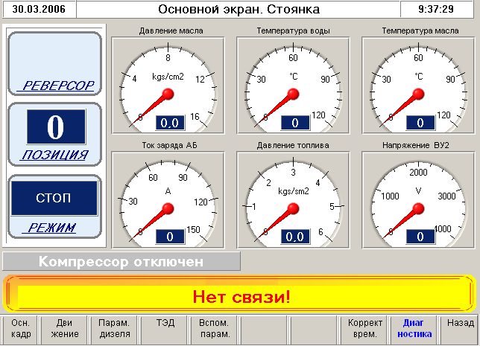
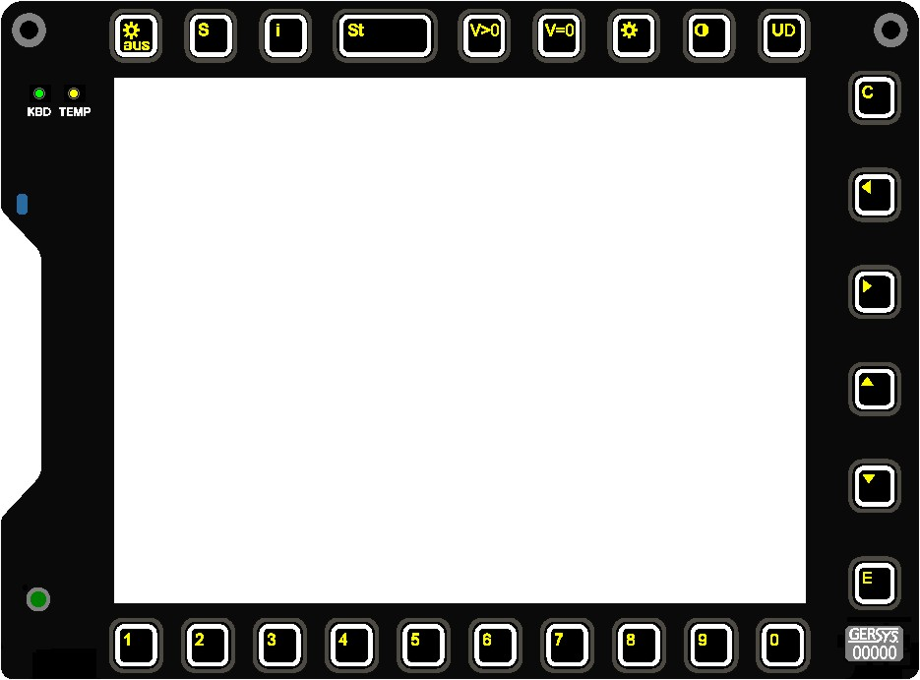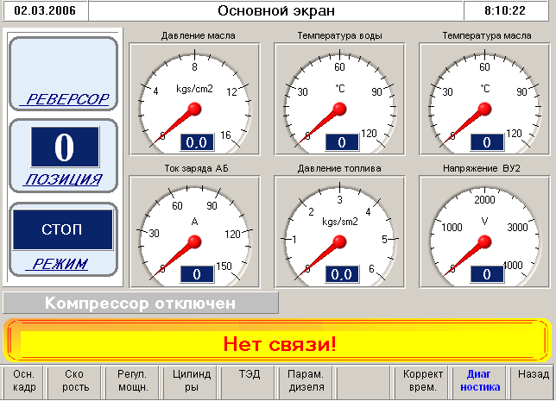
Система в норме
Рис. 1
Возникшее тревожное сообщение высвечивается на ДМ до тех пор, пока машинист не нажмет клавишу «С» на клавиатуре ДМ. После этого оно сменится на надпись «Система в норме», либо на другое тревожное сообщение, если оно к тому времени поступило из Системы.
Переключение языка отображения информации (при наличии данной опции в заказе) производится нажатием клавиши «St».

Flash-накопитель

Порядок подключения Flash-накопителя
- Flash-накопитель подключается только при выключенном питании дисплейного модуля ДМ (стойка может быть включена) к USB-разъему, который находится в тумбе помощника машиниста рядом с кассетой системы КЛУБ. Если вставить Flash при включенном питании дисплейного модуля, то это повлечет за собой появление на экране ДМ окна, которое закроет собой работающую программу. На режим работы тепловоза это не отразится, но ДМ окажется недоступен. Если это произошло, нужно выключить автомат питания дисплейного модуля, дождаться пока экран ДМ полностью погаснет и включить его снова.
- Flash извлекается при выключенном питании ДМ (стойка может оставаться включенной). Вынимать Flash из разъема при включенном питании дисплейного модуля категорически запрещается, это может привести к нарушению файловой структуры Flash с потерей всех данных и дальнейшая работа с Flash-накопителем будет возможна только после последующего форматирования Flash.
- 2-х Гб Flash-накопитель, поставляемый в комплекте с системой МСУ, позволяет регистрировать процессы, происходящие при работе тепловоза, не более 1400 часов. Желательно после каждой поездки результаты регистрации переносить на стационарный компьютер, где находится программа расшифровки информации. Если этого не делать, то Flash переполнится и регистрации происходить не будет.
Неисправности, возникающие при неправильной работе с дисплейным модулем.
На дисплейном модуле запрещается нажимать на верхний ряд кнопок, так как экран ДМ при этом может погаснуть. Если это произошло необходимо выключить автомат АВ7 (Питание пультовых дисплеев) и затем его снова включить. Произойдет перезагрузка ДМ. В данной ситуации эти операции не влияют на алгоритмы работы тепловоза.
При неправильном подключении Flash-накопителя к дисплейному модулю возможны нестандартные ситуации. Ниже описано, как правильно работать с Flash-накопителем.

Кадры ДМ.
С целью облегчения работы с информацией, поступающей на ДМ в процессе работы Системы, применен принцип разбиения информации по кадрам (см. рис. 2).
По характеру отображаемой информации дисплейные кадры делятся на:
кадры, предназначенные для постоянного использования локомотивной бригадой («Основные» кадры);
диагностические.
При включении питания дисплейного модуля появляется кадр, который называется «Основным», он содержит основную информацию о работе локомотива в данном режиме.
Диагностические кадры отображают полную информацию о той или иной системе тепловоза, собранную с датчиков.

3. 1. «Основные» кадры ДМ.
В зависимости от режима работы тепловоза предусмотрено два вида «основного» кадра ДМ:
- для режимов «СТОП», «ПРОКАЧКА», «ПРОКРУТКА», «ОСТАНОВ», «ХОЛ. ХОД» при стоянке тепловоза «Основной экран. Стоянка» (см. рис. 3);
- для режимов «ТЯГА», «ВЫБЕГ», «ЭДТ» и «ЗАМЕЩЕНИЕ» – «Основной экран. Движение» (см. рис. 4);
Смена «основных» кадров осуществляется автоматически при смене режима работы тепловоза. Возможен также переход вручную (кнопка 2).
Функционально оба кадра разбиты на четыре зоны .

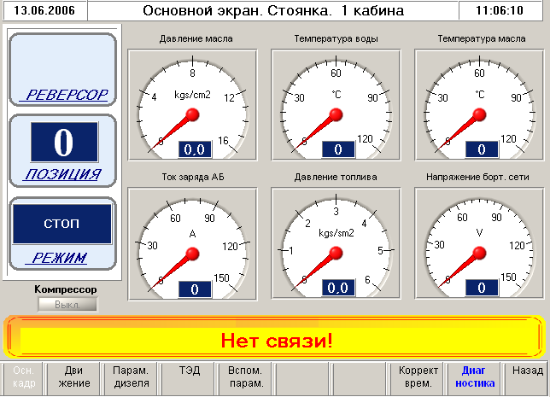
Система в норме

Рис. 3
II
III
IV
I
Приборная панель
Диаграмма мощности
Информационное табло
Панель информации о режимах движения
Индикаторы
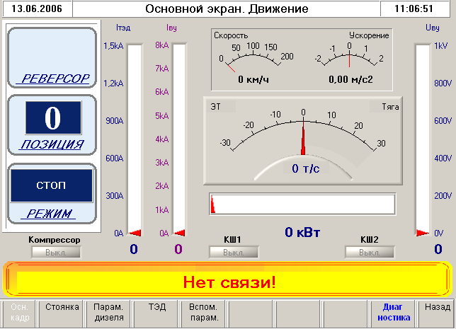
Система в норме
Рис. 4

Зона I «основного» кадра (см. рис. 4) предназначена для вывода названия активного экрана, текущей даты и времени.
В зоне II «основного» кадра размещены:
- Панель информации о режимах движения – три прямоугольных окна: «РЕВЕРСОР», «ПОЗИЦИЯ» и «РЕЖИМ» (данная панель универсальна, не меняет своего положения и постоянно присутствует на обоих «основных» кадрах);
В окне «РЕВЕРСОР» при помощи стрелки указывается положение реверсора в данный момент времени. Либо индицируется надпись «НЕЙТРАЛЬ».
Во втором окне в режимах «ПРОКАЧКА», «ПРОКРУТКА» и «ОСТАНОВ» под окном появляется надпись «ВРЕМЯ» и в окне индицируется обратный отсчет времени. В остальных режимах работы тепловоза под вторым окном высвечивается надпись «ПОЗИЦИЯ» и в окне выводится номер текущей позиции контроллера машиниста.
В третьем окне выводится надпись, соответствующая режиму работы тепловоза («СТОП», «ПРОКАЧКА», «ПРОКРУТКА», «ОСТАНОВ», «ХОЛ. ХОД», «ТЯГА», «ЭДТ», «ВЫБЕГ», «ЗАМЕЩЕНИЕ»).
- Приборная панель, на которой расположены указатели скорости, ускорения, силы тяги/торможения
- Индикаторы тока и напряжения выпрямительной установки («Основной кадр Движение»).
- Шесть стрелочных индикаторов для отображения наиболее важных для данного режима работы параметров («Основной кадр Стоянка»).
- Индикатор состояние компрессора (вкл./откл.);
- Индикаторы состояния контакторов КШ1, КШ2 (вкл./откл.) («Основной кадр Движение»).
Под зоной II располагается зона тревожных сообщений. Она представляет собой прямоугольник, который при нормальной работе Системы окрашен в общий цвет экрана и содержит текст «Система в норме», а в случае поступления тревожного сообщения изменяет цвет на желтый и отображает текст этого тревожного сообщения. Если по какой-либо причине связь между дисплейным модулем и блоком управления (стойкой) оказалась прервана, зона тревожных сообщений содержит текст «Нет связи!!». В этом случае на экране сохраняются последние значения параметров, полученные в момент перед потерей связи.
В зоне IV «основного» кадра размещены подписи к соответствующим кнопкам перехода по кадрам ДМ:
- «Движение» (для «Основной кадр. Движение »), «Стоянка» (для «Основной кадр. Стоянка»);
- «Параметры дизеля»;
- «ТЭД»;
- «Вспомогательные параметры»;
- «Корректировка времени и даты»;
- «Диагностика»;
- «Назад».
Обновление текущей информации на экране осуществляется с частотой 1 раз в секунду.

3. 2. Раздел «Диагностика».
Функциональное разбиение диагностических кадров отличается от «основных» только наличием зоны V (см. рис. 5). В ней располагается панель информации о режимах движения, которая отличается от аналогичной панели «основных» кадров только расположением и размерами.
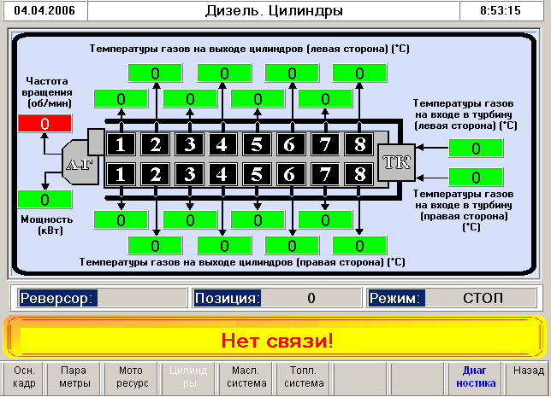
II
III
IV
I
V
Система в норме
Рис. 5

Информация, собранная в диагностических кадрах, описывает локомотив как совокупность различных систем. Доступ к любому кадру любой системы возможен из кадра «Диагностика». С помощью кнопок можно выбрать любую из подсистем тепловоза (см. рис. 6,рис. 7 ,рис. 8,рис. 9,рис. 10). Название выбранной системы отображается на панели, расположенной под схематическим изображением тепловоза, при этом изменяются подписи над кнопками (2-6) и, соответственно, переходы по экранам, осуществляемые с их помощью.

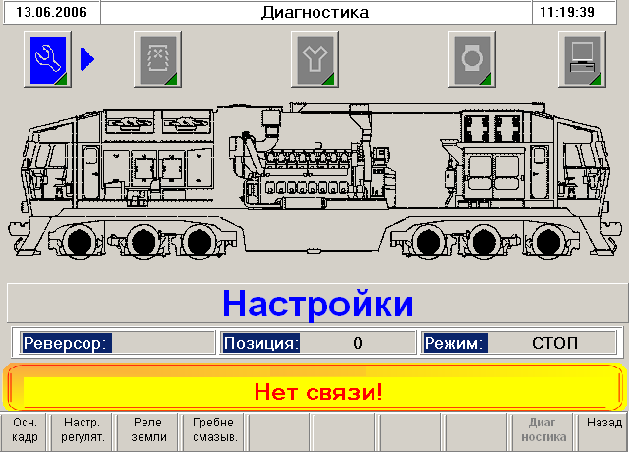
Система в норме
Рис. 6

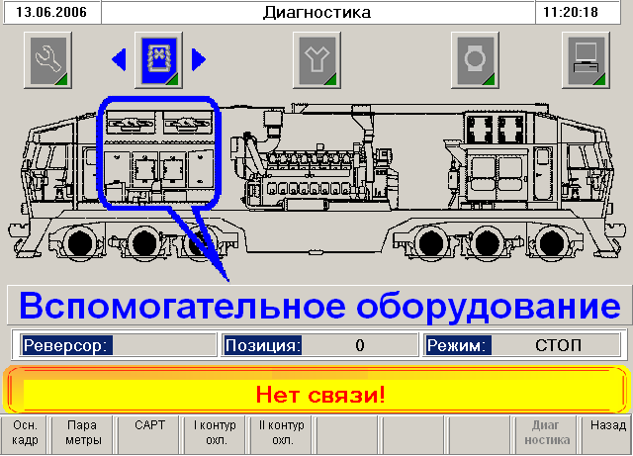
Система в норме
Рис. 7

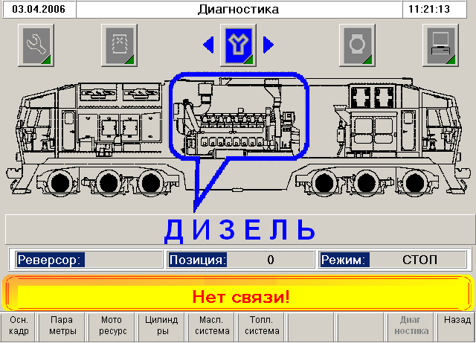
Система в норме
Рис. 8

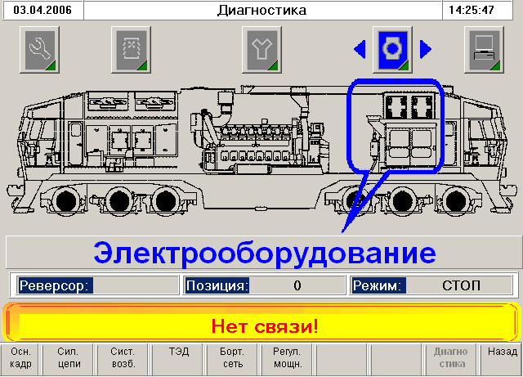
Система в норме
Рис. 9

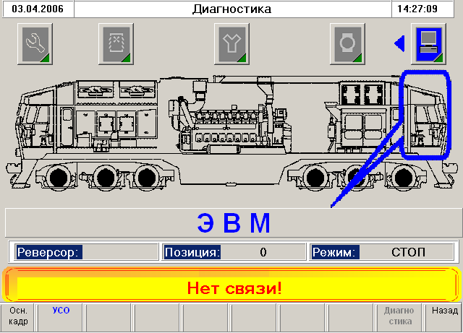
Система в норме
Рис. 10

Таким образом, осуществляются переходы согласно структурной схеме расположения кадров ДМ:
- Настройки («Настройки регулятора», «Гребнесмазыватель», «Реле земли»);
- Вспомогательное оборудование («Параметры», «САРТ», «I контур», «II контур»);
- Дизель («Параметры», «Моторесурс», «Цилиндры», «Масляная система», «Топливная система»);
- Электрооборудование («Силовые цепи», «Система возбуждения», «ТЭД», «Бортовая сеть», «Регулятор мощности»);
- ЭВМ («УСО»).

1. 2. 2. 1. «ЭВМ».

1. 2. 2. 1. 1. Кадр «УСО» и таблицы разъемов.
Кадр «УСО» (см. рис. 11) построен аналогично кадру «Диагностика». С помощью кнопок можно осуществлять переходы в таблицы разъемов, в которых описаны выходные и входные дискретные сигналы, аналоговые, частотные сигналы, сигналы температурного измерителя, а также в диагностические кадры блоков питания и интерфейсов (см. рис. 12).
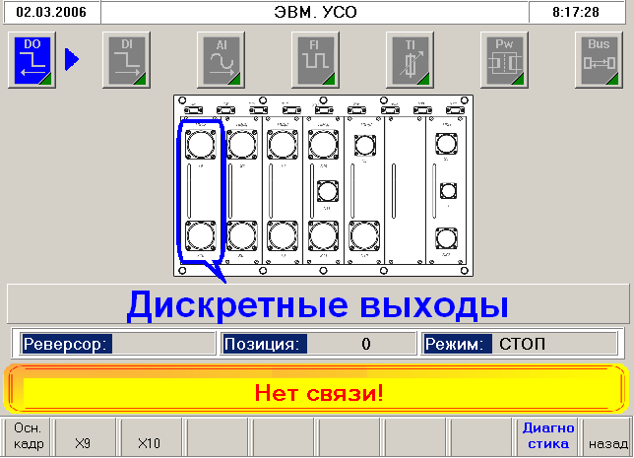
Система в норме
Рис. 11

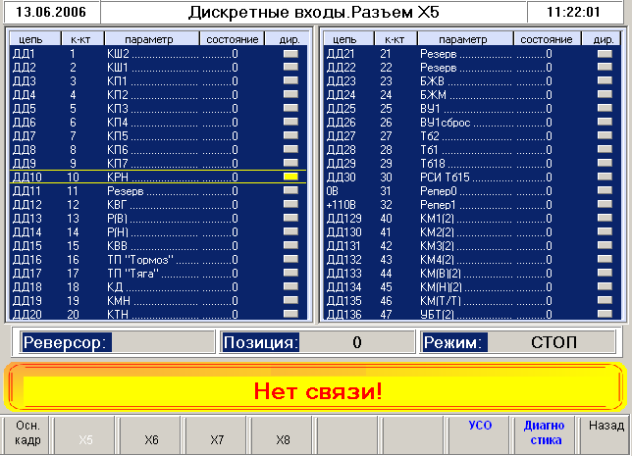
Система в норме
Рис. 12

Если возникла необходимость исключения из алгоритма работы какого-либо аппарата, описанного в разделе «Дискретные входы», необходимо:
- при помощи клавиш клавиатуры ДМ перейти на нужную строку (например рис. 12 – ДД10);
- нажать клавишу «Е», при этом на дисплее появится окно «Установка директивной команды» (см. рис. 13);
- при помощи клавиши клавиатуры ДМ перейти на кнопку «Да», нажать клавишу «Е». При этом прямоугольник директивы дискретного входа поменяет цвет внутренней заливки на красный. Данная операция предусмотрена для дискретных входов, не относящихся к органам управления тепловозом, расположенным на пульте машиниста. Эта операция равносильна тому, если бы в высоковольтной камере была поставлена (разорвана) физическая перемычка с блокировочного контакта неисправного аппарата;
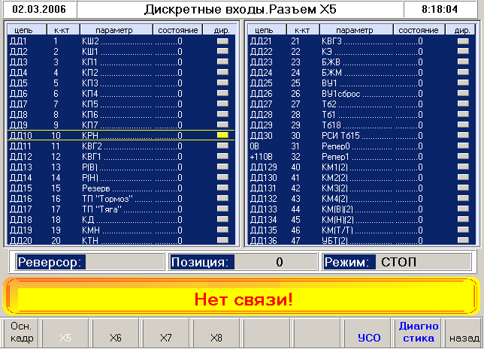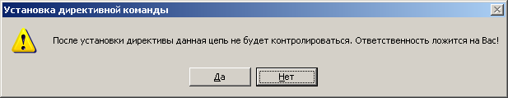
Система в норме
Рис. 13

Для отмены директивной команды необходимо произвести операции, аналогичные установке.

«Электрооборудование».
Раздел «Электрооборудование» содержит следующие кадры:
- «Системы возбуждения»;
- «Силовые цепи»;
- «ТЭД»;
- «Бортовая сеть»;
- «Регулятор напряжения».

Кадр «Системы возбуждения».

На кадре отображены следующие параметры (см. рис. 14):
- реальное состояние контакторов КВВ и КВГ в данный момент времени;
- напряжение генератора (В), ток возбуждения возбудителя (А), ток возбуждения тягового генератора (А), частота вращения (об/мин)

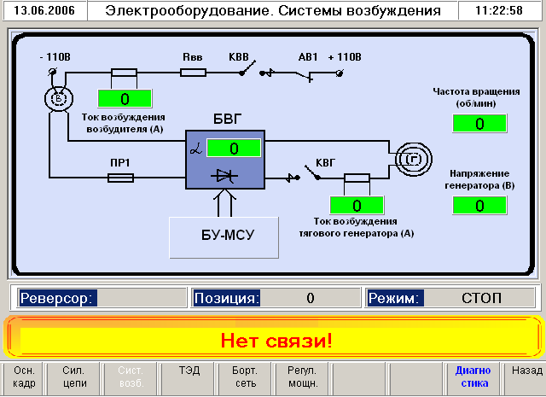
Система в норме
Рис. 14

Кадр «Силовые цепи».
На кадре отображены следующие параметры (см. рис 15.):
- реальное состояние реле РМ2 и контакторов КШ1 и КШ2 в данный момент времени;
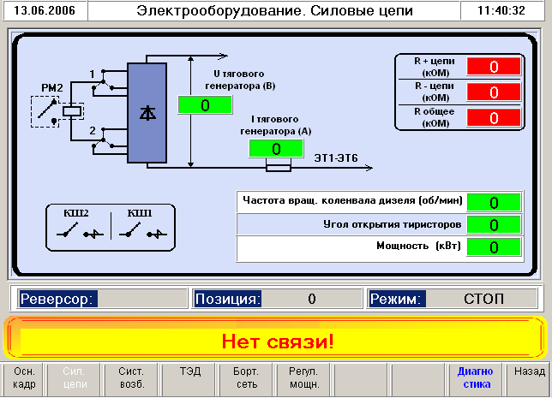
Система в норме
Рис. 15
- ток тягового генератора (А), напряжение тягового генератора (В), частота вращения коленвала дизеля (об/мин), угол открытия тиристоров, мощность (кВт), величина сопротивления силовых минусовой и плюсовой цепей и общее сопротивление силовых цепей (кОм);

Кадр «ТЭД».
На кадре отображены следующие параметры (см. рис. 16):
- реальное состояние контакторов КШ1, КШ2, КП1..КП7, тормозного переключателя ТП в данный момент времени;
- токи якорей и ток возбуждения тяговых электродвигателей (А);
- токораспределение в процентах;
- токи ЭВТ1, ЭВТ2 (А).
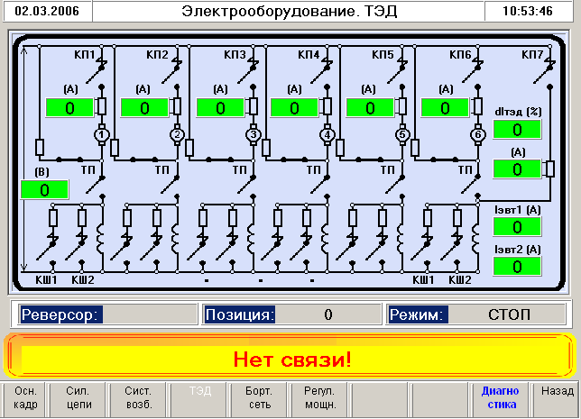
Система в норме
Рис. 16

Кадр «Бортовая сеть».
На кадре отображены следующие параметры (см. рис. 17):
- реальное состояние контакторов КД и КРН в данный момент времени;
- ток прокрутки дизеля (А), ток заряда аккумуляторной батареи (А), напряжение аккумуляторной батареи (В), напряжение бортовой сети (В), величина сопротивления изоляции минусовой и плюсовой цепей и общее сопротивление изоляции цепей (кОм), емкость акумуляторной батареи (%);
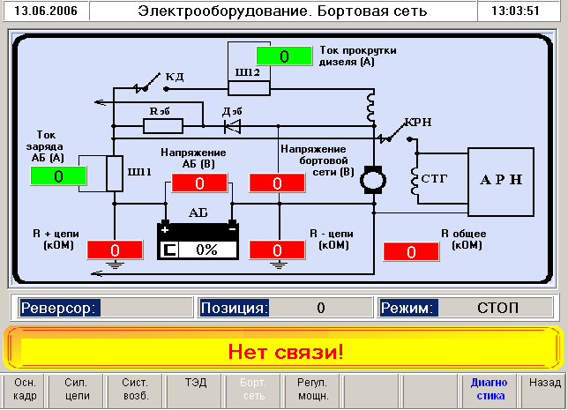
Система в норме
Рис. 17

Кадр «Регулятор мощности».
На кадре отображены следующие параметры (см. рис. 18):
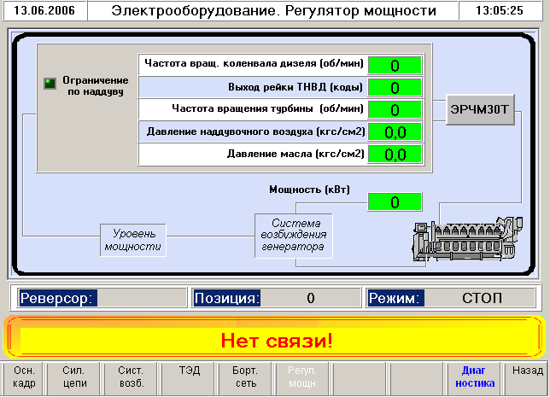
Система в норме
Рис. 18
- частота вращения турбины (об/мин), давление наддувочного воздуха (кгс/см²), выход рейки ТНВД (коды), частота вращения коленвала дизеля (об/мин); давление масла (кгс/см²), мощность тягового генератора (кВт), ограничение по наддуву.

«Дизель».
Раздел «Дизель» содержит следующие кадры:
- «Параметры дизеля»;
- «Моторесурс»;
- «Цилиндры»;
- «Масляная система»;
- «Топливная система».

Кадр «Параметры дизеля».
На кадре представлены основные параметры, описывающие дизель в данный момент времени (см. рис. 19):
- давление наддувочного воздуха (кгс/см²);
- положение рейки ТНВД (коды);
- давление масла (кгс/см²);
- давление топлива (кгс/см²);
- разряжение на входе турбокомпрессора (кгс/см²);
- температура окружающего воздуха (°С);
- температура масла (°С)
- температура воды (°С)
- температура воды на входе в охладитель наддувочного воздуха (°С)
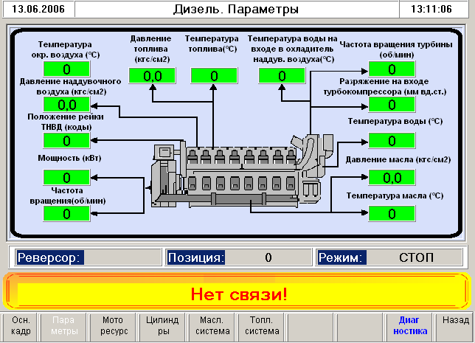
Система в норме
Рис. 19
- температура топлива (°С)
- частота вращения коленвала дизеля (об/мин);
- частота вращения турбины (об/мин);
- мощность (кВт).

Кадр «Моторесурс».
На кадре «Моторесурс» (см. рис. 20) в виде прямоугольной диаграммы изображено распределение времени работы дизеля по позициям с 0 по 15 (%), в цифровом виде изображено общее время работы дизеля (суммарное) по всем позициям и общая работа (суммарная) дизеля, а также работа дизеля на энергоснабжение.

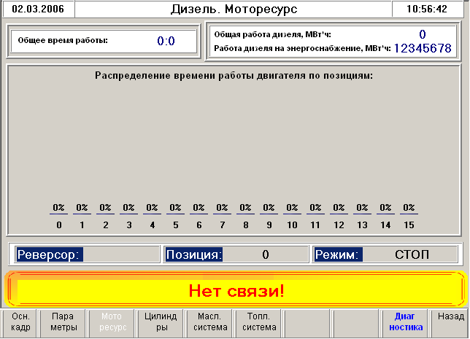
Система в норме
Рис. 20

Кадр «Цилиндры».
На кадре Цилиндры» (см. рис. 21) представлены температуры газов на выходе цилиндров дизеля (°С), а также температуры газов на входе в турбину (°С), частота вращения коленвала дизеля (об/мин) и мощность, снимаемая с него (кВт).
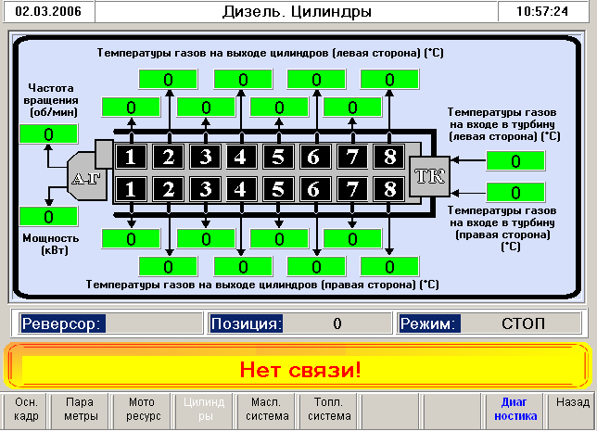
Система в норме
Рис. 21

Кадр «Масляная система».
Кадр «Масляная система» представляет собой схематичное изображение масляной системы дизеля (см. рис. 22).

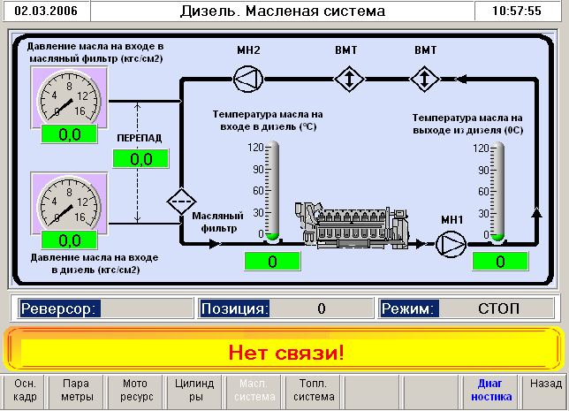
я
Система в норме
Рис. 22
Давление масла на входе в масляный фильтр (кгс/см²) и давление масла на входе в дизель (кгс/см²) представлены в виде манометров с дополнительным окном для вывода цифрового значения.
Перепад давления на входе и выходе из дизеля (кгс/см²) представлен в цифровом виде.
Температура масла на входе в дизель (°С) и температура масла на выходе из дизеля (°С) представлены графически в виде заливки термометров. Цифровые значения выводятся в верхней части термометра.

Кадр «Топливная система».
Кадр «Топливная система» представляет собой схематичное изображение топливной системы дизеля (см. рис.23).
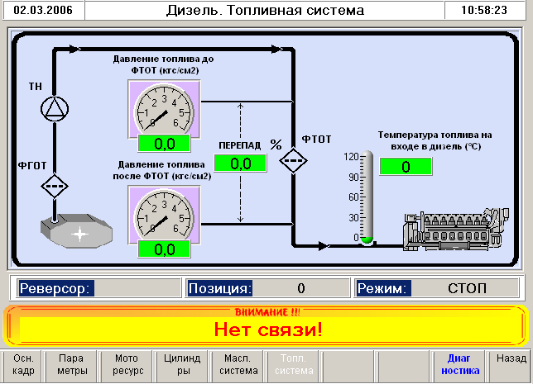
Система в норме
Рис. 23

Давление топлива до фильтра тонкой очистки топлива (ФТОТ) (кгс/см²) и давление топлива после ФТОТ (кгс/см²) представлены в виде манометров с дополнительным окном для вывода цифрового значения.
Степень загрязнения ФТОТ (%) представлена в цифровом виде.
Температура топлива на входе в дизель (°С) представлена графически в виде заливки термометра. Цифровое значение выводится в верхней части термометра.

«Вспомогательное оборудование».
Раздел «Вспомогательное оборудование» включает следующие кадры:
- «САРТ»;
- «I контур охлаждения»;
- «II контур охлаждения»;
- «Вспомогательные параметры».

Кадр «САРТ».
На кадре «САРТ» представлены следующие параметры (см. рис. 24):
- частота вращения вентилятора I контура охлаждения (об/мин), частота вращения вентилятора II контура охлаждения (об/мин);
- давление воздуха на выходе ДПТМ I контура (кгс/см²), давление воздуха на выходе ДПТМ II контура (кгс/см²), давление воздуха в системе автоматики (кгс/см²), температура воды I контура охлаждения на входе в дизель (°С), температура воды на выходе из радиатора II контура охлаждения (°С);
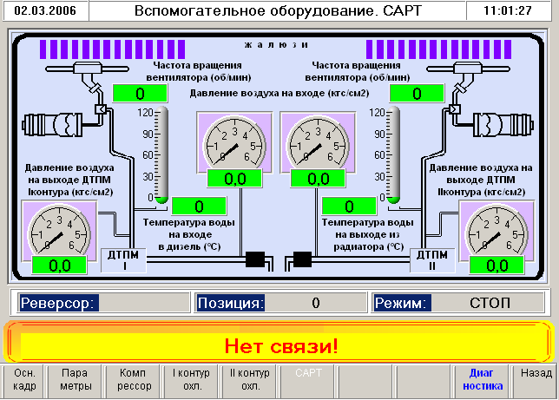
Система в норме
Рис. 24

- состояния жалюзи I и II контуров охлаждения отображаются графически.

Кадр «I контур охлаждения».
На кадре «I контур охлаждения» представлены следующие параметры ( рис. 25):
- частота вращения вентилятора I контура охлаждения (об/мин);
- температура воды на входе в дизель (°С), температура воды на выходе из дизеля (°С), давление воды на входе в радиатор (кгс/см²), давление воды на выходе из радиатора (кгс/см²);
- открывание/закрывание жалюзи представлено графически.
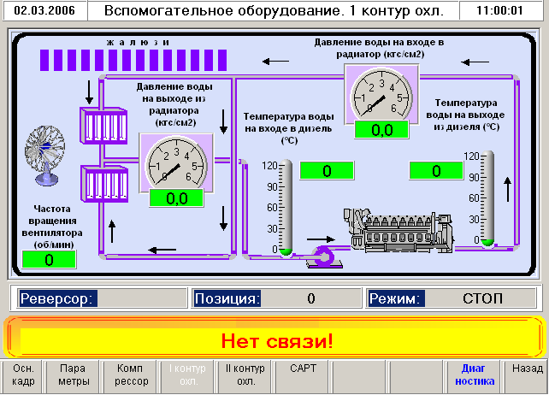
Система в норме
Рис. 25

Кадр «II контур охлаждения».
На кадре «II контур охлаждения» представлены следующие параметры ( рис. 26):

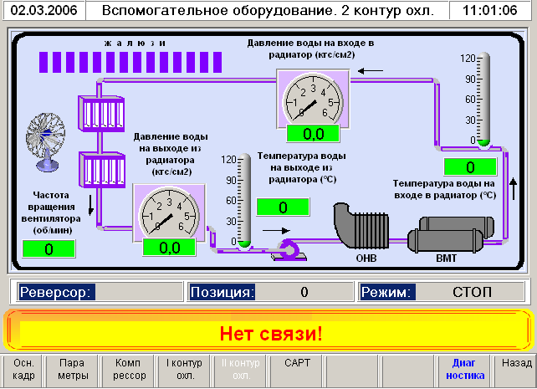
Система в норме
Рис. 26

- частота вращения вентилятора II контура охлаждения (об/мин);
- температура воды на входе в радиатор (°С), температура воды на выходе из радиатора (°С), давление воды на входе в радиатор (кгс/см²), давление воды на выходе из радиатора (кгс/см²);
- открывание/закрывание жалюзи представлено графически.

Кадр «Вспомогательные параметры».
На кадре «Вспомогательные параметры» в табличной форме представлены следующие параметры (см. рис. 28):
- частота вращения вентилятора I контура охлаждения (об/мин);
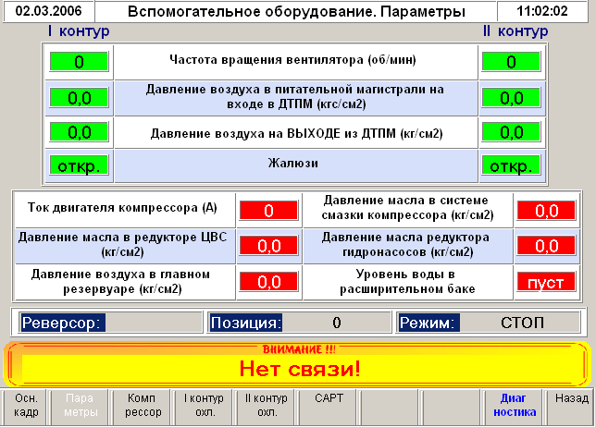
Рис. 28

- частота вращения вентилятора II контура охлаждения (об/мин);
- уровень воды в расширительном баке («пустой», «>1/4»);
- давление воздуха на выходе из ДПТМ I контура охлаждения (кгс/см²);
- давление воздуха на выходе из ДПТМ II контура охлаждения (кгс/см²);
- давление воздуха в питательной магистрали (кгс/см²);
- жалюзи воды, жалюзи масла;
- давление масла в редукторе гидронасосов (кгс/см²);
- давление масла в редукторе ЦВС (кгс/см²);
- ток двигателя компрессора (А);
- давление воздуха в главном резервуаре (кгс/см²);
- давление масла в редукторе компрессора (кгс/см²).

«Настройки»
Раздел «Настройки» содержит следующие кадры:
- «Настройка регулятора»;
- «Реле земли»;
- «Гребнесмазыватель»;

Кадр «Настройка регулятора».
Кадр «Настройка регулятора» (см. рис. 29) предназначен для контроля основных параметров работы электронного регулятора, а также смены уровня мощности («полный»/ «селективный») и изменения уровня при работе по селективной характеристике.
Для изменения мощности необходимо:
- переключить тумблер в селективный режим (нажатием на клавиатуре клавиши , добиться изменения цвета тумблера на синий - сделать его активным; нажать клавишу «Е», при этом тумблер поменяет положение на «Селективный»);
- нажать клавишу, при этом стрелка на кнопке «Больше» изменит цвет на красный;
- однократное нажатие клавиши «Е» увеличивает значение мощности на 10 кВт.
- Пределы изменения мощности ±800 кВт.
На кадре представлены следующие параметры, приходящие в систему МСУ-Т по последовательному каналу из электронного регулятора частоты вращения вала дизеля:
- Частота вращения коленвала дизеля (об/мин);
- Выход рейки ТНВД (коды);
- Частота вращения ротора турбокомпрессора (об/мин);
- Давление наддувочного воздуха (кгс/см²);
- Давление масла на выходе из дизеля (кгс/см²);
- Мощность на выходе выпрямительной установки (кВт)

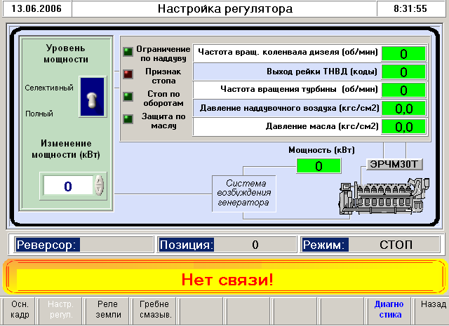
Система в норме
Рис. 29

и следующие признаки:
- Ограничение по наддуву;
- Признак стопа по подаче топлива;
- Стоп по превышению предельной частоты вращения вала дизеля;
- Защита по давлению масла на выходе из дизеля.
При выходе из кадра тумблер «Уровень мощности» устанавливается в положение «Полный», а значение «Изменение мощности» автоматически обнуляется.

Кадр «Реле земли»
Кадр «Реле земли» (см. рис. 30) предназначен для отключения защиты от пониженного сопротивления изоляции в силовых цепях тепловоза.
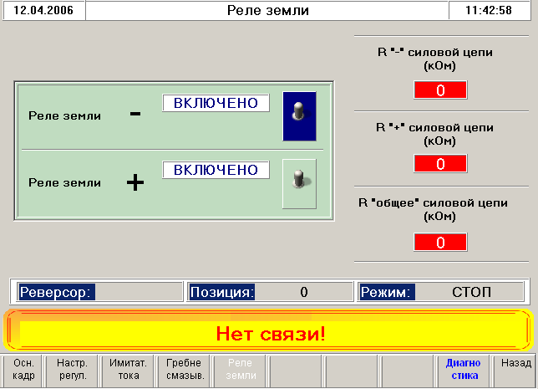
Рис. 30

Система в норме

Отключение может производиться только из выбранной кабины управления.
На панели зеленого цвета помещены:
- тумблер вкл./выкл. реле земли « - »;
- тумблер вкл./выкл. реле земли « + ».
Переключение тумблеров производится аналогично п 1.2.2.5.1
На кадре представлены следующие параметры:
- R «-» силовой цепи (кОм);
- R «+» силовой цепи (кОм);
- R «общее» силовой цепи (кОм);

Кадр «Гребнесмазыватель»
Кадр «Гребнесмазыватель» (см. рис. 31) предназначен для управления и контроля за работой гребнесмазывателя.
Управление может производиться только из выбранной кабины управления.
На панели зеленого цвета помещены:
- тумблер переключения режима работы гребнесмазывателя (возможны режимы «по пути» и «по времени»);
- окно изменения длительности интервала во включенном состоянии (возможны интервалы 1с, 2с, 3с, 4с, 5с);

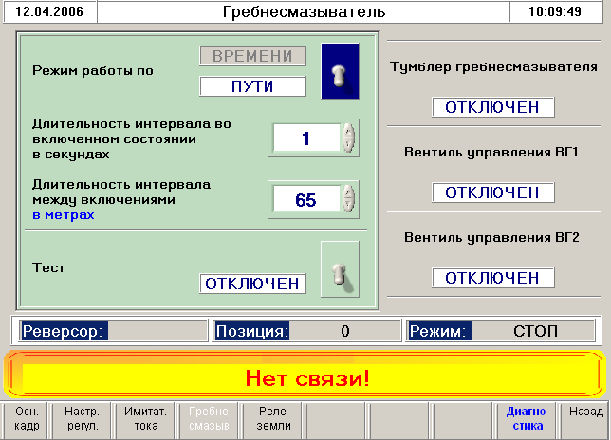
Система в норме
Рис. 31

- окно изменения длительности интервала между включениями (для режима «по пути» - 65м, 130м, 200м, 265м, 300м; для режима «по времени» - 5с, 10с, 15с, 20с, 25с);
- тумблер вкл./выкл. тестового режима.
При включение тумблера тестового режима и при запущенном дизеле и отсуствие давления в тормозных цилиндрах гребнесмазыватель начинает работать в тестовом режиме (Продолжительность включенного сотояния ВГ – 1сек, интервал между включениями 10 сек.).
На кадре представлены следующие параметры:
- тумблер гребнесмазывателя («включен», «отключен»);
- вентиль управления ВГ1 («включен», «отключен»);
- вентиль управления ВГ2 («включен», «отключен»);

Кадр «Имитатор тока».
Кадр «Имитатор тока» предназначен для проверки внешней характеристики тягового генератора.
Проверка может производиться только из первой кабины машиниста, только в режиме тяги и при отключенных отключателях моторов ОМ1..ОМ6.
Для получения графика зависимости U=f(I) необходимо на любой тяговой позиции:
- включить тумблер (нажатием на клавиатуре клавиши , добиться изменения цвета тумблера на синий - сделать его активным; нажать клавишу «Е», при этом тумблер поменяет положение на «Вкл.»);
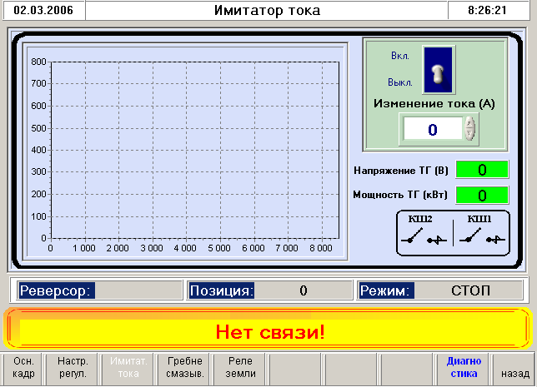
Тумблер

Кнопка «Больше»
Кнопка «Меньше»
Рис. 1

- нажать клавишу , при этом стрелка на кнопке «Больше» изменит цвет на красный;
- однократное нажатие клавиши «Е» увеличивает значение тока на 200 А до7600 А. При этом в поле графика красным цветом будут прорисовываться пунктирные линии, координата Y которых будет соответствовать величине напряжения, а максимальная координата Х будет соответствовать значению тока имитатора.
Уменьшение тока производится кнопкой «Меньше» от 7600 А до 0 А.
На кадре представлены следующие параметры:
- напряжение ТГ (В), ток ТГ (кВт);
- реальное состояние контакторов КШ1 и КШ2 в данный момент времени.

Методика поиска неисправностей в системе МСУ-Т тепловоза ТЭП70У.

Для облегчения условий труда локомотивной бригады и обслуживающего персонала по поиску неисправностей в электрической схеме тепловоза программное обеспечение МСУ-Т обеспечивает выдачу на дисплеи пультов машиниста (ДМ) ряда аварийно-предупредительных сообщений о состоянии Системы и параметрах работы тепловоза.
К аварийным сообщениям относится информация о выходе из строя какого-либо аппарата (или параметров за предельно допустимые), при которой Система автоматически провела какое-либо действие с электрической схемой тепловоза (например, сброс нагрузки, останов дизеля и т.п.). Восстановление той или иной функции тепловоза возможно только при приведении неисправного аппарата в работоспособное состояние или устранения неисправности в схеме тепловоза или системе МСУ-Т.
Система обеспечивает управление исполнительными аппаратами тепловоза (контакторами, реле, вентилями). При управлении аппаратами, имеющими обратные связи (вспомогательные блокировочные контакты, сигналы с которых заведены в Систему), Система осуществляет автоматический контроль правильности исполнения команд с выдачей аварийных сообщений в случае несанкционированной работы аппарата на ДМ:
- "Наименование аппарата" не включился;
- "Наименование аппарата" самопроизвольно отключился;
- "Наименование аппарата" не отключился;
- "Наименование аппарата" самопроизвольно включился.
Порядок поиска неисправностей в случае появления вышеуказанных сообщений должен быть следующим:
- в дисплейном кадре УСО «Дискретные входы» проверить соответствие состояния контактного аппарата данному аварийному сообщению. Включенному состоянию аппарата соответствует значение «1» в соответствующей строке кадра «Дискретные входы», выключенному состоянию – значение «0».
- в высоковольтной камере тепловоза проверить реальное состояние контактного аппарата.
- если реальное состояние контактного аппарата не соответствует показаниям ДМ и аварийному сообщению, то необходимо позвонить тестером цепи подключения блокировочных контактов данного контактного аппарата к стойке УОИ согласно электрической схеме тепловоза и устранить неисправность цепи. В случае исправной цепи необходимо заменить модуль ПВДД, БКДД или БОДД в стойке УОИ.
- если реальное состояние контактного аппарата соответствует показаниям ДМ и аварийному сообщению, то сначала необходимо убедиться в том, что сигнал управления данным контактным аппаратом соответствует его состоянию. Для этого необходимо открыть кадр ДМ УСО «Дискретные выходы» и в соответствующей строке проверить наличие (отсутствие) сигнала управления. Значение «1» соответствует подаче сигнала на включение аппарата, значение «0» - соответствует подаче сигнала на выключение аппарата.
- если реальное состояние контактного аппарата не соответствует значению управляющего сигнала, то необходимо тестером прозвонить цепи управления данным аппаратом от стойки УОИ в соответствии со схемой тепловоза и устранить неисправность цепи. Необходимо так же убедиться в исправности самого аппарата (возможны случаи залипания контактов или обрыв катушки или вентиля). В случае исправной цепи необходимо заменить модули ПВСК, БСК или БУСК в стойке УОИ.
Ниже приведены таблицы возможных сообщений ДМ в различных режимах работы тепловоза и причины их появления.
Перед запуском дизеля при включении автоматов АВ6 "Питание БУ и датчиков" и АВ7 "Питание пультовых дисплеев" на ДМ могут появляться следующие сообщения:

Наименование сообщения | Условия его появления на ДМ
- Начало работы | При включении автомата АВ6 "Питание БУ и датчиков", выключатель Вк2 "Управление общее" отключен
- Программное обеспечение загружено | При включении автомата АВ6 "Питание БУ и датчиков", выключатель Вк2 "Управление общее" включен
- Включи "Управление общее" | Выключатель Вк2 "Управление общее" отключен, обрыв цепи от выключателя к УОИ. Блокировка запуска
- Отключен АВ16 "Пожарная сигнализация" | Отключен автомат "Пожарная сигнализация" АВ16, нет цепи от АВ16 до УОИ. Блокировка запуска
- Опущено валоповоротное устройство | Отсутствие сигнала с блокировки БВУ, Блокировка запуска
- Пожар (Левой стороны, Правой стороны, ВВК, Тормозных резисторов) | Отсутствие сигнала от соответствующих датчиков пожарной сигнализации, Блокировка запуска
- Нет связи | Отсутствует связь между ДМ и Системой, нет реального отображения состояния параметров тепловоза на ДМ. Неисправность интерфейсного кабеля от УОИ к ДМ. Неисправность модуля БКС УОИ.
- Нет связи с электронным регулятором | Отсутствует связь с электронным регулятором. Неисправен интерфейсный кабель от электронного регулятора к УОИ.
- Резервный топливный насос | Включен тумблер Тб2 "Резервный топливный насос", включен топливоподкачивающий насос
- Отключен АВ4 фильтров дизеля | Отключен автомат АВ4 "Мультициклонные фильтры дизеля", снято питание с электромоторов фильтров. Обрыв цепи от АВ4 до УОИ.
- Отключен АВ3 фильтров ЦВС | Отключен автомат АВ3 "Мультициклонные фильтры ЦВС", снято питание с электромоторов фильтров. Обрыв цепи от АВ3 до УОИ.
- Защита калорифера кабины1 | Сработало реле РУ8 защиты электрокалорифера кабины 1
- Защита калорифера кабины2 | Сработало реле РУ10 защиты электрокалорифера кабины 2
- Аварийный останов тепловоза (ВКА) | Отсутствие сигнала с выключателя ВКА, Блокировка запуска. Обрыв цепи от ВКА до УОИ.
- Аварийный останов дизеля Тб3 | Отсутствие сигнала с тумблера ТБ3, Блокировка запуска. Обрыв цепи от Тб3 до УОИ
- Нет связи с ТИ | 1. Неисправен блок питания БПД1. или кабель питания ТИ (разъем ХР2 ТИ). Проверить напряжение питания на разъеме (15 В.), прозвонить кабель.  2. Неисправность интерфейсного кабеля от температурного измерителя ТИ до УОИ. Прозвонить кабель.  3. Неисправен ТИ. Убедиться в том, что светодиод с нижней стороны ТИ светится. Заменить ТИ.

Во время запуска дизеля после кратковременного нажатия кнопки "Пуск дизеля" на ДМ могут появляться следующие сообщения:

Наименование сообщения | Условия его появления на ДМ
Установи нулевую позицию | Если контроллер машиниста не установлен в нулевую позицию, Блокировка запуска
Низкое давление топлива | 1.Если через 30с прокачки давление топлива на входе в ТНВД менее 0,5 кг/см². Блокировка запуска.  2.Неисправен датчик ДД13 или цепи подключения. В экстренных случаях, если необходимо завести дизель, возможно поменять местами разъемы на датчиках ДД13 (давление топлива на входе ТНВД) и ДД12 (давление топлива на входе ФТОТ).
Блокировка пуска (РДМ3) | Если на 60-й секунде прокачки блокировка РДМ3 не замкнута, Блокировка запуска. Обрыв цепи от РДМ3 до УОИ.
Останов дизеля (РДМ4) | Если после окончания прокрутки блокировка РДМ4 не замкнута, Остановка дизеля. Обрыв цепи от РДМ4 до УОИ.

На запущенном дизеле Система постоянно контролирует некоторые его параметры и осуществляет работу автоматических защит дизеля в аварийных ситуациях независимо от режима работы тепловоза (тяга, тормоз, холостой ход). На ДМ, кроме перечисленных, могут появляться следующие сообщения:

Наименование сообщения | Условия его появления на ДМ
- Мало давление топлива | Давление топлива на входе в ТНВД меньше 1,5 кг/см²
- Блокировка газового пожаротушения | Отсутствует сигнал с блокировки БГП, Автоматическая остановка дизеля. Обрыв цепи от БГП до УОИ.
- Давление газов в картере дизеля | Сигнал с блокировки КЖМ, Автоматическая остановка дизеля.
- Давление масла ниже нормы РДМ4 | Отсутствует сигнал с блокировки РДМ4, Автоматическая остановка дизеля. Обрыв цепи от РДМ4 до УОИ.
- Сброс нагрузки РДМ2 | Если при переходе через 11-ю позицию отсутствует сигнал с блокировки РДМ2, Автоматический сброс нагрузки. Обрыв цепи от РДМ2 до УОИ.
- Температура воды выше 98°С | Если температура воды на выходе из дизеля превышает 98°С
- Сброс нагрузки по перегреву воды | Если температура воды на выходе из дизеля превышает 112°С, Автоматический сброс нагрузки
- Сборка схемы при Тводы<95°С | Не возможно собрать схему, если произошел сброс нагрузки по температуре воды, и температура воды не опустилась ниже 95°С
- Температура масла выше 85°С | Если температура масла на выходе из дизеля превышает 85°С
- Сброс нагрузки перегреву масла | Если температура масла на выходе из дизеля превышает 89°С , Автоматический сброс нагрузки
- Сборка схемы при Тмасла<83°С | Не возможно собрать схему, если произошел сброс нагрузки по температуре масла, и температура масла не опустилась ниже 83°С
- Давление масла в редукторе ЦВС <0,5 | При низком давлении масла в редукторе ЦВС

Перечень аварийных сообщений, которые могут появиться при защите электрооборудования в режиме «Тяга»:

Наименование сообщения | Условия его появления на ДМ
- Задайте направление движения | Если тумблер реверсора на контроллере машиниста установлен в положение "нейтраль", схема не соберется
- Отключены все ОМ | Отключены все ОМ
- Отключен ОМ(№) | Отключен один из ОМ. Обрыв цепи от ОМ до УОИ
- 2 катушки реверсора под питанием | Наличие сигналов с блокировочных контактов Р(В) и Р(Н), Схема не соберется. Неисправность блокировочных контактов.
- Нет питания на 2-х катушках реверсора | Отсутствие сигналов с блокировочных контактов Р(В) и Р(Н), Схема не соберется. Обрыв цепи от Р(В) или Р(Н) до УОИ
- Переключение реверсора только на 0 позиции | Если в режиме тяги изменили положение тумблера реверсора контроллера, автоматический сброс нагрузки
- Блокировка двери БД(№) | При отсутствии сигнала с блокировки двери БД(№),Схема не соберется. Обрыв цепи от соответствующей БД до УОИ.
- Сброс нагрузки РМ2 | Сброс нагрузки при отсутствии сигнала с РМ2. Обрыв цепи от РМ2 до УОИ.
- Нагружение на тормозные резисторы | При отсутствии сигнала с БН
- Реле защиты тормоза | Сброс нагрузки при нагружении на тормозные резисторы при срабатывании реле защиты РЗТ (разница токов мотор – вентиляторов обдува тормозных резисторов больше 40А.)
- Блокировка жалюзи БЖТ(№) | Сброс нагрузки при нагружении на тормозные резисторы при отсутствии сигнала с блокировок БЖТ(№). Обрыв цепи от соответствующей блокировки БЖТ до УОИ.
- Будьте внимательны!!! Отключен ЭПК | ЭПК отключен, Схема не соберется в поездном режиме. В режиме нагружения на тормозные резисторы сигнал игнорируется. Обрыв цепи от ЭПК до УОИ.
- Неисправен предохранитель ВУ1 | Наличие сигнала о выходе из строя одного предохранителя ВУ1.1. Неисправность электронной схемы формирования этого сигнала (в ВУ1)
- Неисправны 2 предохранителя ВУ1 | Наличие сигнала выхода из строя 2-х предохранителей ВУ1.2, Сброс нагрузки. Неисправность электронной схемы формирования этого сигнала (в ВУ1).
- Аварийный останов тепловоза по КЛУБУ (РУ9) | Наличие сигнала с блокировки РУ9, Сброс нагрузки.
- Экстрен. торможение РДТ3 | Наличие сигнала с блокировки РДТ3, Сброс нагрузки
- Сначала откачай воздух | Схема не соберется или разберется со сбросом нагрузки при давлении в тормозной магистрали ниже 5 кг/см². Неисправен датчик ДД15 или цепи его подключения.
- Обрыв ТЭД(№) | Сброс нагрузки при всех включенных ОМ и КП и минимальном токе ТЭД (№)<20А при суммарном токе ТЭД >600А
- Земля в «+» силовой цепи | Сброс нагрузки
- Земля в «-» силовой цепи | Сброс нагрузки
- Защита по РМ1 | Сброс нагрузки при превышении тока на выходе ВУ1 7800А
- Рукоятки УБТ в обеих кабинах | Схема не соберется, пока контакт УБТ будет замкнут только в кабине управления. Неисправность цепей подключения УБТ к УОИ.
- Рукоятка УБТ в другой кабине | Схема не соберется, пока тормоза не будут переданы в кабину управления
- Мощность 1/2 номинала | Ограничение мощности на тягу при 3-х включенных ТЭД
- Мощность 2/3 номинала | Ограничение мощности на тягу при 4-х включенных ТЭД
- Мощность 5/6 номинала | Ограничение мощности на тягу при 5-ти включенных ТЭД
- Аварийный останов тепловоза (ВКА) | Отсутствие сигнала с выключателя ВКА. Сброс нагрузки, остановка дизеля. Обрыв цепи от ВКА до УОИ.
- Превышение предельной скорости вращения ТЭД | Сброс нагрузки при скорости вращения одного из ТЭД более 180 км/ч
Сообщения, которые могут появиться на ДМ, при работе тепловоза в режиме ЭТ:

Наименование сообщения | Условия его появления на ДМ
1.Задайте направление движения | Если тумблер реверсора установлен в положение "нейтраль", схема не соберется
2.Отключены все ОМ | Отключены все ОМ, схема не соберется
3.Отключен ОМ(№) | Отключен один из ОМ, схема не соберется. Неисправность цепей подключения ОМ к УОИ.
4.Включены обе катушки реверсора | Наличие сигналов с блокировочных контактов Р(В) и Р(Н), Схема не соберется. Неисправность блокировочных контактов или реверсора.
5.Нет питания на 2-х катушках реверсора | Отсутствие сигналов с блокировочных контактов Р(В) и Р(Н), Схема не соберется. Обрыв цепи от Р(В) или Р(Н) до УОИ
6.Переключение реверсора только на 0 позиции | Если в режиме тяги изменили положение тумблера реверсора контроллера, автоматический сброс нагрузки, замещение
7.Блокировка двери БД(№) | При отсутствии сигнала с блокировки двери БД(№),Схема не соберется. Обрыв цепи от соответствующей БД до УОИ.
8.Сброс нагрузки РМ2 | Сброс нагрузки при отсутствии сигнала с РМ2, замещение. Обрыв цепи от РМ2 до УОИ.
9.Земля в «+» силовой цепи | Сброс нагрузки, замещение
10.Земля в «-» силовой цепи | Сброс нагрузки, замещение
11.Реле защиты тормоза РЗТ | Сброс нагрузки при разнице токов между ЭВТ1 и ЭВТ2 больше 40А., замещение
12.Блокировка жалюзи БЖТ(№) | Сброс нагрузки при отсутствии сигнала с блокировок БЖТ(№), замещение. Обрыв цепи от БЖТ(№) до УОИ.
13.Будьте внимательны!!! Отключен ЭПК | ЭПК отключен, Схема не соберется в поездном режиме. Обрыв цепи от ЭПК до УОИ.
14.Неисправен предохранитель ВУ1 | Наличие сигнала о выходе из строя одного предохранителя ВУ1.1. Неисправность электронной схемы формирования этого сигнала (в ВУ1)
15.Неисправны 2 предохранителя ВУ1 | Наличие сигнала выхода из строя 2-х предохранителей ВУ1.2. Неисправность электронной схемы формирования этого сигнала (в ВУ1). Сброс нагрузки, замещение
16.Аварийный останов тепловоза по КЛУБУ (РУ9) | Наличие сигнала с блокировки РУ9
17.Экстренное торможение РДТ3 | Наличие сигнала с блокировки РДТ3
18.Сначала откачай воздух | Схема не соберется или разберется со сбросом нагрузки при давлении в тормозной магистрали ниже 5 кг/см². Неисправен датчик ДД15 или цепи его подключения.
19.Обрыв ТЭД(№) | Сброс нагрузки при всех включенных ОМ и КП и минимальном токе ТЭД (№)<20А при суммарном токе ТЭД >600А, замещение
20.Определись как тормозить | Включен тумблер "Тормоз на контроллере" и кран машиниста в 3-ем положении, схема не соберется
21.Включен пневмотормоз (РДТ2) | При торможении разорвана блокировка РДТ2, автоматическая разборка схемы, замещение
22.ЭДТ не эффективен (замещение) | Скорость тепловоза менее 15 км/ч или максимальный тормозной ток менее 150А, схема разберется, замещение
23.Нет ограничения по току коммутации | Защита тормоза, максимальный тормозной ток более чем на 50А превысил расчетный ток ограничения по коммутации ТЭД, схема разберется, замещение
24.Нет ограничения по току возбуждения | Защита тормоза, Ток возбуждения ТЭД более 900А, схема разберется, замещение
25.Нет ограничения по тормозному току | Защита тормоза, максимальный тормозной ток более 850А, схема разберется, замещение

В систему МСУ-Т входят ряд температурных датчиков (температура масла , воды, топлива, воздуха, газов на выходе цилиндров дизеля ), датчиков давления (топлива, воды, масла, воздуха в главном резервуаре), датчиков частоты вращения (колесных пар, вентиляторов охлаждения теплоносителей). Сигналы с температурных датчиков поступают на температурный измеритель ТИ, затем по последовательному интерфейсу передаются в УОИ. Сигналы с частотных датчиков и датчиков давления поступают непосредственно в УОИ. По данным параметрам система осуществляет алгоритмы бортовой диагностики и защиты оборудования тепловоза при выходе параметров за допустимые пределы. Питание датчиков осуществляет УОИ.
Система МСУ-Т осуществляет автоматический контроль работоспособности датчиков системы бортовой диагностики с выдачей на ДМ сообщений о неисправности датчика.
Методика поиска неисправностей в цепях измерения данных параметров следующая.
- убедиться в том, что на модуле БПР УОИ все светодиоды светятся ровным светом. Мигающий светодиод сигнализирует о неисправности определенного блока питания или коротком замыкании в выходных цепях. Если данная неисправность имеет место, необходимо убедиться в отсутствии короткого замыкания в цепях питания датчиков и далее заменить соответствующий блок питания в стойке УОИ.
- если показания какого-либо датчика отсутствуют или являются неправильными необходимо тестером при выключенном питании стойки прозвонить цепи подключения этого датчика. Цепи подключения необходимо прозвонить на предмет обрыва и короткого замыкания между отдельными проводами. Далее при необходимости заменить датчик.
Измерение ряда параметров производит электронный регулятор дизеля (частота вращения вала дизеля, турбокомпрессора, положение рейки топливных насосов, давление наддувочного воздуха, масла на входе в дизель, температура масла на входе в дизель.). Эти параметры по последовательному интерфейсу передаются в систему для последующего отображения на ДМ и организации защит и алгоритмов управления электропередачей.
При отсутствии отображения или неправильных показаниях на ДМ этих параметров неисправность следует искать в цепях подключения датчиков к электронному регулятору или в программной настройке регулятора.
Поиск неисправностей в цепях измерений токов и напряжений.
Система МСУ-Т производит измерения ряда токов и напряжений в системе тепловоза для их диагностической оценки, вывода аварийных сообщений на экран ДМ и регулирования параметров электропередачи в различных режимах работы тепловоза. Напряжения различных устройств тепловоза поступают на входы измерительных преобразователей тока и напряжения типа ПН-1, которые осуществляют гальваническую развязку силовых цепей и цепей управления тепловоза от электрической схемы УОИ и преобразуют входные сигналы в унифицированные (0-5мА) для дальнейшей обработки в УОИ. Питание ПН-1 осуществляется от стойки УОИ напряжением 15 В.
Методика поиска неисправностей в цепях измерения токов и напряжений следующая.
- если значения каких либо параметров на экране ДМ отсутствуют или являются неправильными, необходимо в первую очередь убедиться в исправности блока питания БПД1 в стойке УОИ (на модуле БПР все светодиоды должны светиться ровным светом).
- убедиться в исправности соответствующего измерительного преобразователя типа ПН-1, для чего измерить напряжение питания на нем (15 В.)и проверить соответствие входного напряжения выходному.
- при выключенном питании стойки прозвонить тестером цепи подключения соответствующего преобразователя ПН-1 к стойке УОИ и к источнику входного сигнала в соответствии со схемой тепловоза. Прозвонку проводить на предмет обрыва и короткого замыкания между отдельными проводами.
- если все цепи подключения и ПН-1 исправны, необходимо заменить модули ПВАД или БОАД в стойке УОИ.

Неисправности и возможные их причины в режиме тяги приведены в таблице

Неисправность | Возможные причины
На 1-й позиции К.М. тяговая схема не собирается, аварийных сообщений нет. | Не включен тумблер «Управление тепловозом» ВК 1. Обрыв цепи подключения ВК 1 к УОИ.
На 1-й позиции К.М. тяговая схема собирается, ток возбуждения тягового генератора мал. Мощность на клеммах ВУ 1 мала, аварийных сообщений нет, угол открытия тиристоров БВК1012 максимальный. | 1. Силовые контакты контактора возбуждения КВ не замыкаются (блокировочные контакты замыкаются) и ток в обмотку возбуждения тягового генератора протекает через резистор R2n.  2. Неисправен возбудитель или цепи его подключения к БВК1012.
На 1-й позиции К.М. тяговая схема собирается, тока возбуждения тягового генератора нет, аварийных сообщений нет. Ток возбуждения возбудителя в норме (8А.) | 1. Неисправны цепи синхронизации или питания БВК1012. Прозвонить кабель от разъема Х23 УОИ до ХР2 БВК1012.  2. Неисправен БВК1012.  3. Неисправен модуль БУВ УОИ.  4.Неисправен блок питания БУВ БП3.  5. Неисправен блок питания БПП или соединительный кабель ХS1 (БПП) – XS1 (БВК1012).  6. Неисправен возбудитель или цепи его подключения к БВК1012.
На 1-й позиции К.М. тяговая схема собирается, тока возбуждения тягового генератора нет, аварийных сообщений нет. Тока возбуждения возбудителя нет. | 1.Неисправен контактор КВВ (силовые контакты не замыкаются)  2. Обрыв в цепях подключения обмотки возбуждения возбудителя.
Ток возбуждения возбудителя на 15 позиции К.М. меньше13 А. Угол открытия тиристоров БВК1012 максимальный. Мощность на зажимах выпрямительной установки ВУ1 меньше заданной. | Неисправен трансформатор коррекции ТрК или цепи его подключения.
Мощность на зажимах выпрямительной установки ВУ1 завышена (занижена). Частота вращения коленчатого вала дизеля в норме. Код положения рейки топливных насосов соответствует заданному значению для данной позиции контроллера машиниста. | 1. Неисправен датчик положения рейки топливных насосов электронного регулятора дизеля.  2. Сбита настройка датчика положения рейки топливных насосов.  3. Неисправна топливная аппаратура дизеля.  4.Неисправны каналы измерения тока или напряжения ВУ1. Проверить исправность измерительных преобразователей ИН1 и ИТ1. При необходимости их заменить.
Срабатывает защита от боксования при отсутствии реального боксования колесных пар. Токораспределение по тяговым электродвигателям выше 20%.на полном поле и 30% на ослабленном. | 1. Плохие контакты силовых контактов в поездных контакторах или цепях подключения тяговых электродвигателей.  2. Неисправность каналов измерения токов тяговых электродвигателей. Проверить контактные соединения на измерительных шунтах и измерительных преобразователях. ИТ4 – ИТ9. Проверить питание этих преобразователей и соответствие входных и выходных напряжений. При необходимости заменить неисправный преобразователь.  3. Неисправность тягового электродвигателя.  4. Неисправность модулей ПВАД или БОАД. УОИ.

Неисправности и возможные их причины в режиме электрического реостатного тормоза приведены в таблице.

Неисправность | Возможные причины
При включенной кнопке КН11 (Проверка ЭТ) на 1-й тормозной позиции контроллера машиниста схема электрического тормоза ЭТ не собирается. | 1. Не приходит сигнал РДТ2 (Реле блокировки ЭТ при Р>2,3 кгс/см²) Прозвонить цепи подключения РДТ2 к УОИ или заменить (настроить) РДТ2.  2. Не приходит сигнал с кнопки КН11 (Проверка ЭТ). Прозвонить цепи подключения КН11 к УОИ.
При скорости больше 15 км/час схема ЭТ не собирается. | Неисправен канал (или оба канала) измерения скорости тепловоза. Прозвонить цепи подключения датчиков частоты вращения 1-ой и 6-ой колесных пар к стойке УОИ согласно схеме тепловоза. Убедиться в исправности блока питания частотных датчиков (БПД3) и в отсутствии короткого замыкания в его выходных цепях. Заменить модули ПВЧД или БОЧД в стойке УОИ.

Загрузка системы
Характер  неисправности | Причина | Способ устранения
На дисплейном модуле сообщение при включенном тумблере «Управление общее»:  «Включи управление общее» | 1.Неисправен дискретный вход полукомплекта | Остановить дизель-генератор, выключить автомат «БУ-МСУ и датчики», произвести переход на резервный комплект через 10 с.
 | 2.Неисправен тумблер «Управление общее» или электрическая цепь | Поставить шунт между клеммами19/1…6 и 17/10
 | 3.Неисправна электрическая цепь | Необходимо разобрать разъем Х7 УОИ. Поставить шунт между клеммой 3/1…15 и ножкой 13 разъема Х7
На дисплейном модуле сообщение:  «Отключен АВ16 пожарная сигнализация» | 1.Неисправен дискретный вход полукомплекта | Остановить дизель-генератор, выключить автомат «БУ-МСУ и датчики», произвести переход на резервный комплект через 10 с.
 | 2.Неисправен или не взводиться автомат АВ16 после отсечки | Поставить шунт между клеммами 3/1…15 и 5/1
 | 3.Неисправна электрическая цепь | Необходимо разъединить, разобрать разъем Х7 УОИ. Поставить шунт между клеммой 3/1…15 и ножкой 6 разъема Х7
На дисплейном модуле сообщение:  «Блокировка газового пожаротушения (БГП)» | 1.Неисправен дискретный вход полукомплекта | Остановить дизель-генератор, выключить автомат «БУ-МСУ и датчики», произвести переход на резервный комплект через 10 с.
 | 2.Неисправна блокировка | Поставить шунт между клеммами 3/1…15 и 3/22
 | 3.Неисправна электрическая цепь | Необходимо разобрать разъем Х7 УОИ. Поставить шунт между клеммой 3/1…15 и ножкой 2 разъема Х7
На дисплейном модуле сообщение:  «Опущено валоповоротное устройство» | 1.Вышло из зацепления валоповоротное устройство | Установить правильно валоповоротное устройство
 | 2. Неисправен контакт валоповоротного устройства | Поставить шунт между клеммами 3/1…15 и 10/5
На дисплейном модуле сообщение:  «Опущено валоповоротное устройство» | 3.Неисправна электрическая цепь | Необходимо разобрать разъем Х6 УОИ. Поставить шунт между клеммой 3/1…15 и ножкой 6 разъема Х6
 | 4.Неисправен дискретный вход полукомплекта | Остановить дизель-генератор, выключить автомат «БУ-МСУ и датчики», произвести переход на резервный комплект через 10 с.
Ложное срабатывание всех цепей пожарной сигнализации | 1.Западание одной из кнопок «Проверка пожарной сигнализации» | Проверить и устранить западание
Ложное срабатывание всех цепей пожарной сигнализации | 2.Неисправность одной из кнопок «Проверка пожарной сигнализации» | Поставить шунт между клеммами 5/1 и 5/2…3
Ложное срабатывание всех цепей пожарной сигнализации | 3.Неисправен дискретный вход полукомплекта или вышел из строя предохранитель блока питания | Остановить дизель-генератор, выключить автомат «БУ-МСУ и датчики», произвести переход на резервный комплект через 10 с.
Ложное срабатывание сигнализации «Пожар левой стороны дизельного помещения» | 1.Неисправность извещателя | Поставить шунт между клеммами 5/1 и 5/7
 | 2.Неисправна электрическая цепь | Необходимо разобрать разъем Х7 УОИ. Поставить шунт между клеммой 3/1…15 и ножкой 5 разъема Х7
 | 3.Неисправен дискретный вход полукомплекта | Остановить дизель-генератор, выключить автомат «БУ-МСУ и датчики», произвести переход на резервный комплект через 10 с.
Ложное срабатывание сигнализации «Пожар правой стороны дизельного помещения» | 1.Неисправность извещателя | Поставить шунт между клеммами 5/1 и 5/4
 | 2.Неисправна электрическая цепь | Необходимо разобрать разъем Х7 УОИ. Поставить шунт между клеммой 3/1…15 и ножкой 7 разъема Х7
 | 3.Неисправен дискретный вход полукомплекта | Остановить дизель-генератор, выключить автомат «БУ-МСУ и датчики», произвести переход на резервный комплект через10с
Ложное срабатывание сигнализации «Пожар высоковольтной камеры» | 1.Неисправность извещателя | Поставить шунт между клеммами 5/1 и 5/5
 | 2.Неисправна электрическая цепь | Необходимо разобрать разъем Х7 УОИ. Поставить шунт между клеммой 3/1…15 и ножкой 3 разъема Х7
 | 3.Неисправен дискретный вход полукомплекта | Остановить дизель-генератор, выключить автомат «БУ-МСУ и датчики», произвести переход на резервный комплект через 10 с.
Ложное срабатывание сигнализации «Пожар тормозные резисторы» | 1.Неисправность извещателя | Поставить шунт между клеммами 5/1 и 5/6
Ложное срабатывание сигнализации «Пожар тормозные резисторы» | 2.Неисправна электрическая цепь | Необходимо разобрать разъем Х7 УОИ. Поставить шунт между клеммой 3/1…15 и ножкой 4 разъема Х7
Ложное срабатывание сигнализации «Пожар тормозные резисторы» | 3.Неисправен дискретный вход полукомплекта | Остановить дизель-генератор, выключить автомат «БУ-МСУ и датчики», произвести переход на резервный комплект через 10 с.
На дисплейном модуле сообщение:  «Нет связи» | 1.Сбой в работе компьютерной программы | Остановить дизель-генератор, выключить автомат «БУ-МСУ и датчики», выключить автомат «Дисплейные модули», выключить автомат «Исполнительные устройства». После завершения работы программы, следить за выключением экрана дисплейного модуля, включить все вышеперечисленные автоматы и дождаться загрузки программы по дисплейному модулю.
Характер  неисправности | Причина | Способ устранения
На дисплейном модуле сообщение:  «Нет связи» | 2.Неисправны предохранители на блоке питания «П» или неисправность блока питания «П» или компьютера «К». | Открыть дверцу устройства обработки информации, осмотреть светодиоды на блоке переключения резерва «ПР», мигание светодиода под надписью рабочего полукомплекта «БПБ» или «БПА» означает о неисправности блоков рабочего полукомплекта. Остановить дизель-  генератор, выключить автомат «БУ-МСУ и датчики», произвести переход на резервный комплект через 10 с.
На дисплейном модуле сообщение:  «Нет связи» | 3.Отсутствие свечения всех светодиодов Неисправен автомат АВ6 «Питание БУ-МСУ и датчиков» или электрическая цепь | Поставить шунт между клеммами 7/1…7 и 5/9…10. ПРОВЕРИТЬ ВДУ
На дисплейном модуле сообщение:  «Нет связи» | 3. Проверить надежность соединения кабеля между устройством обработки информации и дисплейным модулем | Открыть дверцу нижней части стойки, где подсоединяются разъемы. Проверить подсоединение Х17 для дисплейного модуля кабины № 2 и Х18 для дисплейного модуля кабины № 1. Проверить подсоединение кабеля к самому дисплейному модулю кабины управления.
На дисплейном модуле сообщение:  «Нет связи с БВГ1» | Включение автомата после пуска дизель – генератора, устранение неисправностей смотрите в разделе «Режим тяга». Запомнить и убрать сообщение.
На дисплейном модуле сообщение:  «Нет связи с БВГ2» | Включение автомата после пуска дизель – генератора, устранение неисправностей смотрите в разделе «Режим пуск». Запомнить и убрать сообщение.
На дисплейном модуле сообщение:  «Отключен тумблер компрессор» | Включение тумблера после пуска дизель – генератора, устранение неисправностей смотрите в разделе «Режим пуск». Запомнить и убрать сообщение
На дисплейном модуле сообщение:  «Аварийный останов тепловоза (ВКА)» | 1.Отсутсвует контакт в выключателе (ВКА) | Поставить шунт между клеммами 19/1…6 и 18/6
Характер  неисправности | Причина | Способ устранения
На дисплейном модуле сообщение:  «Аварийный останов тепловоза (ВКА)» | 2.Неисправна электрическая цепь | Для кабины №1 Необходимо разобрать разъем Х7 УОИ. Поставить шунт между клеммой 3/1...15 и ножкой 20 разъема Х7  Для кабины №2 Необходимо разобрать разъем Х6 УОИ. Поставить шунт между клеммой 3/1...15 и ножкой 43 разъема Х6
 | 3.Неисправен дискретный вход полукомплекта | Остановить дизель-генератор, выключить автомат «БУ-МСУ и датчики», произвести переход на резервный комплект через 10 с.
На дисплейном модуле сообщение:  «Аварийный останов  дизеля» | 1.Включен тумблер «Аварийный останов дизеля» одной из кабин управления | Проверить и выключить тумблер
На дисплейном модуле сообщение:  «Аварийный останов  дизеля» | 2.Отсутсвует контакт в тумблере | Поставить шунт между клеммами 19/1…6 и 25/1
На дисплейном модуле сообщение:  «Аварийный останов  дизеля» | 3.Неисправна электрическая цепь | Для кабины №1 Необходимо разобрать разъем Х7 УОИ. Поставить шунт между клеммой 3/1...15 и ножкой 11 разъема Х7  Для кабины №2 Необходимо разобрать разъем Х7 УОИ. Поставить шунт между клеммой 3/1...15 и ножкой 40 разъема Х7
На дисплейном модуле сообщение:  «Аварийный останов  дизеля» | 4.Неисправен дискретный вход полукомплекта | Остановить дизель-генератор, выключить автомат «БУ-МСУ и датчики», произвести переход на резервный комплект через 10 с.
На дисплейном модуле сообщение:  «Отключен АВ4 фильтров дизеля» | Перед запуском автомат АВ4 включить при запущенном дизеле отсутствует возможность включения из-за отсечки автомата под нагрузкой
На дисплейном модуле сообщение:  «Отключен АВ3 фильтров дизеля» | Перед запуском автомат АВ3 включить при запущенном дизеле отсутствует возможность включения из-за отсечки автомата под нагрузкой
Отсутствует показания дисплейного модуля | Перегрев дисплея, горит светодиод «Temp» в левом верхнем углу. | Необходимо охладить монитор отключить отопительную систему зимой, летом включить кондиционер.
Пуск дизель – генератора
Характер  неисправности | Причина | Способ устранения
На дисплейном модуле сообщение:  «Низкое давление  топлива» | 1.Отсутствует давление топлива по манометрам до и после ФТО на щите в ди зельном помещении. | Включить аварийный топливный насос, открыть кран спуска воздуха на левой стороне дизельного помещения.
На дисплейном модуле сообщение:  «Низкое давление  топлива» | 2.При отсутствии давления при проведении работ по п.1 | При отсутствии давления закрыть кран и отвернуть атмосферную пробку на ФТО, включить аварийный топливный насос, при этом проверить пропуск воздуха по пробке. Пропуск воздуха означает о неисправности насоса, проверить на слух отсутствие всасывания воздуха по уплотнению между крышкой и корпусом ФГО, подтянуть все стыковые соединения трубопровода от бака до штуцера всасывающего трубопровода.  При пропуске между крышкой и корпусом разобрать и проверить целостность прокладки или отсутствия закусывания ее.
На дисплейном модуле сообщение:  «Низкое давление  топлива» | 3.Неисправен датчик давления топлива | Проверить по показаниям приборов на щите в дизельном помещении о наличии давления топлива после фильтров тонкой очистки топлива. В случае расхождения показаний с дисплейным модулем, открыть щит №2 приборов в дизельном помещении и поменять местами фишки датчиков давления до и после ФТО
На дисплейном модуле сообщение:  «Низкое давление  топлива» | 4.Неисправность цепи от датчика давления после ФТО до стойки | Необходимо разобрать разъем Х13 УОИ. Закоротить ножки 22 и 21.
На дисплейном модуле сообщение:  «Низкое давление  топлива» | 5.Неисправен дискретный вход полукомплекта | Остановить дизель-генератор, выключить автомат «БУ-МСУ и датчики», произвести переход на резервный комплект через 10 с.
Характер  неисправности | Причина | Способ устранения
При автоматической прокачке масла после нажатия кнопки «Пуск дизеля» не срабатывает датчик давления масла РДМ3. Остановка пуска после 60 с. | 1.Неисправен датчик РДМ3, средний на панели. | При прокачке масла, включением тумблера «маслопрокачивающий насос» проверить повышение давления на манометре дисплейного модуля или на щитке приборов. В случае повышения давления, зашунтировать контакты в фишке 1 и 2
 | 2.Неисправна электрическая цепь от датчика до УОИ | Проверить давление масла как в пункте 1. Необходимо разобрать разъем Х6 УОИ. Поставить шунт между клеммой 3/1…15 и ножкой 14 разъема Х6
 | 3.Неисправен дискретный вход полукомплекта | Остановить дизель-генератор, выключить автомат «БУ-МСУ и датчики», произвести переход на резервный комплект через 10 с.
При пуске остановка дизель - генератора через 12 с работы, не срабатывает датчик давления масла РДМ.  ВНИМАНИЕ!  В случае выполнения п.1 и 2 постоянно следить за давлением масла по манометру дисплея, в случае падения давления немедленно остановить дизель, включив тумблер маслопрокачивающего насоса. | 1.Неисправен датчик РДМ4, левый на панели РДМ. | Произвести вручную проворот коленчатого вала дизеля нажатием на контактор КД, проверить повышение давления на манометре дисплейного модуля или на щитке приборов. В случае повышения давления, зашунтировать контакты в фишке 1 и 2
 | 2.Неисправна электрическая цепь от датчика до УОИ | Проверить давление масла как в пункте 1. Необходимо разобрать разъем Х6 УОИ. Поставить шунт между клеммой 3/1…15 и ножкой 15 разъема Х6
 | 3.Неисправен дискретный вход полукомплекта | Остановить дизель-генератор, выключить автомат «БУ-МСУ и датчики», произвести переход на резервный комплект через 10 с.

Окончание пуска дизеля и его работа
Характер  неисправности | Причина | Способ устранения
На дисплейном модуле сообщение:  «Низкое давление  топлива» | Выполнить действия как указано в пунктах для пуска дизеля.
На дисплейном модуле сообщение:  «Блокировка газового пожаротушения». При этом происходит остановка ДГУ. | 1.Неисправен дискретный вход полукомплекта | Остановить дизель-генератор, выключить автомат «БУ-МСУ и датчики», произвести переход на резервный комплект через 10
 | 2.Неисправна блокировка | Поставить шунт между клеммами 3/1…15 и 3/22
 | 3.Неисправна электрическая цепь | Необходимо разобрать разъем Х7 УОИ. Поставить шунт между клеммой 3/1…15 и ножкой 2 разъема Х7
На дисплейном модуле сообщение:  «Давление газов в картере дизеля». При этом происходит остановка ДГУ. | 1.В случае если данное сообщение ложное возможна неисправность в цепях управления или замыкание проводников в дифманометре. | Разобрать клемму 10/4 и разъединить провода 446 и 445
 | 2. При данном ложном сообщении, возможно, что неисправен дискретный вход полукомплекта | Остановить дизель-генератор, выключить автомат «БУ-МСУ и датчики», произвести переход на резервный комплект через 10 с.
На дисплейном модуле сообщение:  «Давление масла ниже нормы РДМ4». При этом происходит остановка ДГУ.  ВНИМАНИЕ!  В случае выполнения п.1 и 2 постоянно следить за давлением масла по манометру дисплея, в случае падения давления немедленно остановить дизель, включив тумблер маслопрокачивающего насоса. | 1.Неисправен датчик РДМ4, левый на панели РДМ. | Произвести вручную проворот коленчатого вала дизеля нажатием на контактор КД, проверить повышение давления на манометре дисплейного модуля или на щитке приборов. В случае повышения давления, зашунтировать контакты в фишке 1 и 2
На дисплейном модуле сообщение:  «Давление масла ниже нормы РДМ4». При этом происходит остановка ДГУ.  ВНИМАНИЕ!  В случае выполнения п.1 и 2 постоянно следить за давлением масла по манометру дисплея, в случае падения давления немедленно остановить дизель, включив тумблер маслопрокачивающего насоса. | 2.Неисправна электрическая цепь от датчика до УОИ | Проверить давление масла как в пункте 1. Необходимо разобрать разъем Х6 УОИ. Поставить шунт между клеммой 3/1…15 и ножкой 15 разъема Х6
 | 3.Неисправен дискретный вход полукомплекта | Остановить дизель-генератор, выключить автомат «БУ-МСУ и датчики», произвести переход на резервный комплект через 10 с.
На дисплейном модуле сообщение:  «Блокировка пуска (РДМ3)». При этом на 60 секунде происходит блокировка пуска ДГУ. | 1.Неисправен датчик РДМ3. | Произвести заново пуск дизель- генератора, ближе во время прокачки масла, зашунтировать контакты 1 и 2 в фишке РДМ-3.
 | 2.Неисправна электрическая цепь от датчика до УОИ | Необходимо разобрать разъем Х6 УОИ. Поставить шунт между клеммой 3/1…15 и ножкой 14 разъема Х6
 | 3.Неисправен дискретный вход полукомплекта | Остановить дизель-генератор, выключить автомат «БУ-МСУ и датчики», произвести переход на резервный комплект через 10 с.

Неисправности при работе тормозного компрессора
Характер  неисправности | Причина | Способ устранения
При давлении в главных резервуарах более 9,5 кгс/см²  На дисплейном модуле сообщение:  «3РД залипло, неси молоток». | 1.Неисправен 3РД или РДК | Разобрать клемму 3/19 и откинуть провод 359.  В первой кабине разобрать клемму 12/2 и откинуть провод С174 . Поставить провод 01 с клеммы 24/7 на клемму 12/2, поставить провод 01 с клеммы5/1 в высоковольтной камере на клемму 3/19 .  Во второй кабине разобрать клемму 12/2 и откинуть провод С274 . Поставить провод 07 с клеммы 24/7 на клемму 12/2, поставить провод 07 с клеммы5/1 в высоковольтной камере на клемму 3/19 . Тумблером «Буферный фонарь правый красный» замещать реле РДК компрессора по давлению манометра главного резервуара.
 | 2.Неисправен дискретный выход полукомплекта на КТК 1,2 | Остановить дизель-генератор, выключить автомат «БУ-МСУ и датчики», произвести переход на резервный комплект через10с
При давлении в главных резервуарах менее 7 кгс/см²  На дисплейном модуле сообщение:  «3РД не включается, пора бы». | 1.Неисправен 3РД или РДК | Разобрать клемму 3/19 и откинуть провод 359.  В первой кабине разобрать клемму 12/2 и откинуть провод С174 . Поставить провод 01 с клеммы 24/7 на клемму 12/2, поставить провод 01 с клеммы5/1 в высоковольтной камере на клемму 3/19 .  Во второй кабине разобрать клемму 12/2 и откинуть провод С274 . Поставить провод 07 с клеммы 24/7 на клемму 12/2, поставить провод 07 с клеммы5/1 в высоковольтной камере на клемму 3/19 . Тумблером «Буферный фонарь правый красный» замещать реле РДК компрессора по давлению мано-
Характер  неисправности | Причина | Способ устранения
При давлении в главных резервуарах менее 7 кгс/см²  На дисплейном модуле сообщение:  «3РД не включается, пора бы». |  | метра главного резервуара
 | 2.Неисправна электрическая цепь | 1. Найти и отсоединить провод 756 от клеммы 7/11…20. Отсоединить провод 750 от катушки контактора КТК1. Поставить шунт между проводом 750 и клеммой 7/11…20. Провод 756 поставить на клемму 6/21…24.  2. В первой кабине разобрать клемму 12/2 и откинуть провод С174 . Поставить провод 01 с клеммы 24/7 на клемму 12/2, поставить провод 01 с клеммы5/1 в высоковольтной камере на клемму 2/23,предварительно отсоединив провод 755 с 2/23.  Во второй кабине разобрать клемму 12/2 и откинуть провод С274 . Поставить провод 07 с клеммы 24/7 на клемму 12/2, поставить провод 07 с клеммы5/1 в высоковольтной камере на клемму 2/23 ,предварительно отсоединив провод 755 с 2/23.  3. При управлении с первой кабины разобрать клемму 11/9 и откинуть провод С162 . Поставить провод 02 с клеммы 24/7 на клемму 11/9, поставить провод 02 с клеммы5/1 в высоковольтной камере на клемму 2/22, предварительно отсоединив провод 752 с 2/22.  При управлении со второй кабины разобрать клемму 11/9 и откинуть провод С258 . Поста  вить провод 08 с клеммы 24/7 на клемму 11/9, поставить провод 08 с клеммы5/3 в высоковольтной камере на клемму 2/22 ,предварительно отсоединив провод 752 с 2/22.
При давлении в главных резервуарах менее 7 кгс/см²  На дисплейном модуле сообщение:  «3РД не включается, пора бы». | 2.Неисправна электрическая цепь | Для пуска компрессора тумблером «Буферный фонарь левый красный» включить КТК1 и через 3 сек тумблером «Буферный фонарь правый красный» включить КТК2. После создания заданного давления в ГР отключить тумблер «Буферный фонарь правый красный». Через 3 секунды отключить тумблер «Буферный фонарь левый красный» .
 | 3.Неисправен дискретный выход полукомплекта на управление КТК1,2 | Остановить дизель-генератор, выключить автомат «БУ-МСУ и датчики», произвести переход на резервный комплект через10  с.
 | 4.Неисправен датчик давления в главных резервуарах | Переставить фишку датчика давления главных резервуаров на исправный датчик давления КЛУБ.
 | 5.Отсутствует питание на датчик давления главных резервуаров | 1.Разобрать фишку датчика давления главных резервуаров, «контрольной лампочкой» проверить питание между штырями 1 и 2.  2. При отсутствии питания отсоединить провода 1702 от клеммы 10/11…13 и 1703 от клеммы 10/14…16.  3.Поставить шунт между клеммой 1/25 и штырем 1 фишки, поставить шунт между клеммой 1/26 и штырем 2.
 | 6. Неисправна электрическая цепь от датчика давления до стойки | 1. Необходимо разобрать разъем Х13 УОИ.  2. Поставить шунт между ножкой 3 фишки датчика и ножкой 23 разъема Х13 УОИ  3.Поставить шунт между ножкой 4 фишки датчика и ножкой 24 разъема Х13 УОИ.

Сообщения, которые могут появляться на ДМ при работе системы регулирования напряжения на обмотке собственных нужд вспомогательного генератора и при работе системы энергоснабжения состава (контролируются управляемый выпрямитель БВГ2, генератор А-Г2, выпрямительная установка ВУ2, электрические аппараты).

Характер  неисправности | Причина | Способ устранения
Запустили дизель, включили автомат АВ2 «Питание БВГ2», контакторы КВГ2 и КВГ3 не включаются, самовозбуждения А-Г2 не происходит | Неисправна блокировка БД-5 или электрическая цепь | Проверить блокировку БД-5, в случае ее исправности проверить «контролькой» питание на ножке 19 разъема УОИ, в случае отсутствия питания поставить шунт между клеммой 3/1…15 и ножкой 19 разъема Х6 УОИ.
Нет обмена информацией по интерфейсу RS422 между БУ-МСУ и БВГ2 | Отсутствует контакт в кабелях | Проверить подключение кабеля №5 (RS422) между Х21 УОИ и Х4 БВГ2, а также подключение разъема Х3 к БВГ2.
Отсутствует питание на плате питания (ПП) Перед проверкой необходимо остановить дизель!!! | При снятой лицевой крышке блока БВГ2 и включенном автомате АВ2 «Питание БВГ2», не светятся индикаторные светодиоды на плате питания (ПП) | 1) Проверить предохранитель на лицевой панели ПП, если перегорел заменить;  2) Убедиться, что при включении АВ2 на контактах А1 (+110В) и А3 (-110В) ответной части разъема Х3 подается напряжение 110 Вольт в правильной полярности;  3) При не устранении замечаний пп. 1, 2 неисправна плата питания.
На лицевой панели платы контроллера (ПК) в БВГ2 установлены два контрольных светодиода «RS422» и «Режим». Если после включения автомата АВ2 эти светодиоды непрерывно светятся Перед проверкой необходимо остановить дизель!!! | 1.Неисправны датчики U1 и U2 выпрямителя энергоснабжения ВУ 1.3 | Отсоединить внешний разъем Х6 от выпрямителя энергоснабжения ВУ1.3 и снова включить АВ2(датчики напряжения U1 и U2 при выходе из строя могут блокировать работу ПК). Если светодиоды на ПК начали работать в импульсном режиме (мигают), то следовать до депо приписки, где заменить вышедший из датчиков U1, U2.
На лицевой панели платы контроллера (ПК) в БВГ2 установлены два контрольных светодиода «RS422» и «Режим». Если после включения автомата АВ2 эти светодиоды непрерывно светятся или погасли Перед проверкой необходимо остановить дизель!!! | 2.Неисправен датчик ИН7 | Для его отключения отсоедините провода 1810, 1811. Если светодиоды на ПК начали работать в импульсном режиме (мигают), то необходимо заменить датчик, взяв ПИНТ с ИТ12 «Ток СТГ в режиме прокрутки дизеля».
 | 3. Неисправен кабель | Обратите внимание как мигают светодиоды на ПК. При заглушенном дизеле, светодиод «Режим» 1 секунду светится и 1 секунду не светится, светодиод «RS422», должен мигать в 2 раза чаще чем светодиод «Режим». В противном случае необходимо проверить исправность кабеля №5 между Х21 УОИ и Х4 БВГ2.
 | 4. Неисправна плата контроллера | Необходима замена платы в основном локомотивном депо.
Запустили дизель, включили автомат АВ2 «Питание БВГ2», контакторы КВГ2 и КВГ3 включаются, самовозбуждения А-Г2 не происходит. На дисплей выдается сообщение «Самовозбуждение не состоялось» или «Самовозбуждение сорвалось». | 1.Износ щеток или зависание щеток в окне щеткодержателей. | Проверить исправность щеток и легкость хода в щеткодержателе на первых двух кольцах от подшипникового щита.
 | 2. Неисправны цепи подвозбуждения А-Г2 | В момент включения автомата АВ2 на дисплейном модуле в кадре «Системы возбуждения» контролировать напряжение на обмотке вспомогательного генератора и ток его возбуждения. Если нет ни того не другого, то необходимо проверить цепи схемы подвозбуждения вспомогательного генератора (см. лист 4). Минус 110 Вольт: провода 3003-3045, КВГ3, провод 12, контакт F4 А-Г2. Плюс 110 Вольт: провод 1, Rбал, провод 2, КВГ3, провод 3, КВГ2, шина 4Ш, шунт Ш3, провод 5, контакт F3 А-Г2. А также целостность обмотки
Запустили дизель, включили автомат АВ2 «Питание БВГ2», контакторы КВГ2 и КВГ3 включаются, самовозбуждения А-Г2 не происходит. На дисплей выдается сообщение «Самовозбуждение не состоялось» или «Самовозбуждение сорвалось». |  | возбуждения генератора А-Г2, контакты F3, F4.  Если ток возбуждения есть, а нет напряжения на низковольтной обмотке по показаниям на дисплейном модуле, проверить целостность цепи от ИН7 до БВГ-2, разъем Х3 провод 1810 Uвых1 ИН7 и разъем Х3 провод 1811 и Uвых2 ИН7. В случае исправности ПИНТ ИН7 сменить на ИТ12.
После включения автомата АВ2 и контакторов КВГ2, КВГ3 кратковременно появляются напряжение и ток возбуждения вспомогательного генератора, но его самовозбуждения не происходит. На дисплейном модуле сообщение «Нет напряжения на АГ-2» | Нет синхронизации БВГ2 с напряжением А-Г2. | Неисправна силовая часть блока БВГ-2, неисправность устраняется только в локомотивном депо.
Запустили дизель, включили автомат АВ2 «Питание БВГ2», контакторы КВГ2 и КВГ3 включаются, на дисплей выдается сообщение «Защита по току возбуждения А-Г2». | Причина в потере БВГ2 обратной связи по напряжению вспомогательного генератора А-Г2. | Проверить целостность цепи от ИН7 до БВГ-2, разъем Х3 провод 1810 Uвых1 ИН7 и разъем Х3 провод 1811 и Uвых2 ИН7. В случае исправности ПИНТ ИН7 сменить на ИТ12.  Проверить целостность цепи от ИН7 до БВ1, клемма 0 ИН7 провод 1846 «=» БВ1 и клемма 1000В ИН7 провод 1847 «+» БВ1. В случае исправности цепи ПИНТ ИН7 сменить на ИТ12.  Проверить целостность цепи от БВ1 до БВГ-1. Клемма А БВ1 провод 1838 до входа А БВГ-1, клемма В БВ1 провод 1839 до входа В БВГ-1, клемма С БВ1 провод 1840 до входа С БВГ-1. В случае исправности
 |  | цепи неисправен БВ1, заменяется только в локомотивном депо.
Запустили дизель, включили автомат АВ2 «Питание БВГ2», контакторы КВГ2 и КВГ3 включаются, на дисплей выдается сообщение «Самовозбуждение состоялось». При наборе позиций, даже в режиме «холостого хода», срывается самовозбуждение и на дисплей выдается сообщение «Защита по току возбуждения А-Г2» либо «Напряжение на выходе ВУ2 > 4000 В». | Неисправен датчик ИН-7. | Проверить значение напряжения на обмотках вспомогательного генератора и генератора энергоснабжения которые должны быть в пределах 140±2 В для вспомогательного генератора и по 640 ± 20 В для каждой из обмоток энергоснабжения. В случае занижения значения напряжения вспомогательного генератора неисправен датчик ИН7 заменить его на ПИНТ ИТ12.
При работе системы прошел срыв самовозбуждения, на дисплей выдается сообщение «Перегорел 1-й предохранитель/ 2-й предохранитель/ 3-й предохранитель БВГ2» | Перегорел предохранитель или обрыв в цепи | Открыть лицевую панель БВГ-2 и осмотреть предохранители, при выкинутом флажке необходимо заменить предохранитель, в случае исправности флажок находиться в нутрии корпуса предохранителя поставить шунт между проводами блокировки предохранителя.
При работе системы прошло отключение контактора энергоснабжения, на дисплей выдается сообщение «Защита по току энергоснабжения>220А» | Нагрузка во внешней цепи превысила предельно допустимую. | При повторном срабатывании энергоснабжение отключить, согласно инструкции по отоплению.
При работе системы прошло отключение контактора энергоснабжения, на дисплей выдается сообщение «Неисправны предохранители ВУ2» | Вышел из строя предохранитель из за пробоя диода плеча. | Отключить энергоснабжение до устранения замечания в локомотивном депо.

Перечень аварийных сообщений, которые могут появиться при защите электрооборудования в режиме «Тяга».
Характер  неисправности | Причина | Способ устранения
На дисплейном модуле сообщение:  «Задайте направление движения», при правильном положении тумблера контроллера машиниста в кабине управления | Отсутствие связи между контроллером и стойкой | Для кабины №1 Необходимо разобрать разъем Х5 УОИ. Поставить шунт между клеммой 3/1...15 и ножкой 4 разъема Х5  Для кабины №2 Необходимо разобрать разъем Х5 УОИ. Поставить шунт между клеммой 3/1...15 и ножкой 44 разъема Х5
При постановке первой позиции контроллера машиниста включаются все аппараты цепей трогания на дисплейном модуле выводиться сообщение «Отключены все ОМ» | 1.Неисправна электрическая цепь | Поставить шунт между клеммой 3/1...15 и ОМ1 провод 384
 | 2. Неисправен дискретный вход УОИ | Остановить дизель-генератор, выключить автомат «БУ-МСУ и датчики», произвести переход на резервный комплект через10с
При постановке первой позиции контроллера машиниста включаются все аппараты цепей трогания на дисплейном модуле выводиться сообщение «Отключен ОМ №1» | 1. Неисправна электрическая цепь | Необходимо разобрать разъем Х8 УОИ.  Для ОМ 1 поставить шунт между клеммой 3/1...15 и ножкой 1 разъема Х8.  Для ОМ 2 поставить шунт между клеммой 3/1...15 и ножкой 2 разъема Х8  Для ОМ 3 поставить шунт между клеммой 3/1...15 и ножкой 3 разъема Х8  Для ОМ 4 поставить шунт между клеммой 3/1...15 и ножкой 4 разъема Х8.  Для ОМ 5 поставить шунт между клеммой 3/1...15 и ножкой 5 разъема Х8.  Для ОМ 6 поставить шунт между клеммой 3/1...15 и ножкой 6 разъема Х8.
 | 2. Неисправен дискретный вход УОИ | Остановить дизель-генератор, выключить автомат «БУ-МСУ и датчики», произвести переход на резервный комплект через10с
Характер  неисправности | Причина | Способ устранения
На дисплейном модуле сообщение:  «2 катушки реверсора под питанием» | 1.Неисправность в работе устройства обработки информации | Остановить дизель-генератор, выключить автомат «БУ-МСУ и датчики», произвести переход на резервный комплект через10с
 | 2.Разрушение блокировки реверсора | Проверить блокировку, устранить неисправность.
На дисплейном модуле сообщение:  «Нет питания на 2-х катушках реверсора» | 1.Неисправность в работе устройства обработки информации | Остановить дизель-генератор, выключить автомат «БУ-МСУ и датчики», произвести переход на резервный комплект через10с
 | 2.Разрушение блокировки реверсора | Проверить блокировку, устранить неисправность.
 | 3.Обрыв в цепи от блокировки до УОИ | Для кабины №1 при движении вперед необходимо разобрать разъем Х5 УОИ. Поставить шунт между клеммой 3/1...15 и ножкой 13 разъема Х5  Для кабины №2 при движении вперед необходимо разобрать разъем Х5 УОИ. Поставить шунт между клеммой 3/1...15 и ножкой 14 разъема Х5
На дисплейном модуле сообщение:  «Блокировка двери БД №1» | 1.Отсутствует контакт блокировки двери центральной высоковольтной камеры | Проверить плотность прилегания выступа двери к защелке
На дисплейном модуле сообщение:  «Блокировка двери БД №1» | 2.Обрыв в электрической цепи от блокировки до УОИ | Необходимо разобрать разъем Х6 УОИ. Поставить шунт между клеммой 3/1...15 и ножкой 20 разъема Х6
На дисплейном модуле сообщение:  «Блокировка двери БД №2» | 1.Отсутствует контакт блокировки первой двери левой высоковольтной камеры | Проверить плотность прилегания выступа двери к защелке
На дисплейном модуле сообщение:  «Блокировка двери БД №2» | 2.Обрыв в электрической цепи от блокировки до УОИ | Необходимо разобрать разъем Х6 УОИ. Поставить шунт между клеммой 3/1...15 и ножкой 21 разъема Х6
На дисплейном модуле сообщение:  «Блокировка двери БД №3» | 1.Отсутствует контакт блокировки второй двери левой высоковольтной камеры | Проверить плотность прилегания выступа двери к защелке
На дисплейном модуле сообщение:  «Блокировка двери БД №3» | 2.Обрыв в электрической цепи от блокировки до УОИ | Необходимо разобрать разъем Х6 УОИ. Поставить шунт между клеммой 3/1...15 и ножкой 22 разъема Х6
На дисплейном модуле сообщение:  «Блокировка двери БД №4» | 1.Отсутствует контакт блокировки третьей двери левой высоковольтной камеры | Проверить плотность прилегания выступа двери к защелке
На дисплейном модуле сообщение:  «Блокировка двери БД №4» | 2.Обрыв в электрической цепи от блокировки до УОИ | Необходимо разобрать разъем Х6 УОИ. Поставить шунт между клеммой 3/1...15 и ножкой 23 разъема Х6
На дисплейном модуле сообщение:  «Блокировка двери БД №5» | 1.Отсутствует контакт блокировки двери отсека энергоснабжения | Проверить плотность прилегания выступа двери к защелке
На дисплейном модуле сообщение:  «Блокировка двери БД №5» | 2.Обрыв в электрической цепи от блокировки до УОИ | Необходимо разобрать разъем Х6 УОИ. Поставить шунт между клеммой 3/1...15 и ножкой 19 разъема Х6
На дисплейном модуле сообщение:  «Сброс нагрузки РМ2» | Разность напряжений в звездах тягового генератора | Неисправность устраняется только в локомотивном депо.
На дисплейном модуле сообщение:  «Нагружение на тормозные резисторы» | Отсутствует сигнал с блокировки нагружения. | Необходимо разобрать разъем Х6 УОИ. Поставить шунт между клеммой 3/1...15 и ножкой 7 разъема Х6
На дисплейном модуле сообщение:  «Будьте внимательны!!! Отключен ЭПК» | 1.Отсутствует сигнал с ЭПК на УОИ | Для кабины №1 необходимо разобрать разъем Х7 УОИ. Поставить шунт между клеммой 3/1...15 и ножкой 18 разъема Х7  Для кабины №2 Необходимо разобрать разъем Х8 УОИ. Поставить шунт между клеммой 3/1...15 и ножкой 18 разъема Х8
 | 2.Плохой контакт в блокировке ЭПК | Поставить шунт между клеммами 19/1…6 и 18/5
На дисплейном модуле сообщение:  «Неисправен предохранитель ВУ1» | Наличие сигнала с предохранителя | Следовать до локомотивного депо, произвести запись в бортовой журнал
На дисплейном модуле сообщение:  «Неисправны 2 предохранителя ВУ1» | Наличие сигнала с 2-х предохранителей, Сброс нагрузки | Дальнейшее следование запрещено, до устранения данной неисправности в локомотивном депо.
На дисплейном модуле сообщение:  «Аварийный останов тепловоза по КЛУБ-У (РУ9)» Наличие сигнала с блокировки РУ9, Сброс нагрузки. | Отсутствует контакт в реле РУ-1, ЭПК и КМТ или неисправность цепи | Необходимо разобрать разъем Х6 УОИ. Поставить шунт между клеммой 3/1...15 и ножкой 8 разъема Х6.
На дисплейном модуле сообщение:  «Экстренное торможение РДТ3» | Неисправность реле или электрической цепи | Необходимо разобрать разъем Х6 УОИ. Поставить шунт между клеммой 3/1...15 и ножкой 12 разъема Х6.
На дисплейном модуле сообщение:  «Сначала откачай воздух» | 1.Неисправен датчик давления в главных резервуарах | Переставить фишку датчика давления главных резервуаров на исправный датчик давления КЛУБ.
На дисплейном модуле сообщение:  «Сначала откачай воздух» | 2.Отсутствует питание на датчик давления главных резервуаров | 1.Разобрать фишку датчика давления главных резервуаров, «контрольной лампочкой» проверить питание между штырями 1 и 2.  2. При отсутствии питания отсоединить провода 1702 от клеммы 10/11…13 и 1703 от клеммы 10/14…16.  3.Поставить шунт между клеммой 1/25 и штырем 1 фишки, поставить шунт между клеммой 1/26 и штырем 2.
На дисплейном модуле сообщение:  «Сначала откачай воздух» | 3. Неисправна электрическая цепь от датчика давления до стойки | 1. Необходимо разобрать разъем Х13 УОИ.  2. Поставить шунт между ножкой 3 фишки датчика и ножкой 23 разъема Х13 УОИ  3.Поставить шунт между ножкой 4 фишки датчика и ножкой 24 разъема Х13 УОИ.
На дисплейном модуле сообщение:  «Обрыв ТЭД(№)»  Сброс нагрузки при всех включенных ОМ и КП и минимальном токе ТЭД (№)<20А при суммарном токе ТЭД >600А | Обрыв в цепи возбуждения тягового электродвигателя (№) | Отключить тяговый электродвигатель номер которого выведен на дисплей и следовать до локомотивного депо.
На дисплейном модуле сообщение:  «Земля в «+» силовой цепи» ( «Земля в «-» силовой цепи»). Сброс нагрузки | Срабатывание реле заземления | Проверить сопротивление изоляции по показаниям дисплейного модуля «Основной кадр» → «ТЭД» → «Силовые цепи». В случае понижения сопротивления изоляции выключить виртуальный тумблер «+» или «-» «Основной кадр» → «Диагностика» → «Настройки» → «Реле земли», следовать до локомотивного депо.
На дисплейном модуле сообщение:  «Защита по РМ1» Сброс нагрузки при превышении тока на выходе ВУ1 7800А | Короткое замыкание во внешней цепи ВУ1 | Визуально убедиться по дисплейному модулю о повышении тока до 7800 кВт, в случае достижении тока до данной величины, дальнейшее следование запрещено, до устранения данной неисправности в локомотивном депо.
На дисплейном модуле сообщение:  «Рукоятки УБТ в обеих кабинах» | Неисправность блокировки в нерабочей кабине. | Разобрать клемму 17/8 в нерабочей кабине.
На дисплейном модуле сообщение:  «Рукоятка УБТ в другой кабине» | Неисправна блокировка в кабине управления или электрическая цепь | Для кабины №1 необходимо разобрать разъем Х7 УОИ. Поставить шунт между клеммой 3/1...15 и ножкой 12 разъема Х7  Для кабины №2 Необходимо разобрать разъем Х5 УОИ. Поставить шунт между клеммой 3/1...15 и ножкой 47 разъема Х5
На дисплейном модуле сообщение:  «Аварийный останов тепловоза (ВкА)» | Неисправна блокировка в одной из кабин управления или электрическая цепь | Для кабины №1 необходимо разобрать разъем Х7 УОИ. Поставить шунт между клеммой  3/1...15 и ножкой 20 разъема Х7
На дисплейном модуле сообщение:  «Аварийный останов тепловоза (ВкА)» | Неисправна блокировка в одной из кабин управления или электрическая цепь | Для кабины №2 Необходимо разобрать разъем Х6 УОИ. Поставить шунт между клеммой 3/1...15 и ножкой 43 разъема Х6

Сообщения, которые могут появляться на ДМ при работе системы регулирования напряжения на обмотке тягового генератора
Характер неисправности | Причина | Способ устранения
При постановке первой позиции контроллера отсутствует показания на ДМ, схема трогания собирается, но возбуждение тягового генератора не происходит | 1.Неисправен трансформатор синхронизации | Открыть крышку лицевой панели блока БВГ1, при постановке первой позиции должны гореть красные светодиоды на панелях управления тиристорами, при отсутствии свечения светодиодов, неисправен один из трансформаторов.
 | 2.Неисправен блок питания в БВГ1 | Отключить автомат БВГ-1, проверить по дисплею о сообщении «Нет связи БВГ-1». В отсутствии данного сообщения открыть крышку лицевой панели и проверить свечение светодиодов на панели питания. В отсутствии свечения проверить подачу питания в разъеме блока БВГ или предохранитель.
 | 3. Отсутствует связь между блоком БВГ1 и УОИ | Обратите внимание как мигают светодиоды на ПК. При заглушенном дизеле, светодиод «Режим» 1 секунду светится и 1 секунду не светится, светодиод «RS422», должен мигать в 2 раза чаще чем светодиод «Режим». В противном случае необходимо проверить исправность кабеля между УОИ и БВГ1
 | 4.Неисправен распределительный трансформатор | Открыть крышку лицевой панели и проверить свечение светодиода на панели трансформатора, при неисправности отсутствует свечение зеленого светодиода.
Характер  неисправности | Причина | Способ устранения
При постановке первой позиции контроллера отсутствует показания на ДМ, схема трогания собирается, но возбуждение тягового генератора не происходит | 5.Износ щеток или зависание щеток в окне щеткодержателей. | Проверить исправность щеток и легкость хода в щеткодержателе на первых двух кольцах от подшипникового щита.
 | 6.Неисправна плата питания или плата контроллера | Смену плат произвести в локомотивном депо.
 | 7. Проверить включение контактора и электрическая цепь контактора | Проверить включение контактора КВГ-1 и крепление проводов на шунте Ш2
При постановке первой позиции контроллера машиниста мощность генератора превышает установленную алгоритмом работы. | 1.Неисправен преобразователь напряжения ИН-1 или электрическая цепь. | Проверить целостность проводов, их крепление, в случае исправности цепи произвести смену ПИНТа взяв его с ИТ-12 «Ток прокрутки СТГ»
 | 2.Неисправен преобразователь тока ИТ-1 | При данной неисправности невозможно трогаться на первой позиции, при этом дизель задавливается. Проверить целостность проводов и их крепление, в случае исправности проводов сменить ПИНТ, взяв его с ИТ-12 «Ток прокрутки СТГ»
 | 3.Неисправна плата контроллера | Неисправность устраняется только в локомотивном депо.

Неисправности которые могут возникать в цепях датчиков, температурных измерителях, частотных измерителях
Характер  неисправности | Причина | Способ устранения
Отсутствует показание всех приборов на дисплейном модуле в обеих кабинах | 1.Короткое замыкание во внешней цепи питания или неисправность блока питания. | Открыть стойку УОИ и проверить ровное свечение светодиода БПД1 на панели ПР, в случае его мигания открутить разъем Х4 УОИ и проверить через 3-4 сек свечение светодиода:  - если светодиод мигает, неисправен блок питания;  - если светодиод восстановил свое ровное свечение короткое замечание во внешней цепи питания.  Разобрать клемму 1/27 и соединить разъем Х4, проверить светодиод, если мигание светодиода отсутствует
 | 1.Неисправен блок питания

Перечень и описание тревожных сообщений системы диагностики тепловоза ТЭП70БС

№п/п | Тревожное сообщение | Описание, возможные причины неисправности | Тип ТС
1 | Нет заряда аккумуляторной батареи | Сработал автомат защиты РНВГ, вышел из строя предохранитель заряда батареи | ВТС
2 | Мало давление масла в редукторе ЦВС! Р<0,5 | Давление масла в редукторе меньше 0,5 кгс/см² | НТС
3 | Нет давления масла в ЦВС! Останови дизель | Нет давления масла в редукторе | НТС
4 | Смотри ФТОТ! Перепад на фильтре < 0,2 | На номинальной частоте вращения перепад давления на фильтре тонкой очистки топлива ниже возможного. Пробит фильтр тонкой очистки топлива. | НТС
5 | ФГОМ загрязнен | Загрязнение ФГОМ | НТС
6 | Загрязнение ФТОТ> 50% | Частичное загрязнение ФТОТ | НТС
7 | ФТОТ предельно загрязнен | Предельное загрязнение ФТОТ | НТС
8 | Температура газов перед ТК (слева) > 630°С | Превышена допустимая температура выпускных газов на входе в турбокомпрессор с левой стороны | ВТС
9 | Температура газов перед ТК (справа) > 630°С | Превышена допустимая температура выпускных газов на входе в турбокомпрессор с правой стороны | ВТС
10 | Не включился МР {} | Частота вращения к/вала дизеля не соответствует данной, но соответствует другой позиции контроллера | ВТС
11 | Не отключился МР {} | Частота вращения к/вала дизеля не соответствует данной, но соответствует другой позиции контроллера | ВТС
12 | Дизель перегружен. Настройте регулятор мощности | Частота вращения к/вала дизеля занижена ввиду завышенной мощности генератора | НТС
13 | Завышены обороты дизеля. Необходима ревизия РЧВ | Настройка регулятора частоты вращения не соответствует позициям контроллера | НТС
14 | Занижены обороты дизеля. Необходима ревизия РЧВ | Настройка регулятора частоты вращения не соответствует позициям контроллера | НТС
15 | R[-] управления <250 кОм | Низкое сопротивление изоляции «минуса» цепей управления. Численное значение сопротивления в кОм приводится на кадре «Бортовая сеть» | ВТС
16 | R[+] управления <250 кОм | Низкое сопротивление изоляции «плюса» цепей управления. Численное значение сопротивления в кОм приводится на кадре «Бортовая сеть» | ВТС
17 | Rобщ управления <250 кОм | Низкое общее сопротивление изоляции цепей управления. Численное значение сопротивления в кОм приводится на кадре «Бортовая сеть» | ВТС
18 | R[-] силовой < 500 кОм | Низкое сопротивление изоляции «минуса» силовой цепи. Численное значение сопротивления в кОм приводится на кадре «Силовые цепи» | ВТС
19 | R[+] силовой < 500 кОм | Низкое сопротивление изоляции «плюса» силовой цепи. Численное значение сопротивления в кОм приводится на кадре «Силовые цепи» | ВТС
20 | R[общ]силовой < 500 кОм | Низкое общее сопротивление изоляции силовых цепей. Численное значение сопротивления в кОм приводится на кадре «Силовые цепи» | ВТС
21 | Обрыв силовой цепи стартер-генератора | Отсутствует ток прокрутки стартер-генератора при попытке запуска дизеля | НТС
22 | Емкость батареи < 50% | Рассчитанная остаточная емкость аккумуляторной батареи ниже 50% от полной. Численное значение в кадре «Бортовая сеть». Необходимо проведение тренировочных циклов. | НТС
23 | T цил. {} слева > 620°С | Превышение предельно допустимой температуры выхлопных газов на выходе из цилиндра | НТС
24 | T цил. {} справа > 620°С | Превышение предельно допустимой температуры выхлопных газов на выходе из цилиндра | НТС
25 | Неисправность топливной аппаратуры цил. {} слева | Определяется по косвенным признакам. Возможными причинами могут быть заклинивание рейки ТНВД, неисправность форсунки | НТС
26 | Неисправность топливной аппаратуры цил. {} справа | Определяется по косвенным признакам. Возможными причинами могут быть заклинивание рейки ТНВД, неисправность форсунки | НТС
27 | Нарушение t режима цил. {} слева [>] | Большой разброс температур газов по цилиндрам. Возможная причина – плохая настройка топливной аппаратуры, неравномерность выхода реек ТНВД | НТС
28 | Нарушение t режима цил. {} справа [>] | Большой разброс температур газов по цилиндрам. Возможная причина – плохая настройка топливной аппаратуры, неравномерность выхода реек ТНВД | НТС
29 | Давление питания ДТПМ меньше нормы | Давление воздуха на входе в датчик-преобразователь температуры меньше 5 кгс/см². Возможна утечка подводимого воздуха | ВТС
30 | Давление питания ДТПМ больше нормы | Давление воздуха на входе в датчик-преобразователь температуры больше 9 кгс/см² | ВТС
31 | Давление питания САРТ меньше 2 кг | Давление воздуха на входе в датчик-преобразователь температуры меньше 2 кгс/см². Система автоматического регулирования температуры функционировать не может. Возможно, засорена подводящая трубка | ВТС
32 | ДТПМ контура 1 неисправен | При нагреве воды «горячего» контура охлаждения ДТПМ не вступает в работу. САРТ «горячего» контура неработоспособна | ВТС
33 | Несоответствие зоны пропорциональности ДТПМ контура 1 | Наклон характеристики пропорционального регулирования ДТПМ не соответствует допуску. Необходима проверка ДТПМ на стенде. Следствием неисправности может быть нестабильная работа САРТ «горячего» контура | ВТС
34 | Нарушена настройка ДТПМ контура 1 | ДТПМ вступает в работу слишком рано или слишком поздно. Необходима проверка ДТПМ на стенде | ВТС
35 | ДТПМ контура 2 неисправен | При нагреве воды «холодного» контура охлаждения ДТПМ не вступает в работу. САРТ «холодного» контура неработоспособна | ВТС
36 | Несоответствие зоны пропорциональности ДТПМ контура 2 | Зона пропорционального регулирования ДТПМ смещена в недопустимых пределах. Следствием неисправности может быть неустойчивая работа САРТ «холодного» контура | ВТС
37 | Нарушена настройка ДТПМ контура 2 | ДТПМ вступает в работу слишком рано или слишком поздно. Необходима проверка ДТПМ на стенде | ВТС
38 | Радиатор ГК загрязнен | Большое гидравлическое сопротивление секций охлаждения «горячего» контура вследствие загрязнений или отложений | НТС
39 | Радиатор ХК загрязнен | Большое гидравлическое сопротивление секций охлаждения «холодного» контура вследствие загрязнений или отложений | НТС
40 | Уровень воды в расширительном баке ниже нормы | Падение уровня воды в расширительном баке ниже допустимого уровня | ВТС
41 | Утечка воды из расширительного бака {} л/ч. Опорожнение бака через {} ч. | Большая утечка воды из системы. В сообщении приведены скорость утечки и прогноз опорожнения бака | ВТС
ВТС – восстанавливаемое тревожное сообщение
НТС – невосстанавливаемое тревожное сообщение

Тяговый генератор А1С синхронная явно полюсная машина с шестифазной статорной обмоткой соединенных в 2 звезды со сдвигом 30 электрических градусов. Каждая звезда генератора подключена отдельно к 3^{х} фазному выпрямительному мосту. На стороне выпрямленного напряжения мосты соединены параллельно. Получается 12^{ти} фазная схема выпрямления, уменьшающая пульсации выпрямленного тока.
Питание обмотки возбуждения тягового генератора осуществляется от обмотки вспомогательного генератора (А-Г₂) через управляемый выпрямитель (БВГ1). Коммутация цепей ТЭД осуществляется поездными контакторами КП1 – КП6. Для изменения направления движения реверсор. Для полной мощности дизеля, изменения скоростей КШ1-КШ2 (58%) – (34%).
Запуск
1. Включить рубильник АБ.
2. Автомат пультовых дисплеев АВ6.
3. Автомат БУ – МСУ и датчиков АВ7.
4. Автомат исполнительных устройств АВ8.
5. Топливный насос АВ11.
6 . Вспомогательные цепи АВ5.
7. Пожарная сигнализация АВ16.
Включение остальных выключателей определяется необходимостью цепей, участвующих в работе.
9. «Управление общее» должно быть включено в обеих кабинах.
В шкафу БУ-МСУДа до -30⁰ С должны быть включены вентиляторы.
10. Пуск дизеля возможен только при загрузке пультового дисплея.
11. при появлении надписей на дисплее на желтом фоне, ознакомительные, прочитал удали клавишей «С» в правом верхнем углу.
12. Автоматы БВГ и компрессор при запуске должны быть выключены.
13. Убедившись в зарядке АБ включить БВГ и компрессор.
Флеш - карта вставляется при выключенном автомате пультовых дисплеев (потухших экранах). Через каждые 3 ТО-2 должна удалятся память флеш – карты с записью в ТУ – 152 времени, даты и Ф.И.О.
Перевод позиций контролера с интервалом 3 секунды. В экстренном случае сброс позиций нельзя производить до «0», а задерживать на 3,2,1 (при резком сбросе может возникнуть аварийная ситуация из-за разброса тока по ТЭД).
При неисправности шкафа БУ-МСУД
1. Выключить автомат БУ-МСУДа, пультовых дисплеев, исполнительных устройств.
2. при потухших экранах дисплеев, на шкафу БУ-МСУДа переключить тумблер из положения А-Б или Б-А, как стоит тумблер.
3. Загрузить шкаф БУ-МСУДа включив автомат БУ-МСУДа и датчиков, пультовых дисплеев, исполнительных устройств.
Ручной пуск
1. Выключить все автоматы на ВВК.
2. Выключить рубильник АБ.
3. переставить ШР14 в левой стороне ВВК на ШР15.
4. На блоке управления и блоке питания электронного регулятора включить тумблера «резерв. работа» и «резерв. питание».
5. Автомат АВ6 БУ-МСУ и датчик должен быть выключен.
6. Включить автомат «питание исполнительных устройств» АВ8.
7. Нажать кнопку «Пуск дизеля» и удерживать её до окончания пуска.
при необходимости включить тумблер «Прогрев на 4 позиции».
Автоматы на ВВК.
АВ-1 – питание БВГ.
АВ-5 – вспомогательные цепи.
АВ-6 – питание БУ и датчиков.
АВ-7 – питание пультовых дисплеев.
АВ-8 – питание исполнительных устройств.
АВ-11 – топливный насос на ВВК.
АВ-16 – пожарная сигнализация.
АВ-20 – компрессор на ВВК.
ВТ-1 – вентиль блокир. воздуха в ТЦ.
ВТ-2 – вентиль замещения ЭТ на пнев. тормоз.
ВТ-3 – вентиль II ступени торможения.
РДТ-1 – служебное торможение.
РДТ-2 – замещение тормоза ЭТ.
РДТ-3 – экстренное торможение.
РДТ-4 – II ступень торможения.
РДТ-5 – реле контр. торм. гребнесмазывателя.
РВ-1 - реле времени контроля пуска
РВ-2 – реле времени пуска компрессора (раскрутка).
РДМ-3 – давление масла при пуске дизеля.
РДМ-4 – давление масла (остановка дизеля) при малом давлении масла во время работы дизеля.
Автоматы и реле управления в ВВК
РУ-1 – реле управления аварийной остановкой тепловоза от вкл. в кабине машиниста (ключ)
РУ-2 – реле защиты эл. калориф. каб. №1
РУ-3 - реле защиты эл. калориф. каб. №2
РУ-4 - тифон
РУ-5 - свисток
РУ-6 – реле аварийного пуска
РУ-7 – реле диффманометра
РУ-8 – реле пуска дизеля в аварийном режиме
РУ-9 – реле аварийной остановки тепловоза по КЛУБу
РУ-10 - резервное
РУ-11 – реле подачи песка до 10 км/ч
РУ-12 – реле контроля включения КЛУБ у
РУ-13 – реле II ступени нажатия до 60 км/ч
РУ-14 – реле валоповор. устройства БВУ
РУ-15 – реле промежуточ. РДМ3
РУ-16 - реле промежуточ. РДМ4
РУ-17 – реле включения КТК2
РУ-18 – реле компрессора
РУ-19 – реле служебного торможения
РУ-20 - резервное
РУ-21 – ручное открытие жалюзи воды
РУ-22 - ручное открытие жалюзи масла
РУ-23 – отключение тяги по р/ст каналы, через 266 блокировку через КЛУБ
РУ-24 – реле включения кондиционеров
АВ-3 – мультицик. фильтра ЦВС вентиляторы
АВ-4 - мультицик. фильтра дизеля вентиляторы
АВ-12 – автомат маслопрокач. насоса
АВ-13 – автомат заряда АБ
АВ-14 – автомат защиты стартер-генератора
КОС-1 – контактор обогрева лобового стекла каб. №1
КОС-2 - контактор обогрева лобового стекла каб. №2
КК-1 – контактор включения кондиционера каб. №1
КК-2 – контактор включения кондиционера каб. №2
КМФ – контактор включения мультициклон. фильтров
КЭН-1 – контактор включ. электронагрев. каб. №1
КЭН-2 – контактор включ. электронагрев. каб. №2
ШР-14 – нормальная работа электр. регулятора дизеля.
ШР-15 – аварийный запуск дизеля при выключ. питании 110В (резервная работа электр. РЧВ)
КВГ-1 – возбуждение тягового генератора
КВГ-2 – возбуждение вспомогательного генератора
КВГ-3 – самовозбуждение вспомогательного генератора
ДЗБ – диод зарядки АБ
ДГГ-1, ДГГ-2 – гашение магнитного поля обмоток возбуждения
Rбал. – сопротивление обмотки возбуждения вспомогательного генератора
БУ-МСУТ – блок управления микропроцессорной системой управления тепловозом.
Запуск
«Прокачка» - 60 секунд, через 30 секунд – контролируется давление топлива (1кг/см²), через 60секунд давление масла РДМ3 (0,5кг/см²), 12 – секунд прокрутка отсчет времени в обратную сторону.
3^{х} кратный пуск через 60-80 секунд, между пусками 5-7 минут.
С12 до 0 секунд РДМ4 вращение вала 32-36 об/мин, выдвижение топливных реек на подачу до 250 об/мин – вступает регулятор и выводит на 0 позицию 350 об/мин, сигнал от РДМ4 вращение больше 300 об/мин и прокрутка 12 секунд. Система отключ. КД.

ПАМЯТКА ДЛЯ ЛОКОМОТИВНЫХ БРИГАД
ПО КОНТРОЛЮ ЗА РАБОТОЙ ДИЗЕЛЯ 2А-9ДГ

I. ЗАПУСК ДИЗЕЛЯ
1. Запуск дизеля производить при температуре масла не ниже 15⁰ С
2. Время настройки РВЗ и РВ4 должно быть не менее 60 сек.
3. Перед пуском холодного дизеля ДОПОЛНИТЕЛЬНО прокачать дизель маслом в течении не менее 60 сек.
4. Сразу после пуска дизеля проверить по приборам давление и температуру в системах. Внимательно прослушать работу дизеля. В случае появления ненормальных шумов или стуков, немедленно остановить дизель и не производить повторного пуска до выявления причин.
Обязательно вскрыть картерные люка для осмотра сеток на предмет наличия стружки и проверки на истечение масла коренные подшипники и шатунно-поршневую группу
5. Уровень масла в картере дизеля /при остановленном дизеле и работающем маслопрокачивающем насосе/ должен быть на 20-30 мм ниже верхней метки измерительного щупа при выезде тепловоза из депо.
ПРИМЕЧАНИЕ:
I. Допускается производить замер уровня масла при работе дизеля с минимальной частотой вращения коленвала, при этом уровень масла при выезде из депо должен быть на 35-40 мм ниже верхней отметки щупа. (10 мм длины щупа соответствует 18 литрам масла .)
2. ТЕПЛОВОЕ СОСТОЯНИЕ ДИЗЕЛЯ
Холодное состояние - температура масла и воды ниже 45^{о}С.
Прогретое состояние - температура масла и воды от 45^{о}С. до 68^{о}С.
Нормальное состояние - температура масла и воды от 68^{о}С. до 80^{о}С.

3.НАБЛЮДЕНИЕ ЗА РАБОТОЙ ДИЗЕЛЯ
1. Давление масла, поступающего в дизель должно соответствовать:
при - 1000 об/мин не менее - 5,5 кг/см²;
при - 350 об/мин не менее - 1,3 кг/см² при температуре 80°С.
2. Перепад давления масла до и после ФГО и ФТО должен быть не белее 1,5 кг/см².
При резком изменении перепада давления масла немедленно остановить дизель.
ЭКСПЛУАТАЦИЯ ДИЗЕЛЯ С ПЕРЕПАДОМ ДАВЛЕНИЯ БОЛЕЕ 1,5 кг/см². ЗАПРЕЩЕНА .
3. Температура масла - 68-80^{о}. Температура воды - 70-85^{о}
4. Разряжение в картере дизеля должно быть в пределах - 10-40мм вод.ст. на полной мощности. 0-40 мм вод.ст. на остальных режимах.
5. Открытие жалюзи холодильника должно происходить:
I контур - 70-74^{о}С. II контур - 68-70^{о}С.
6. Давление масла до Ф.Т.О. должно быть не менее 1,6 кг/см².
Давление масла до Ф.Г.О. должно быть 2,2 - 6,2 кг/см².

4. ОСТАНОВКА ДИЗЕЛЯ.
1. Остановка дизеля в нормальных условиях.
До остановки дизеля, работающего под нагрузкой, он должен проработать 5-10 мин. на холостом ходу (нулевой позиции контроллера). После остановки убедиться в прокачке дизеля маслом в течении 60 сек.
ОСТАНОВКА ДИЗЕЛЯ ПРЕДЕЛЬНЫМ ВЫКЛЮЧАТЕЛЕМ ИЛИ ВОЗДУШНОЙ ЗАХЛОПКЕ В НОРМАЛЬНЫХ УСЛОВИЯХ КАТЕГОРИЧЕСКИ ЗАПРЕЩЕНА.
2. Остановка дизеля в аварийных условиях.
После остановки дизеля предельным выключателем или воздушной захлопкой, или срабатывания предельного выключателя (дизель пошёл в разнос) - дизель прокачать маслом в течении не менее 5 минут и затем провернуть коленчатый вал вручную на 2-3 оборота валоповоротным механизмом, при этом обратить внимание на плавность вращения коленчатого вала.
5. 3АПУСК ДИЗЕЛЯ ПОСЛЕ ДЛИТЕЛЬНОГО ОТСТОЯ ТЕПЛОВОЗА.
(с плановых видов ремонта, замена масла и т.д.)
Запуск дизеля производят только мастера, ознакомленные с настоящим положением.
Перед запуском произвести проворот коленчатого вала валоповоротным устройством. Проворот вала производить на угол не менее 180^{о} с включенным маслопрокачивающим насосом в течении 20-30 сек.
При температуре масла ниже 15^{о}С, произвести прогрев путем замены воды с прокачкой масла маслопрокачивающим насосом через теплообменник.

